На основу члана 38. став 1. Закона о планском систему Републике Србије („Службени гласник РС”, број 30/18),

Влада доноси

ПРОГРАМ РАЗВОЈА
ВИНАРСТВА И ВИНОГРАДАРСТВА РЕПУБЛИКЕ СРБИЈЕ
ЗА ПЕРИОД 2021 - 2031. ГОДИНЕ
- Објављенo у „Службеном гласнику РС”, број 154/20
од 23. децембра 2020. годинe -

Програмом развоја винарства и виноградарства Републике Србије за период 2021 – 2031. године (у даљем тексту: Програм) утврђују се циљеви и мере за развој винарства и виноградарства чија имплементација треба да резултира повећањем укупних виноградарских површина под виновом лозом, повећањем броја запослених кроз запошљавање у сектору винарства и виноградарства, повећањем прихода од продаје вина крајњем кориснику, заштитом и развојем домаћег тржишта, као и другим аспектима који доприносе унапређењу сектора. Програмом се доприноси остваривању стратешких циљева утврђених Стратегијом развоја пољопривреде и руралног развоја Републике Србије за период 2014 – 2024. године („Службени гласник РС”, број 85/14).
Програм је тематски подељен у седам целина:
1) уводна разматрања са основним информацијама о планском, институционалном и правном оквиру;
2) опис постојећег стања;
3) визија развоја виноградарства и винарства;
4) мере за остваривање циља Програма;
5) механизам за спровођење Програма и начин извештавања о резултатима спровођења;
6) буџет за имплементацију Програма;
7) ефекти реализације Програма на винарство и виноградарство.
Израда Програма започета је на иницијативу Министарства пољопривреде, шумарства и водопривреде - Сектора за рурални развој и Савеза винара и виноградара Србије, на основу широког консултативног процеса са представницима свих заинтересованих страна, представника јавног и представника цивилног сектора. Од септембра 2019. године одржано је више семинара, презентација на терену и у медијима (телевизији и интернет презентацији Савеза винара и виноградара Србије) и радионица у циљу упознавања јавности са предлогом Програма, на којима је дата могућност непосредног учешћа и давања предлога и сугестија у изради Програма. Такође, у развој Програма били су укључени: Савез винара и виноградара Србије, Министарство финансија, Министарство трговине, туризма и телекомуникација, Министарство просвете, науке и технолошког развоја, Пољопривредни факултет у Београду, Пољопривредни факултет у Новом Саду, Технолошки факултет у Новом Саду, Пољопривредни факултет у Нишу, Пољопривредне стручне службе Србије и Привредна комора Србије.

I. УВОДНА РАЗМАТРАЊА СА ОСНОВНИМ ИНФОРМАЦИЈАМА О ПЛАНСКОМ, ИНСТИТУЦИОНАЛНОМ И ПРАВНОМ ОКВИРУ

1.1. Правни основ
Правни основ за израду Програма садржан је у члану 38. став 1. Закона о планском систему Републике Србије („Службени гласник РС”, број 30/18).

1.2. Разлози за доношење
Република Србија има повољне климатске, земљишне и друге услове за гајење винове лозе, који се огледају у постојању три виноградарска региона, 22 рејона и 77 виногорја. Иако постоји велики потенцијал за гајење винове лозе, економска криза и губитак тржишта током деведесетих година, довели су до великог смањења површина под виновом лозом. Површине под виноградима карактерише велика уситњеност парцела, будући да просечна величина винограда у Републици Србији износи само 0,34 ha. Према подацима из Анкете о структури пољопривредних газдинстава, које је Републички завод за статистику спровео 2018. године, укупна површина под виноградима је 20.466 ha (без региона Косово и Метохија). Овако уситњена структура засада значајно повећава укупне трошкове производње грожђа. Република Србија има једну од најнижих густина винограда у Европи са само 0,1 % укупне површине у земљи под виноградима. Због тога удео увозних вина на српском тржишту износи више од 60%. Доношењем Програма омогућиће се да Република Србија достигне површину под виноградима као и земље у окружењу, повећање удела домаћег вина на домаћем тржишту за преко 30%, раст извоза домаћег вина у Европску унију и у треће земље као и развој винског и сеоског туризма.
Програм се доноси први пут и то на иницијативу Савеза винара и виноградара Србије.
У складу са Законом о планском систему, програм као плански документ усваја се по правилу за период до три године. За овај Програм процењено је да би период од три године био недовољан за остваривање постављених прописаних циљева. Полазна основа за поставку Програма на десетогодишњи период је чињеница да производња доброг и квалитетног грожђа подразумева пажљиво планирање и доследност у обављању послова и време. У прве три до четири године након садње, винова лоза је заокупљена развојем кореновог система и надземних делова, како би се формирао што снажнији чокот, који ће касније дати квалитетно грожђе. Винова лоза први род може дати већ у другој години, обично до 1 kg по чокоту, а прва берба се рачуна од треће године старости лозе. Чокот винове лозе се развија до тридесетак година. Тек формирана лоза, која даје солидан принос у оквиру винограда који су рентабилни за производњу, могу представљати основ за производњу вина високог квалитета. Управо овај природни процес, који захтева време, посвећен рад и инвестиције разлог је због постављања Програма на рок од десет година.
Институције које су биле укључене у развој Програма су: Министарство пољопривреде, шумарства и водопривреде, Савез винара и виноградара Србије, Министарство финансија, Министарство трговине, туризма и телекомуникација, Министарство просвете, науке и технолошког развоја, Пољопривредни факултет у Београду, Пољопривредни факултет у Новом Саду, Технолошки факултет у Новом Саду, Пољопривредни факултет у Нишу, Пољопривредне стручне службе Србије и Привредна комора Србије.
Програм је настао на основу широког консултативног процеса са представницима свих заинтересованих страна, представника јавног и представника цивилног сектора. Од септембра 2019. године одржано је више семинара, презентација на терену и у медијима (телевизији и интернет презентацији Савеза винара и виноградара Србије) и радионица у циљу упознавања јавности са предлогом Програма, на којима је дата могућност непосредног учешћа и давања предлога и сугестија у изради Програма.

1.3. Веза са постојећим политикама и правним оквиром
Програмом се утврђују смернице развоја виноградарско винског сектора сагледавајући овај сектор у ширем концепту односно истовремено га разматрајући као део пољопривредне политике и политике руралног развоја, трговинских механизама, туристичко и маркетиншко развојног концепта, као и образовног система, те у том смислу треба разматрати и везу са постојећим политикама и правним оквиром.
Регулисање питања значајних за развој пољопривреде и рурални развој у основи је обухваћено Законом о пољопривреди и руралном развоју („Службени гласник РСˮ, бр. 41/09, 10/13-др. закон и 101/16) којим је између осталог прописано да Влада доноси Стратегију пољопривреде и руралног развоја Републике Србије којом се одређују дугорочни правци развоја, као и два општа национална програма, која треба да дефинишу начине реализације стратешких циљева, и то Национални програм развоја пољопривреде и Национални програм руралног развоја.
У складу са напред наведеним законом донета је Стратегија пољопривреде и руралног развоја Републике Србије за период 2014 - 2024. године (у даљем тексту: Стратегија) са следећим развојним циљевима:
1) раст производње и стабилност дохотка произвођача;
2) раст конкурентности уз прилагођавање захтевима домаћег и иностраног тржишта и техничко-технолошко унапређење сектора;
3) одрживо управљање ресурсима и заштита животне средине;
4) унапређење квалитета живота у руралним подручјима и смањење сиромаштва;
5) ефикасно управљање јавним политикама и унапређење институционалног оквира развоја пољопривреде и руралних средина.
На основу Стратегије Влада је донела Национални програм пољопривреде за период 2018-2020. године („Службени гласник РС”, број 120/17) који прeдстaвљa њену дaљу рaзрaду и њен имплeмeнтaциони документ зa спровoђeњe пољопривредне пoлитикe за дати период.
Такође, на основу Стратегије Влада је донела и Национални програм руралног развоја од 2018. до 2020. године („Службени гласник РС”, број 60/18) који прeдстaвљa њену дaљу рaзрaду и њен имплeмeнтaциони документ зa спровoђeњe пoлитикe руралног развоја за дати период којим је дефинисан сет мера подстицаја везаних за рурални развој.
Мере које су утврђене Програмом, а које се односе на виноградарско вински сектор у смислу пољопривредне политике и политике руралног развоја у складу су са циљевима који су утврђени Стратегијом, нарочито у погледу остварења циља раста конкурентности уз прилагођавање захтевима домаћег и иностраног тржишта и техничко-технолошко унапређење сектора и раста производње и стабилност дохотка произвођача, повећања земљишног поседа и укрупњавања парцела и хармонизације домаће законске регулативе са европском регулативом. Стратегијом је такође истакнуто да посебан значај за пољопривреду Републике Србије има унапређење конкурентности прерађивачког сектора, који би требало да буде што више базиран на домаћим сировинама и постизању што више додате вредности, како би расла извозна конкурентност.
Законом о вину („Службени гласник РС”, бр. 41/09 и 93/12) и прописима донетим за његово спровођење регулисана је, између осталог, област производње вина са ознакама географског порекла. Програмом се даље унапређује примена ових прописа са циљем повећања препознатљивости ознака географског порекла, а тиме и повећање конкурентности произвођача вина са ознаком географског порекла. Програмом ће се унапредити постојећи прописи о вину, имајући у виду да Програм предвиђа доношење новог Закона о вину који треба да створи адекватне услове за даљи развој сектора винарства и виноградарства уз истовремено усклађивање са прописима Европске уније (Уредбoм (ЕУ), бр. 1308/2013, Делегираном уредбом Комисије (ЕУ) бр. 2018/273, Спроведбеном уредбом Комисије (ЕУ) бр. 2018/274, Делегираном уредбом Комисије (ЕУ) бр. 2019/33, Спроведбеном уредбом Комисије (ЕУ) бр. 2019/34, Делегираном уредбом Комисије (ЕУ) бр. 2019/934), Уредбoм (ЕУ), бр. 1306/2013, Уредбoм (ЕУ), бр. 251/2014).
Законом о подстицајима у пољопривреди и руралном развоју („Службени гласник РС”, бр. 10/13, 142/14, 103/15 и 101/16) којим се уређују врсте подстицаја, начин коришћења подстицаја, као и услови за остваривање права на подстицаје у пољопривреди и руралном развоју прописани су, између осталог и подстицаји намењени развоју сектора винарства и виноградарства.
Законом о пољопривредном земљишту („Службени гласник РС”, бр. 62/06, 65/08 - др. закон, 41/09, 112/15, 80/17 и 95/18 - др. закон) уређује се планирање, заштита, уређење и коришћење пољопривредног земљишта. Уређење пољопривредног земљишта обухвата и комасацију која се спроводи у циљу укрупњавања и побољшања природних и еколошких услова на земљишту. Програмом ће се унапредити процес укрупњавања земљишта и тиме омогућити повећање виноградарских парцела и повећање рентабилности производње вина.

II. ОПИС ПОСТОЈЕЋЕГ СТАЊА

2.1. Глобални трендови у виноградарству и винарству
Савремено виноградарство и винарство карактеришу четири тренда:
1) снажнији фокус на вредности:
- производња на глобалном нивоу стагнира, пре свега због раста производње светских лидера,
- раст вредности индустрије заснован је на извозу веће вредности вина и порасту средње класе у Азији, и
- снажније профилисање водећих винских учесника на глобалној мапи;
2) промена потрошачких навика:
- раст потрошње помера се у Сједињене Америчке Државе (у даљем тексту: САД) и Азију, са стагнацијом и благим падом на већини тржишта Европске уније,
- нови сегменти мењају навике потрошача, оснажујући значај: традиције, аутентичности вина и органских производа, и
- заменски производи утичу на раст потрошње пива и жестоких пића;
3) повећање сложености тржишта:
- снажан прелаз ка „повољнијојˮ куповини је евидентан са позитивним утицајем на велике продавнице, „радње у комшилукуˮ, као и онлајн продавнице, и
- онлајн продавнице постају неизбежан канал за дугорочно пласирање производа;
4) снажнији утицај технологије:
- технологија прогресивно утиче на све елементе „ланца вредностиˮ - од винограда до навика у исхрани,
- све је већи значај „паметнеˮ интеграције технолошких решења као елемената одржавања глобалне конкурентности, и
- утицај на крајњег купца, путем полуге технологије, постаје све снажнији.
Глобална површина под виноградима је суочена са благим падом током посматраног периода. Смањење глобалне површине под виноградима од 2014. године, углавном је последица пада виноградарских површина у Ирану, Турској и Португалу.

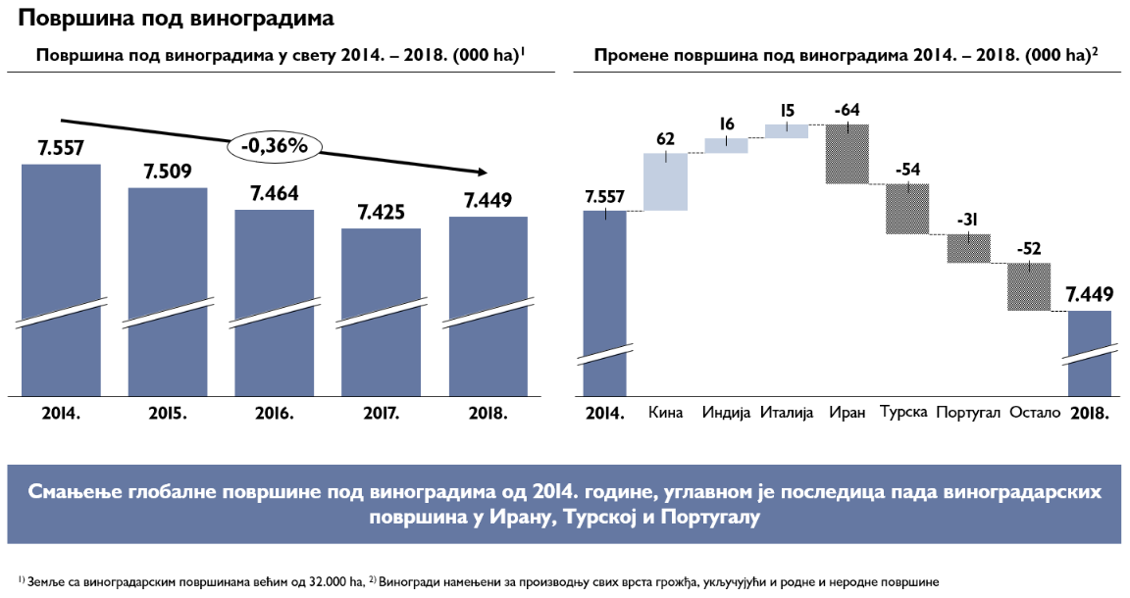Са сазревањем и глобализацијом винарства може се очекивати да се нови учесници укључе на тржиште.
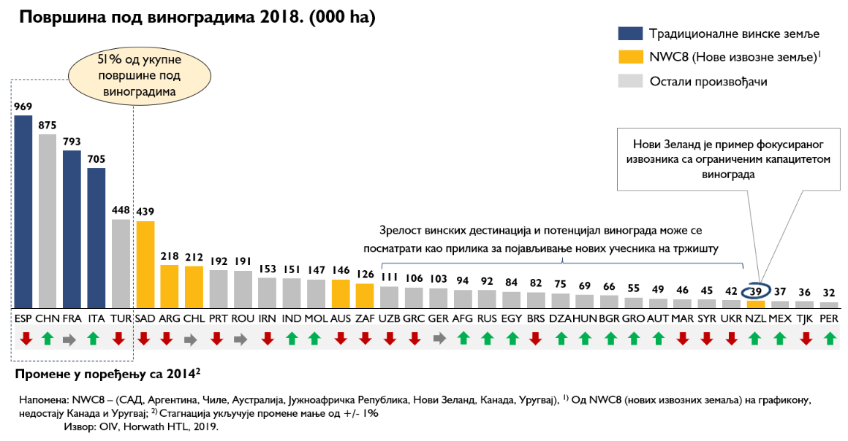
Производња вина је веома географски концентрисана, десет кључних тржишта производи 82% вина на глобалном нивоу.
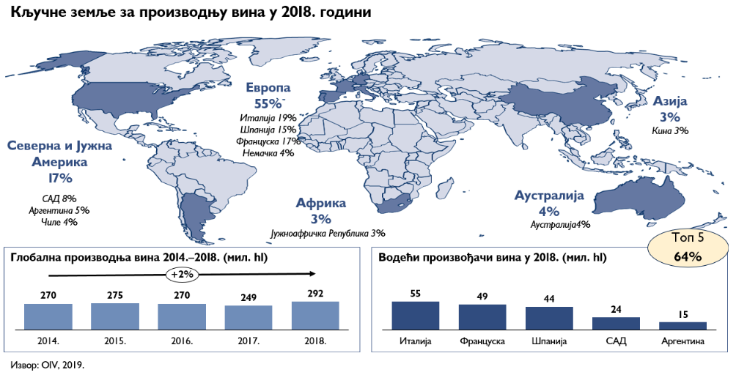Упркос смањењу виноградарских површина, ниво производње бележи благи пораст.
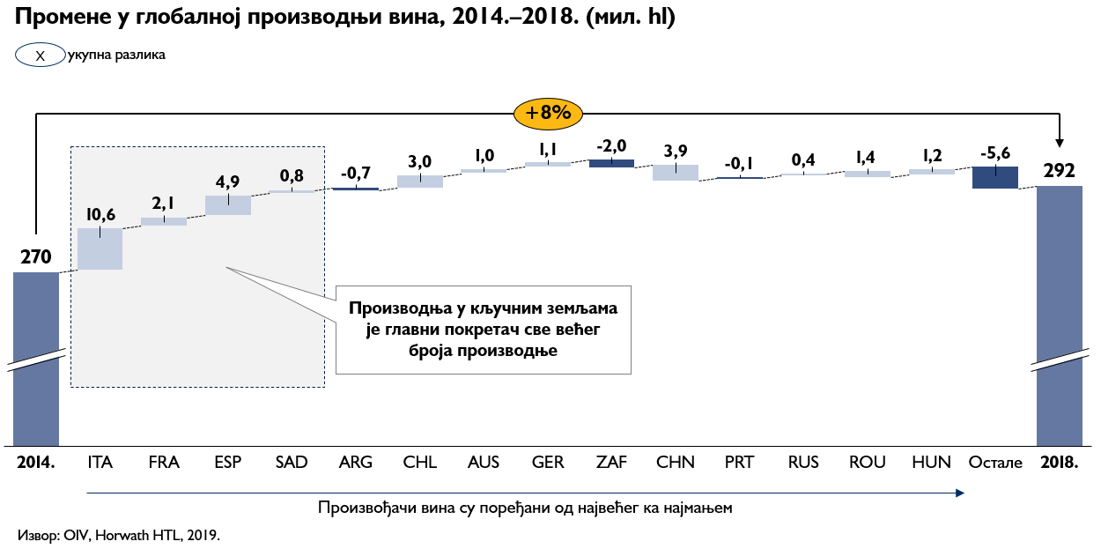

Иако обим извоза стагнира, повећање тржишне вредности извоза вина подстакнуто је вишом ценом вина. Како азијско тржиште наставља да обликује себе у потрошача вина, очекује се да просечна вредност извоза вина порасте још више.
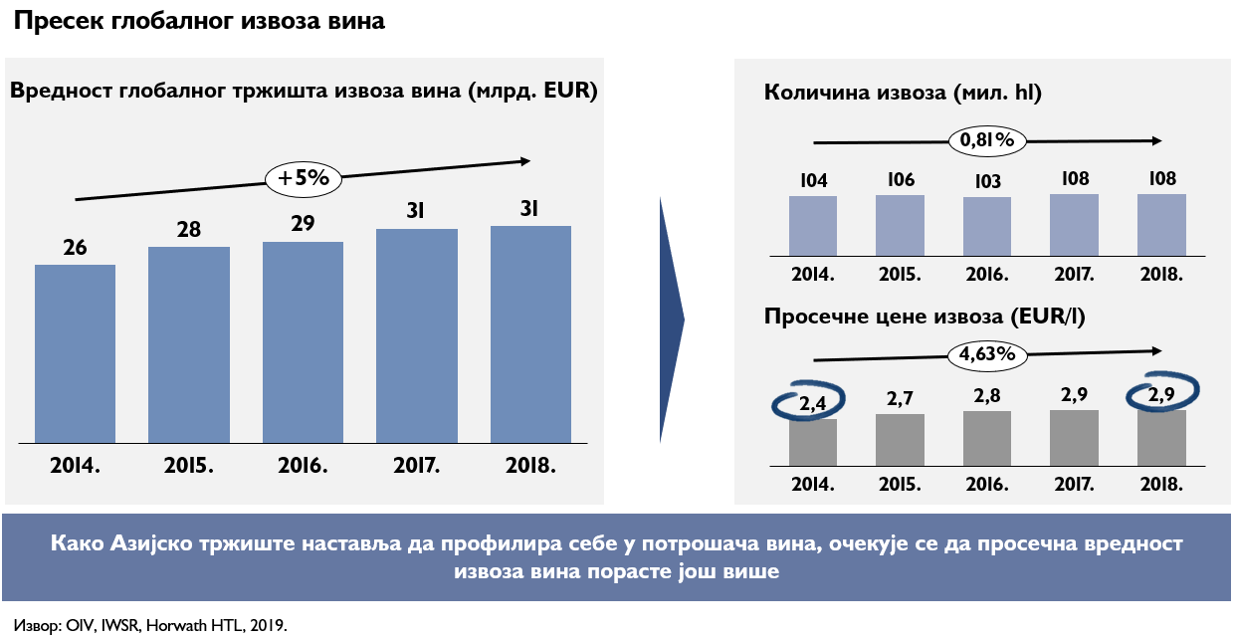
Нови учесници на тржишту свој раст заснивају на већим количинама извоза, док се лидери у винској индустрији фокусирају на вредност.
- Кретање према вредности извоза:
  - Француска
  - Италија
  - САД
  - Нови Зеланд
- Кретање према количини извоза:
  - Аустралија
  - Чиле
  - Јужноафричка Република
- Смањење количине извоза:
  - Шпанија
  - Аргентина
  - САД
  - Немачка
Лидери у винској индустрији препознају се према вредности извоза, док нови учесници свој раст заснивају на већој количини извоза. Глобално, тржишта се налазе у различитим развојним етапама самопрепознавања, као нација потрошача вина.
Кључне импликације:
- САД тренутно представља најатрактивније тржиште с обзиром на зрелост конзумације вина, као и куповну моћ, која је у корелацији са трећом највећом просечном ценом и количином увоза;
- Земље азијског тржишта и даље се препознају као нације које конзумирају вино - као што је случај Јапана и Кине, са оријентацијом на квалитет вина и појаву културе испијања вина;
- Европско тржиште је подељено између квалитета и квантитета, као начина препознавања на тржишту вина - Немачка представља земљу са највећом количином увоза, али је оријентисана према ниском квалитету и ринфузном вину, праћена значајним променама потрошачких навика као што су: прихватање здравог начина живота, демографске промене, све већи утицај локалних производа итд, Велика Британија и даље представља глобални центар за увоз вина, земље Бенелукса представљају средњу тачку у односу цена - квалитет.
- Европски извозници су превасходно оријентисани према тржишту Велике Британије и Немачке, док су Француска и Чиле закорачили на тржиште Кине.
- Глобална потрошња вина стагнира, али тренд конзумације вина преноси се на САД, азијско и афричко тржиште. Укупна годишња стопа раста износи +0,5% и у складу је са трендом стагнације који се види на страни понуде и глобалне потрошње.
- Узроци промена на глобалном нивоу су:
  - Раст куповне моћи у земљама у развоју (Aзија);
  - Сазревање нетрадиционалних винских тржишта, у смислу потрошње (Aзија, Aфрикa);
  - Промена животних навика, у смислу фокусираности на здравље и смањења потрошње;
  - Нови сегмент потрошача (Северна Америка);
  - Популаризација осталих алкохолних пића – пива, џина, итд. (Европа).

Иако се развијају нова тржишта, пет кључних тржишта и даље ће представљати преко 50% удела на винском тржишту:

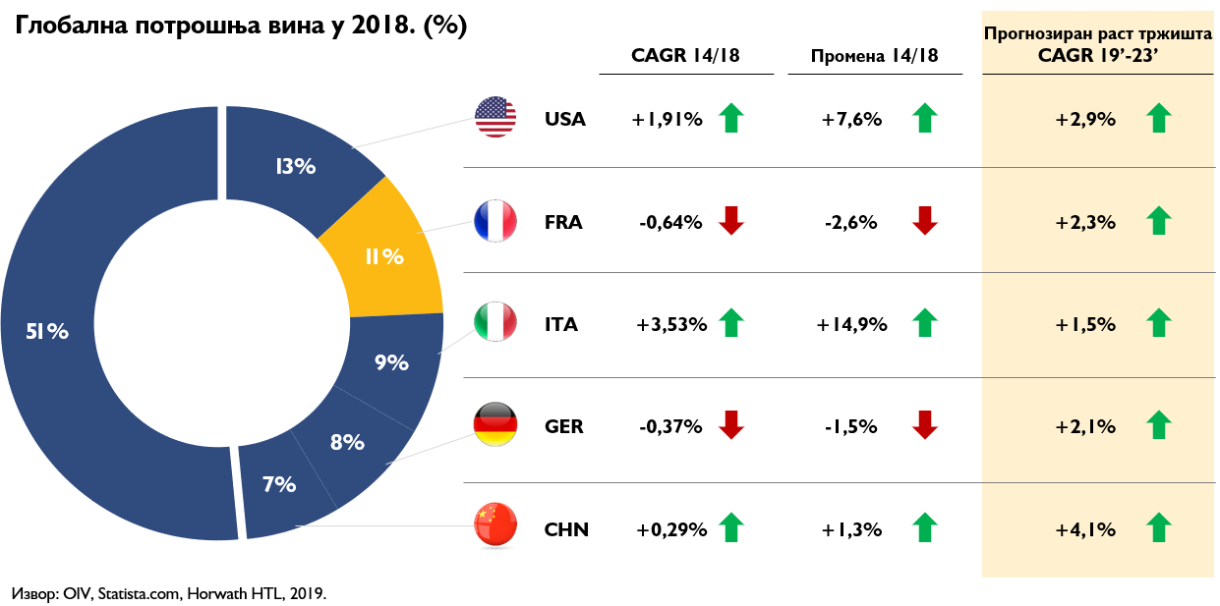

Формирају се нови тржишни сегменти и они доносе нове изазове за винску индустрију. Кључни покретачи су:
- Спремност за испробавање нових ствари;
- Аутентичност (интересантна прича иза производа и значај органског узгоја вина – свест о природи);
- Жене потрошачи вина (2/3 регуларних потрошача вина у САД у 2017. години су жене, што се пре свега односи на розе и пенушава вина и потенцијал за вишеценовно пласирање производа);
- Онлајн повратне информације (повећава се стопа повратних информација и повећава осетљивост купаца на онлајн критике);
- Канали дистрибуције (нови продајни канали, нпр. књижаре, биоскопи, онлајн продавнице итд. и развој апликација).

Одабране винске регије су већ учиниле искорак у прилагођавању новим сегментима купаца.
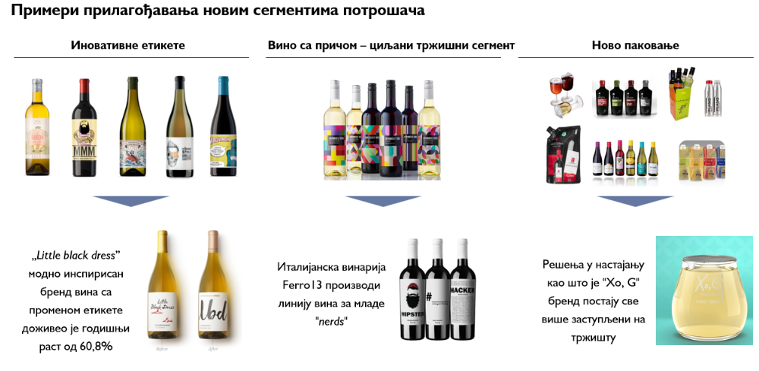

Повољнија куповина омогућава купцима да добију и угоднију куповину.

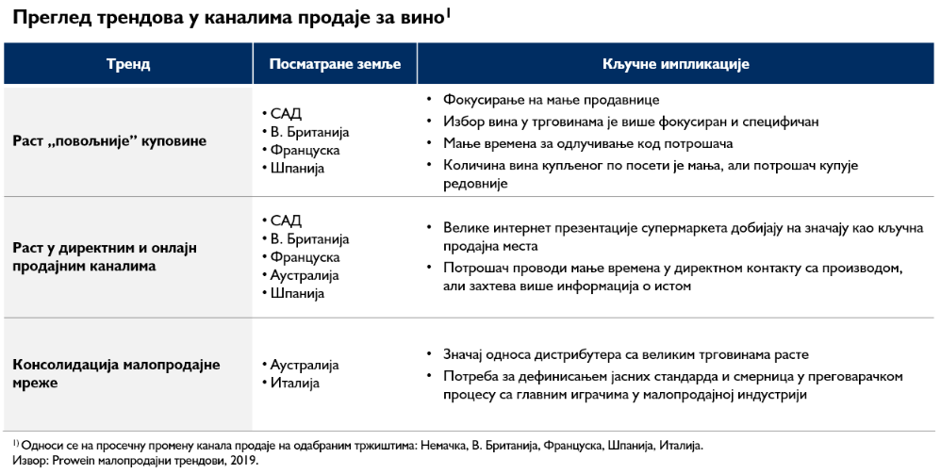
- Снажне стопе раста електронске трговине подразумевају очигледан потенцијал за пласман производа.

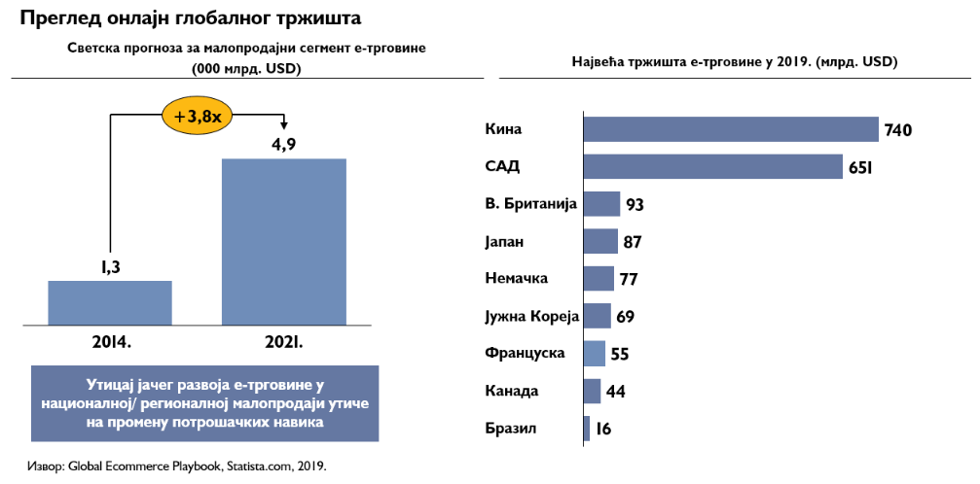
Tехнологија ће имати све већи утицај на пословање - од винограда до начина на који конзумирамо вино.

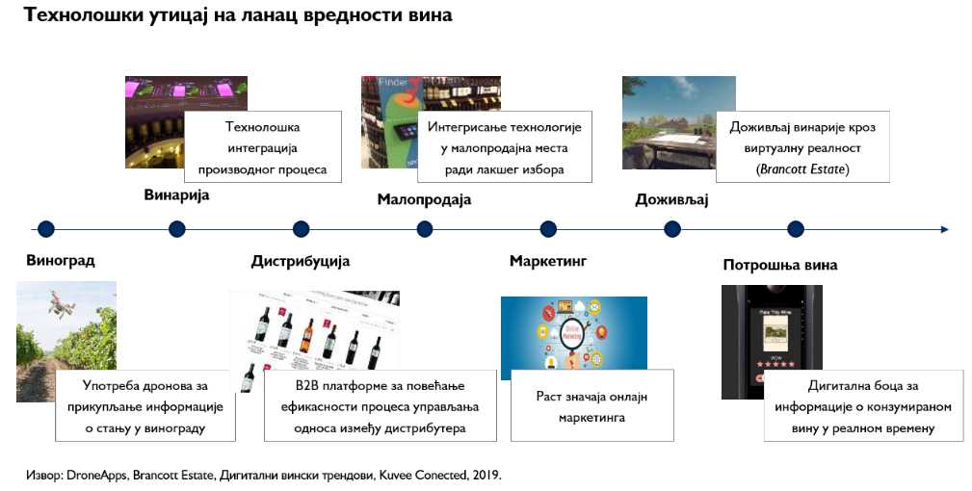
Утицај онлајн трговаца наставља да расте. Пет будућих онлајн трендова су:
1) пораст онлајн трговаца;
2) онлајн платформе водећих регионалних/ националних трговачких ланаца;
3) специјализоване онлајн продавнице вина са изузетним корисничким искуством и широком понудом;
4) консолидоване платформе које обједињују онлајн продају појединих вина (на пример „BlackBox wines”);
5) онлајн продавнице винарија – директна платформа за електронску куповину (B2B сегмент, лoјални купци).

Имајући у виду глобалне трендове, треба имати у виду локалне импликације:
- Снажнији фокус на вредност
  - Потенцијални притисци на локално тржиште, као резултат повећане глобалне трговине,
  - Повећана сложеност уласка на инострано тржиште је главни генератор глобалног раста,
  - Потреба за јачим фокусом на вину са додатом вредности и аутентичности;
- Евидентне промене у навикама потрошача
  - Потреба за јачим фокусом на: тржишне трендове, канале комуникације, аутентичност, итд,
  - Разматрање органске/ одрживе производње као додатног елемента повећања конкурентности,
  - Изградња снажније културе испијања вина у локалном подручју (елемент одбране од алтернативног производа)
- Све већа изражена тржишна склоност
  - Побољшање процеса сарадње са великим продавницама (стандардизација, цене, итд.), као растући канал у будућности,
  - Предузимање мера за снажнији улазак у онлајн сегмент (продаје и маркетинга);
- Раст утицаја технологије
  - Интеграција са глобалним технолошким трендовима како би била у току са развојем тржишта,
  - Примена иновативних технолошких канала/платформи као једне од полуга за раст (искуство виртуалне реалности, итд.),
  - Фокусирање на онлајн комуникацију са крајњим потрошачем као базични елемент у винарству.

2.2. Преглед стања у виноградарству и винарству у Републици Србији
Република Србија има најмању површину под активним виноградима у поређењу са земљама у окружењу са регионалним суседима (6.700 ha) и једну од најмањих густина винограда у (приближно 4 пута мању од Хрватске и 6 пута мању од Словеније). Укупна производња у 2018. години износи око 291.000 hl што је 2,1 пута мање од Словеније. Република Србија производи најмању количину вина у поређењу са суседним земљама. Производња вина у Републици Србији се годишње смањује за 3%. Увозна вина имају снажну позицију на домаћем тржишту. Увоз је фокусиран на увоз јефтиних вина из Северне Македоније што представља 84% укупно увезених вина. Потрошња вина у Републици Србији је једна од најнижих у Европи. Производња је фокусирана на вина нижег квалитета. Површина под виноградима је уситњена што повећава трошкове производње. Не постоји специјализовани образовни систем који би могао да пружи виноградарима и винарима знање о савременим трендовима и преносу знања. Специјализована одељења у средњим школама се гасе због недовољног броја ученика. Образовни систем захтева модернизацију плана и програма. Вински туризам је услед недостатка адекватног простора - дегустационих сала, смештајних капацитета, неразвијене путне мреже и отежаног приступа винаријама на ниском нивоу развоја.

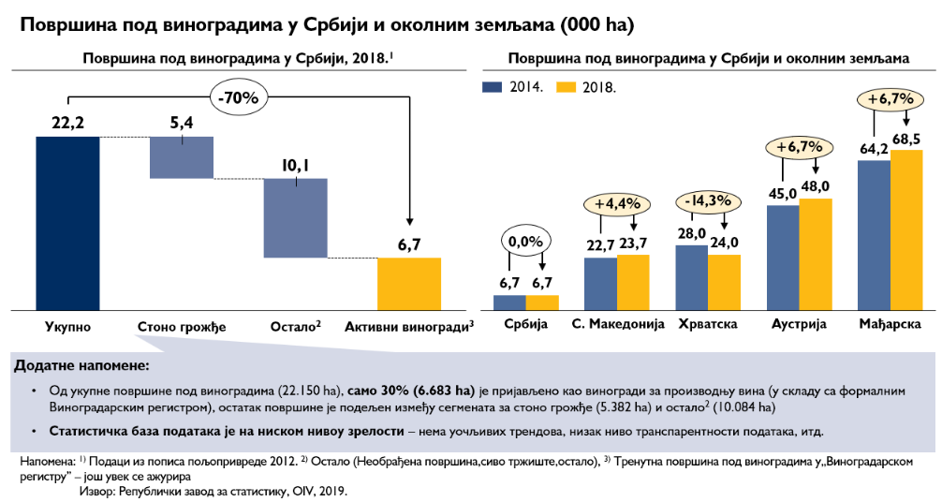 Република Србија има једну од најнижих густина винограда у Европи. У поређењу са одабраним европским земљама које узгајају винову лозу, има најмању густину, са само 0,1% од укупне површине у земљи под виноградима Да би се достигла густина земаља са којима је вршено поређење, била би потребна додатна површина под виноградима од:

  - Италија: +198k ha
  - Мађарска: +58k ha
  - Аустрија: +44k ha
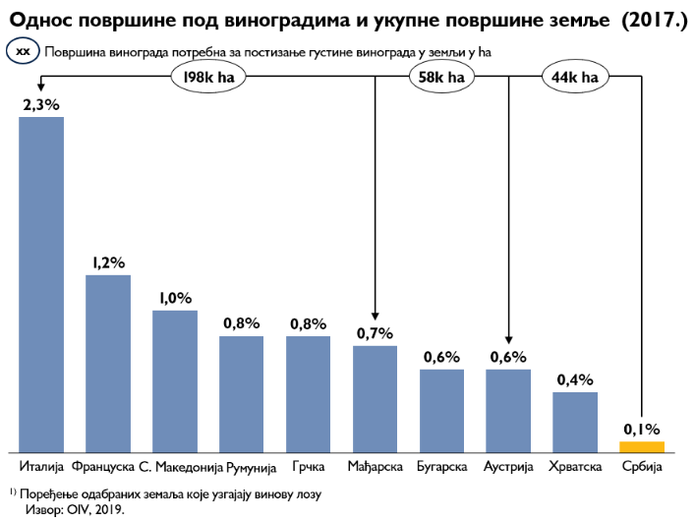
Површине под виноградима су снажно фрагментисане, при чему 99% виноградарских газдинстава обрађује мање од 2 ha.
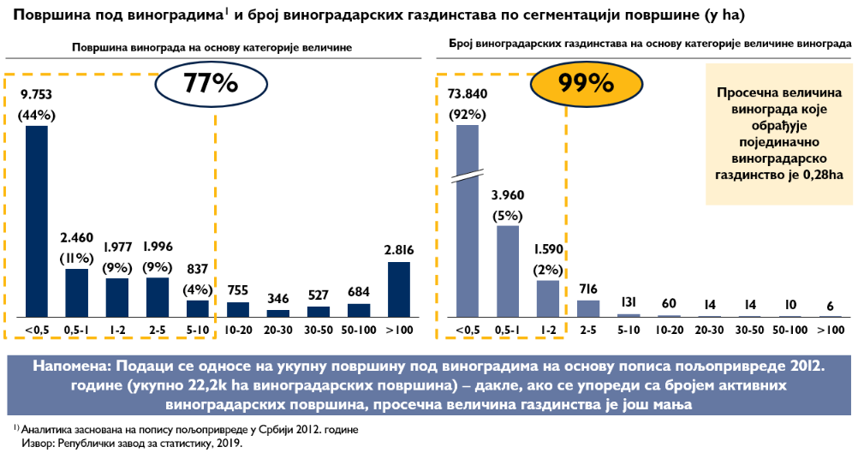
На тржишту производње вина у Републици Србији доминирају микро произвођачи вина.

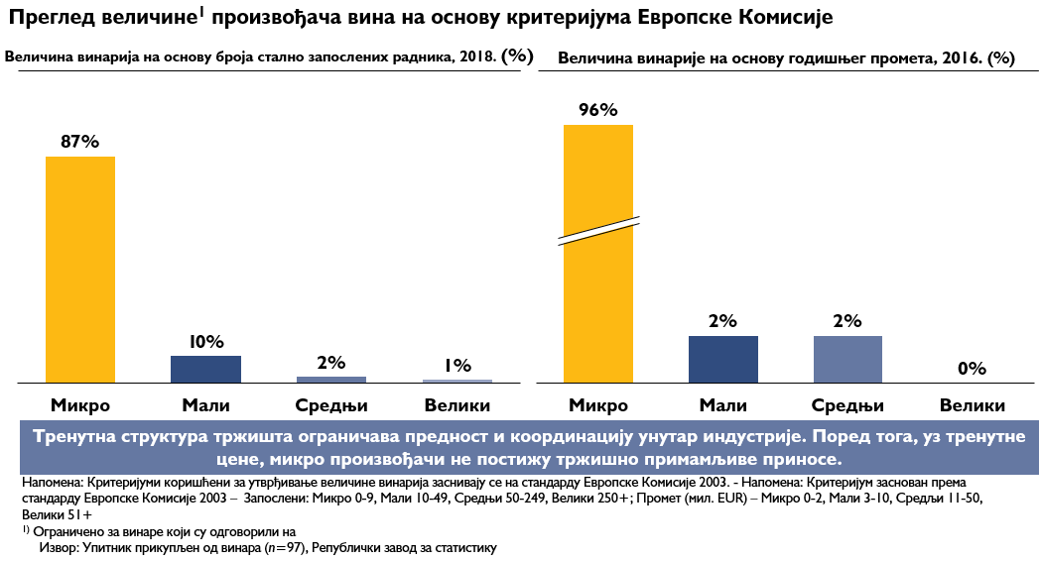

- Фокус је на узгоју међународно признатих сорти (нпр. Мерло, Каберне Совињон, Шардоне) са аутохтоним и створеним винским сортама од 8,1%.

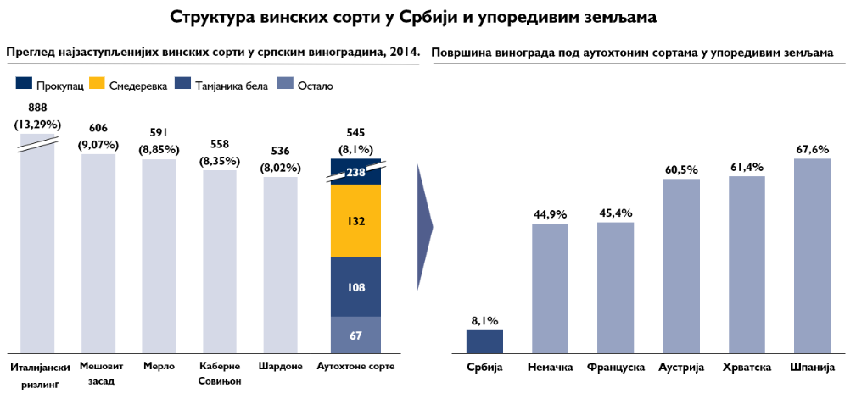Напомена: Сорту Италијански ризлинг примарно користе велики системи (нпр. некадашњи Вршачки виногради); На основу интервјуа Италијански ризлинг такође се може сврстати у аутохтоне сорте 1) Аутохтоне и домаће новостворене сорте идентификоване у „Винском атласу”, такође потврђене кроз интервјуе са учесницима су: Прокупац, Смедеревка, Тамјаника (Б/Ц), Багрина, Космополита, Морава, Неопланта, Панониа, Петка, Петра, Пробус, Силa, Жупљанка.
Извор: „Вински атлас”, austrianwine.com, germanwines.de, total-croatia-wine.com, Републички завод за статистику, OIV, Horwath HTL, 2019.

- Укупна производња вина износи 291.000 hl – што је 2,1 пута мање од Словеније и 9,5 пута мање од Аустрије.

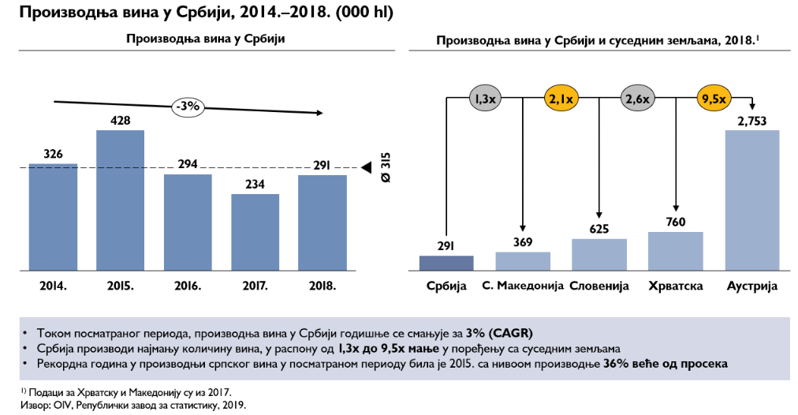
- Постоји очигледна диспропорција између броја виноградара и винара (12,5 пута више виноградара).
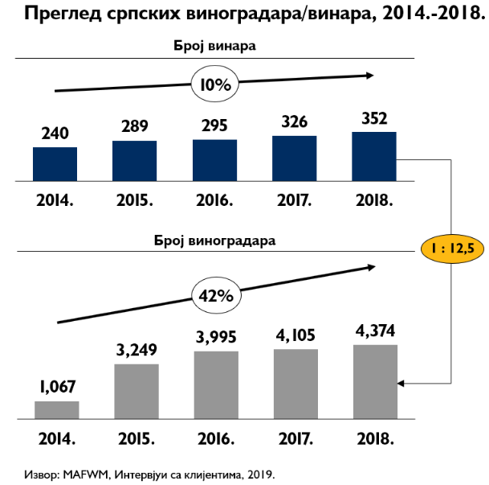

Главни закључци:
- Однос винара у поређењу са виноградарима је значајно порастао, са 1:4,4 (2014.) на 1:12,5 (2018.);
- Винари су демотивисани да пријаве пословање услед неповољне законске регулативе која регулише обављање делатности производње и продаје вина – што резултира додатним обавезама и комплексности (нпр. увођењем пореза, накнада, додатних дажбина);
- Виноградари морају бити уписани у Виноградарски регистар када достигну 0,1 ha обрађене површине под виноградима или ако стављају грожђе у промет на тржиште, без обзира на величину виноградарске површине које обрађују;
- Утицај додатних фактора који могу узроковати дисбаланс и подстакнути „сиво тржиштеˮ (посебно у погледу производње за сопствену употребу) и демотивацију уласка у вински бизнис због ризика и недостатка знања и искуства (енг. „know-how”) остајући само као произвођачи грожђа.
- Више од 50% произвођача вина има амбицију да у међувремену удвостручи производњу вина.
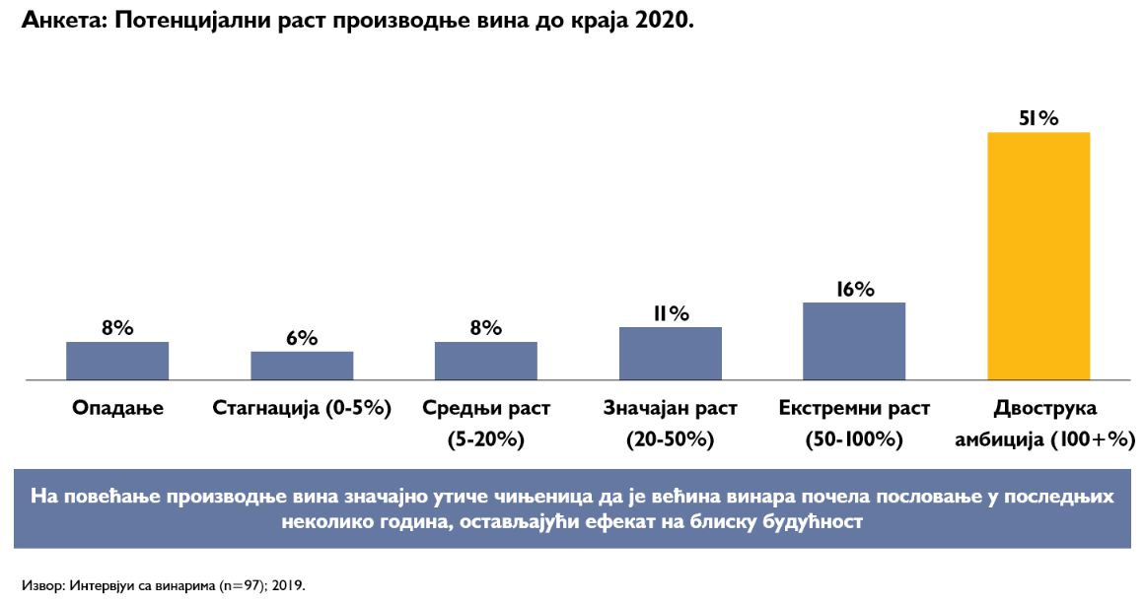
- Идентификовано је шест кључних фактора који демотивишу раст узгоја винове лозе и производње вина:

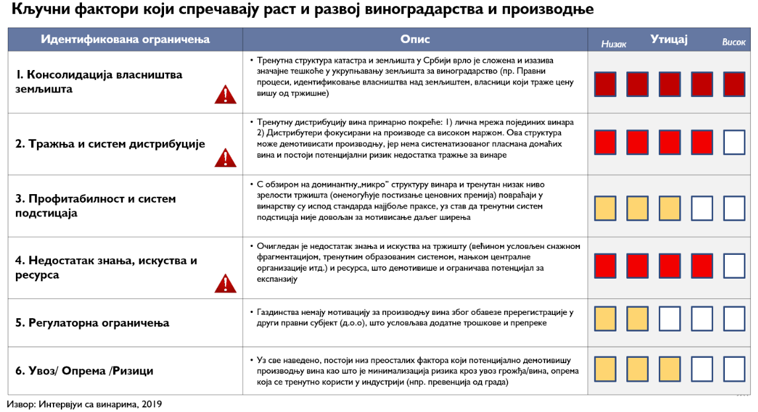

Кључни показатељи успешности
- Увозна вина имају снажну позицију на тржишту (46% удела) што указује на потребу да се фокус стави на изградњу/заштиту удела у Републици Србији;
- Вредност српског извоза вина расте за 4,4% CAGR – али још увек заостаје за својим конкурентним окружењем.

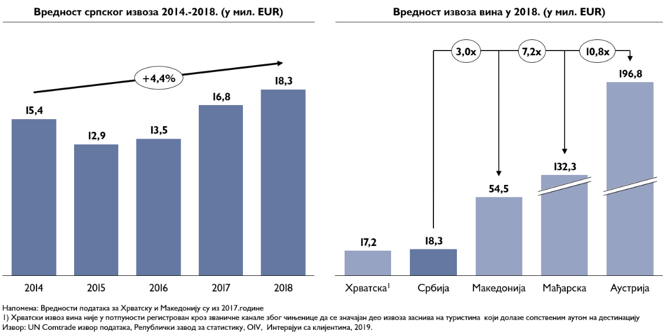

Раст вредности извоза је остварен порастом цена (CAGR 5,5%), што указује на побољшање квалитета на тржишту.
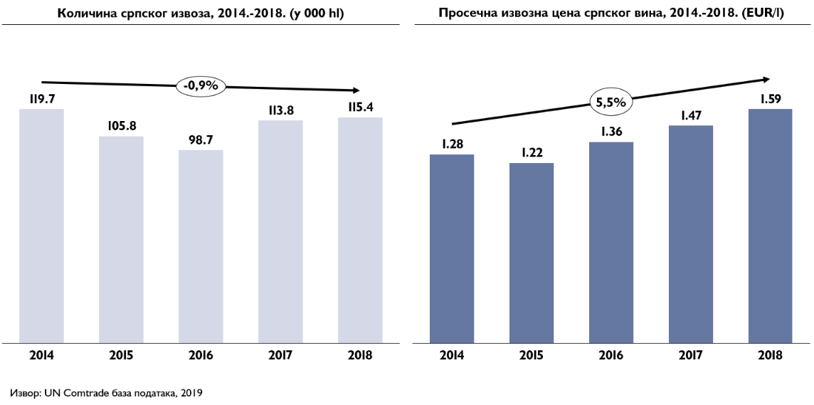

- У поређењу са земљама у окружењу, српски извоз се највише заснива на количини и ниско ценовним винима.

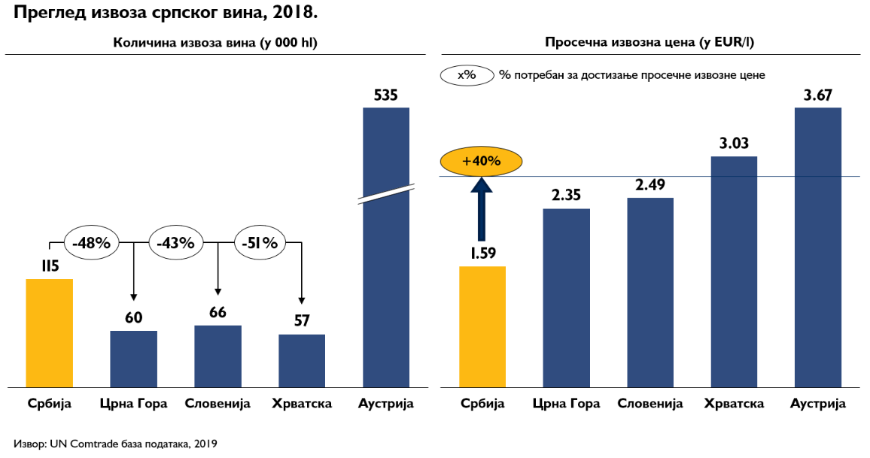

- Структура извоза је фокусирана на три кључна тржишта, што представља 80% укупног извоза.

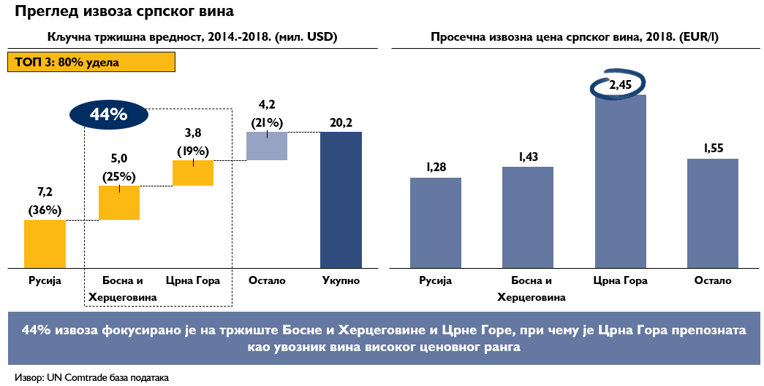
- Премијум извоз (преко 3 USD/l) присутан је само у три државе са изразито малом количином извоза - од 2.300 hl.

- Главни закључци:
  - седам од десет највећих српских трговинских партнера по количини су ценовно осетљиви (дисконтни извозни партнери),
  - Највећи трговински партнери по количини за Републику Србију су Русија и Босна и Херцеговина, али просечна цена по литру нижа од 2$ означава извоз јефтиних и неквалитетних вина,
  - Најуспешније инострано тржиште за српска вина је Црна Гора, по односу цене/количине, представљајући треће највеће извозно тржиште,
  - Остала извозна тржишта су и дање релативно неискоришћена и ограничена.

- Регионални суседи постижу веће цене на најзначајнијим премијум тржиштима.

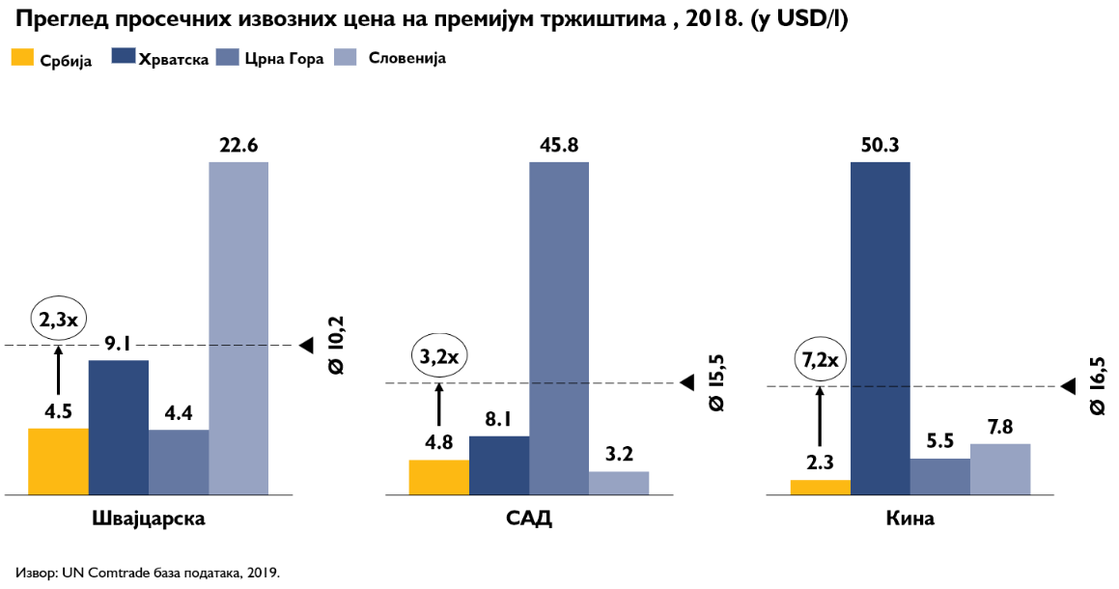
- Од 2014. године увоз вина опада по стопи од 12% годишње, међутим, на српско винско тржиште значајно утичу увезена вина са 46% удела на тржишту.
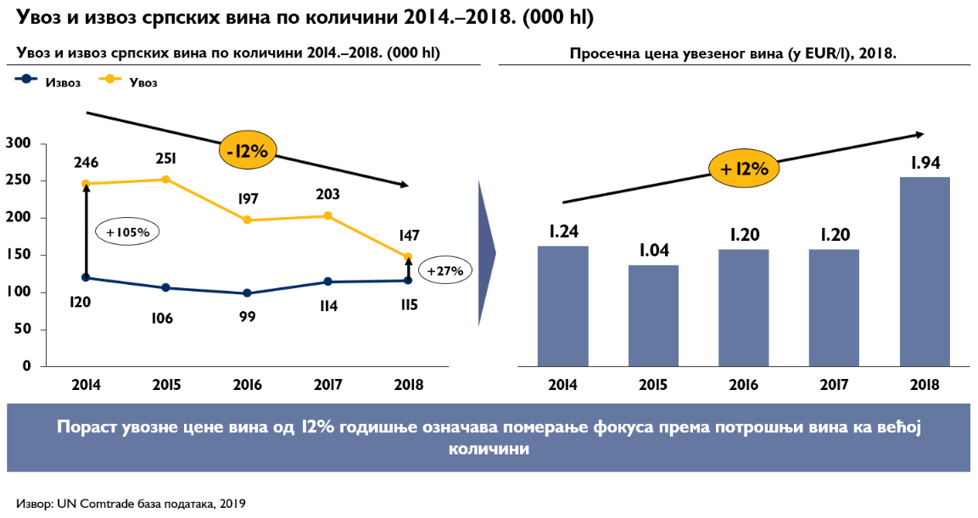
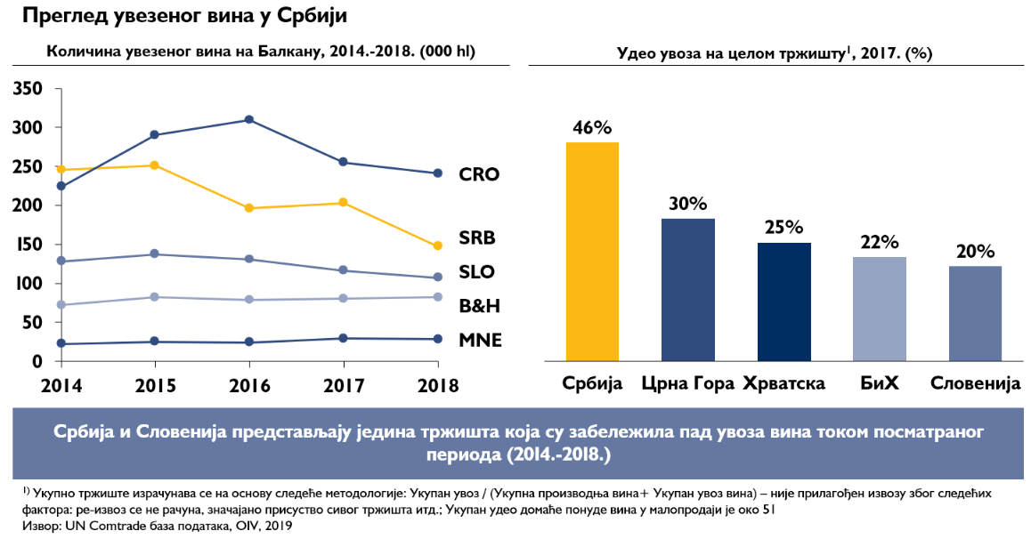
- Увоз је још увек фокусиран на увоз јефтинијих вина из Северне Македоније (84% укупног увоза).
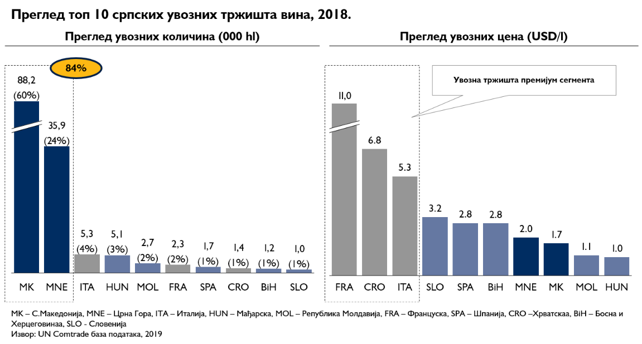
- Очекује се да ће тржиште вина у Републици Србији расти по стопи од 7% годишње.
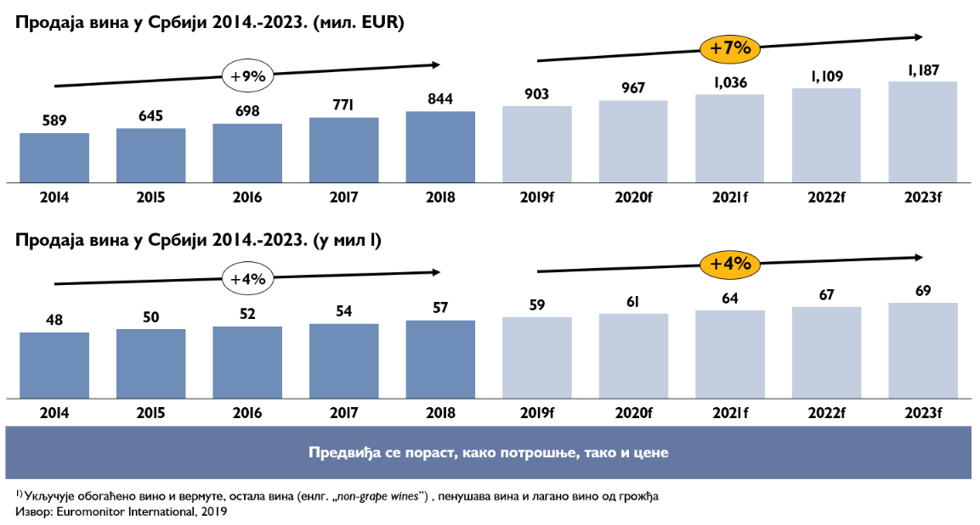
Потрошња вина у Републици Србији једна је од најнижих у Европи.
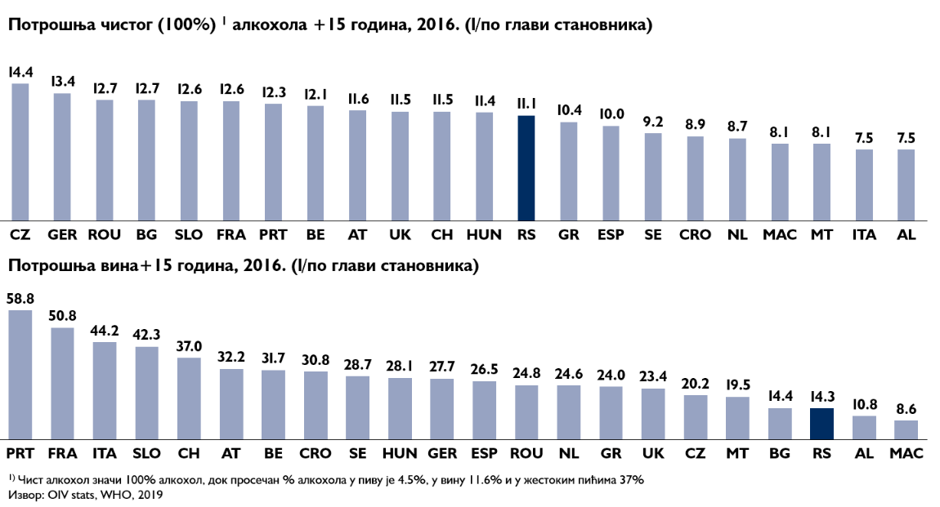
- Потрошња вина није уско повезана са БДП, али земље са већим БДП троше више новца за вино.
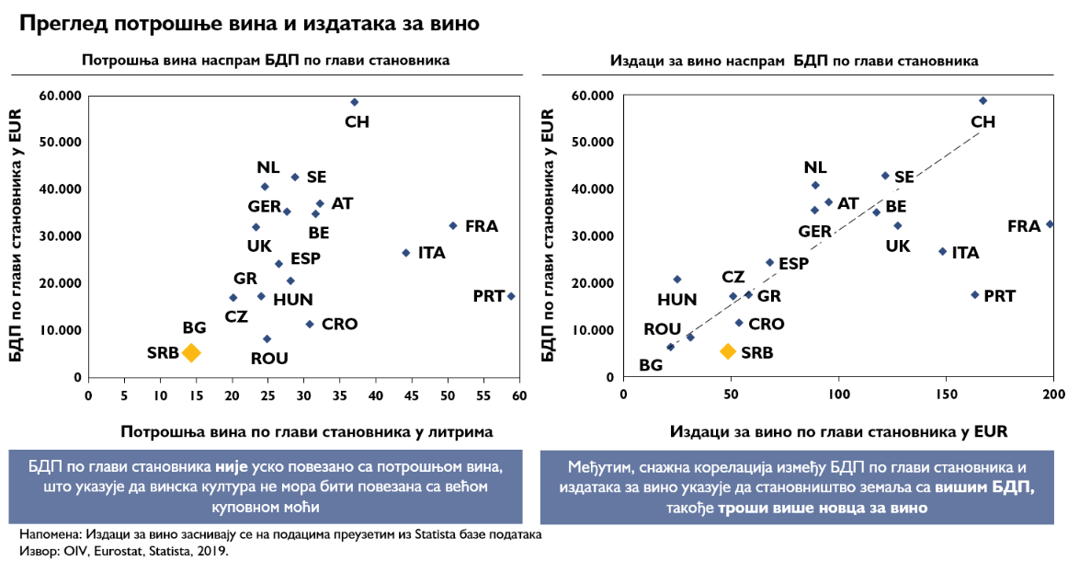
У Републици Србији, у малопродаји, 61% вина концентрисано је на нижи ценовни ранг. Унутар тог ценовног ранга, постоји доминација увезеног вина (57%), стога је сегмент вина нижег ценовног ранга изузетно конкурентан и ограничен за улазак нових домаћих учесника (нарочито због чињенице да не постоји посебна мотивација за промовисање вина како за дистрибутере тако и за трговце у малопродаји). Постоји неколико великих компанија (нпр. Рубин, Чока, Swisslion –некадашњи Вршачки виногради) које губе своју конкурентност због тренутне ситуације, што има негативан утицај на целокупни развој сектора (нпр. прилагођавање потрошача да конзумирају српска вина).
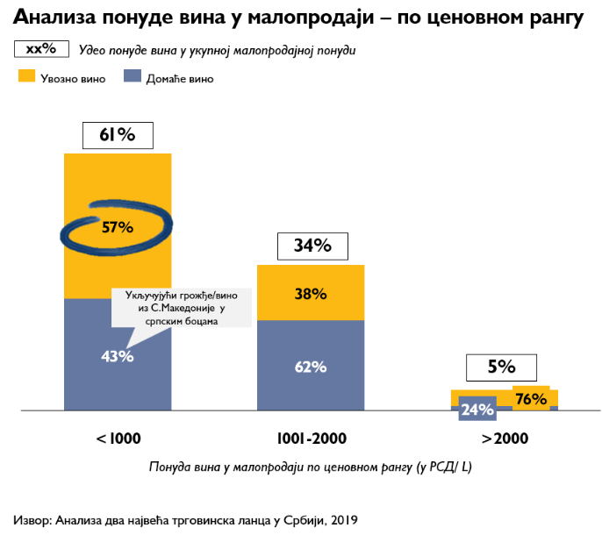
Што се тиче количине, малопродајни канал је доминантан (69%) због своје понуде, односно вина ниских цена. Малопродајно тржиште суочава се са позитивним помаком што се тиче цена (+5,4% годишње). Ипак, HoReCa је доминантан канал продаје који највише доприноси у стварању прихода (57%). Само 13% продаје остварује се директно кроз хотеле, ресторане и кафиће - што указује на јаку зависност од дистрибутера у овом најповољнијем каналу продаје.

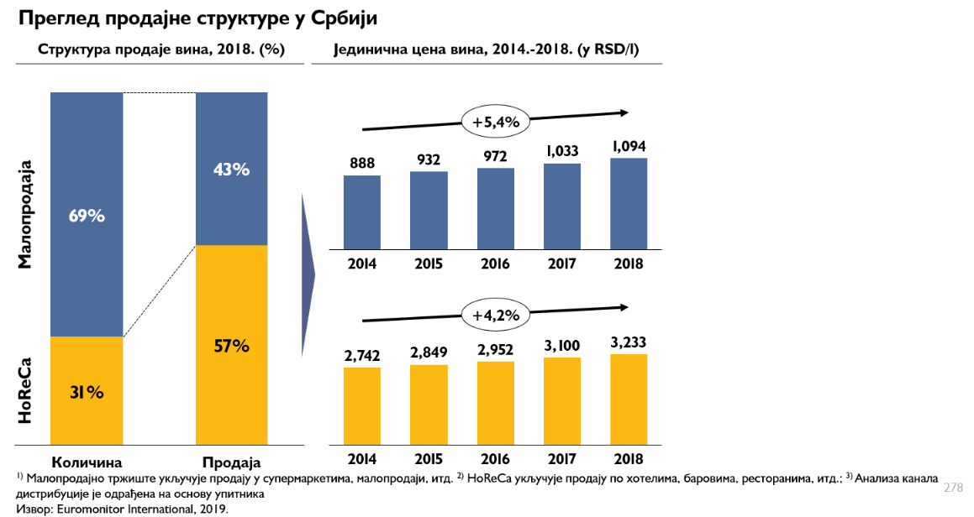

2. 3. Преглед производа
- Производ „Вина Србије” је још увек у почетној фази зрелости;

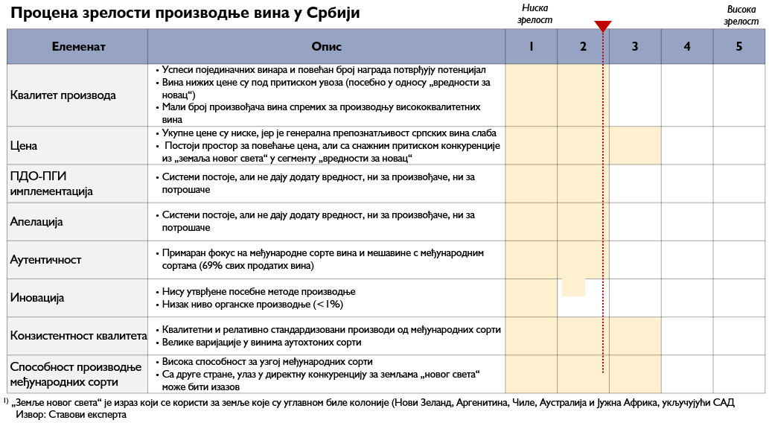
- Производња вина у Републици Србији подељена је на 22 рејона и 77 виногорја;

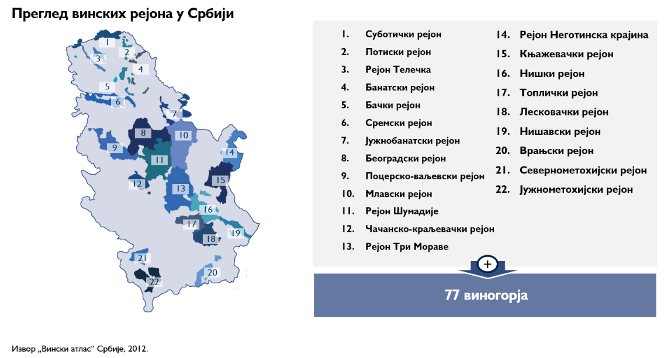
- Данас Република Србија има три винске регије (региона): Централна Србија, Војводина и Косово и Метохија;
- Постојеће регије не додају вредност за винаре, већ представљају административну форму и као такви нису упоредиви са профилисаним винарским регијама у свету;
- Прва приближна логичка тржишна целина која има заједничке називе и која се може користити за тржишну комуникацију су „вински рејониˮ;
- Из перспективе потрошача рејони представљају „винске регијеˮ ;
- Узимајући у обзир горенаведену перспективу, са тренутних 22 винских рејона, Република Србија има једну од највећих географских расцепканости структурирања производа на свету;
- Садашња структура повећава комплексност комуникације производа српског вина, стварања смислене архитектуре бренда, међусобног усклађивања, као и пружања смерница винарима унутар појединих територија;
- Као прелиминарни корак у структурирању територија и унапређења ознака географског порекла предлаже се унапређење препознатљивости постојећих рејона;
- Република Србија данас има направљену рејонизацију која је правно регулисана, али постоји сагласност да је она превише комплексна, преширока и нефункционална – у склопу ове мере треба предвидети и прилагођавање правне документације;
- Република Србија има највећи број винских регија у поређењу са релевантним упоредним земљама;
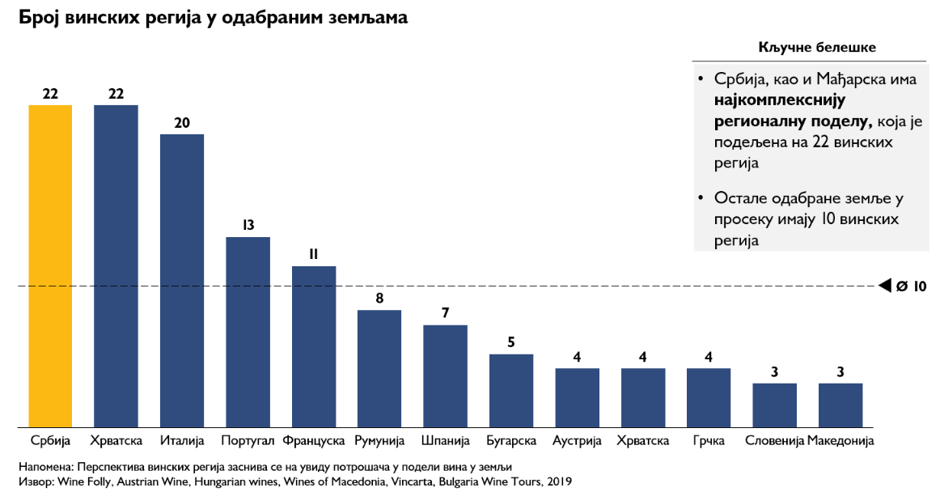

- Већина рејона је безначајне величине – 72% рејона је мање од 150 ha;
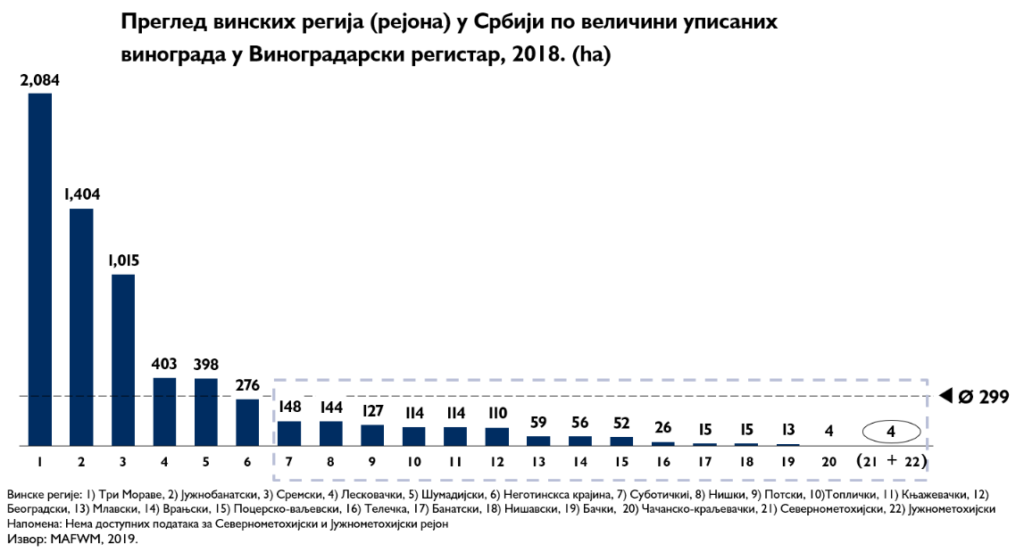
- Просечна величина рејона у Републици Србији је 10-13 пута мања у поређењу са Мађарском;
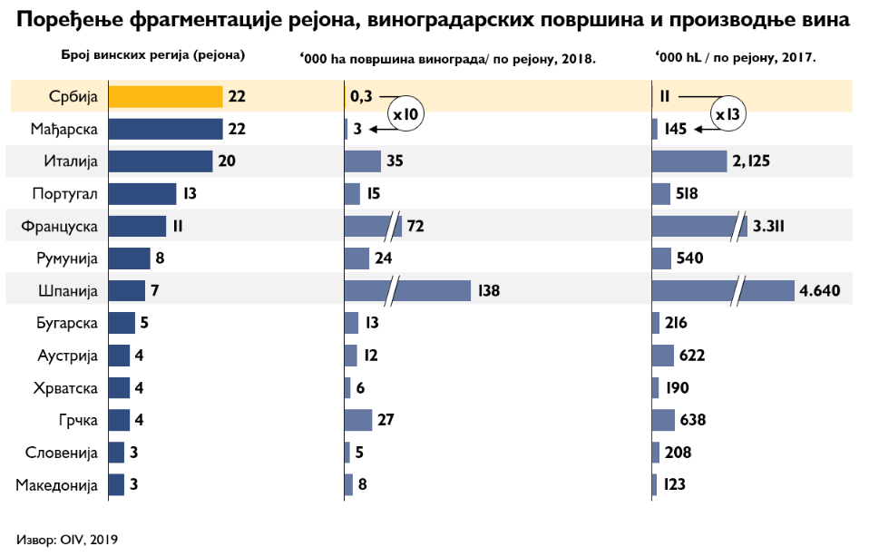
- Постојећи систем ознака географског порекла није успео да обезбеди три основне сврхе:

  - Нема смерница за производњу –
    - Недостатак релативних смерница за произвођаче вина које би омогућиле разликовање међу регијама - могуће је узгајати готово сваку врсту у свакој регији и производити потпуно различите производе (нема стандардизације),
    - Регије нису развиле своје посебно стандардизовано вино за изградњу имиџa (као Amarone, Bordeaux blend, Chianti Classico);

  - Неефикасна основа за маркетинг и комуникацију –
    - Висока комплексност представља ограничење за ефикасан маркетиншки напор у контексту „причања приче српских вина” – с обзиром да је тренутна свест о Србији као винској земљи на глобалној мапи, врло ниска;

  - Недовољан степен искуства/ садржаја –
    - Регије су премале и не могу понудити довољно садржаја (број винарија, смештај, атракције итд.) за стварање искуства (неке регије немају довољно садржаја за посету у трајању 2-3 дана).

- Производња је фокусирана на вино нижег квалитета („стоно вино”);
- Систем обележавања квалитета вина је у раној фази зрелости – тако да постоје вина означена као „стоно” и „квалитетно” која су изванредни производи;
- 76% вина се налази у ниском ценовном рангу – што је делимично резултат тржишта на коме преовлађују велики системи (нпр. Рубин, Чока), као и мали, неразвијени произвођачи вина;
- Само 12% српске производње вина је фокусирано на извоз;
- Вински производи су фокусирани на коришћење међународних винских сорти (69%) – мешовите сорте које укључују домаће сорте, а међународне сорте доминирају;

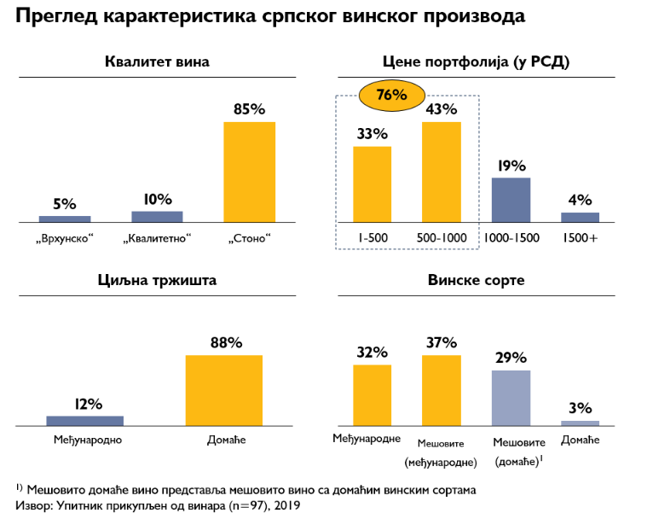
- Српска вина све више добијају признање на међународним такмичењима, али још увек заостају за регионалним суседима;
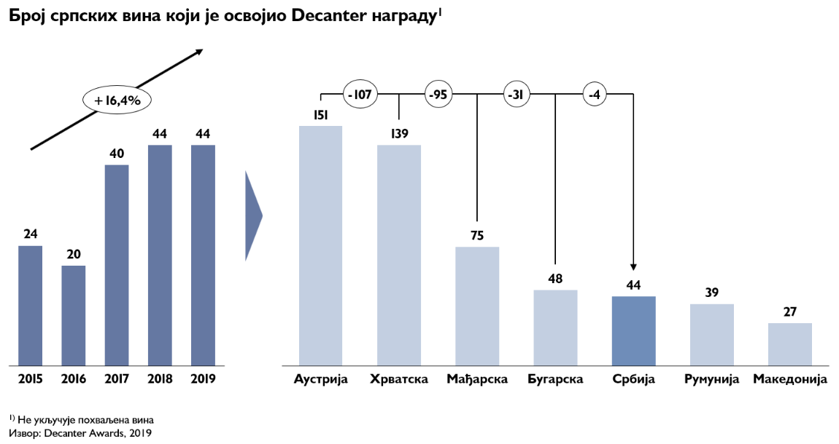
- У 2019. години Република Србија је по први пут освојила три златне медаље, што даље указује на општи раст квалитета у винском сектору;
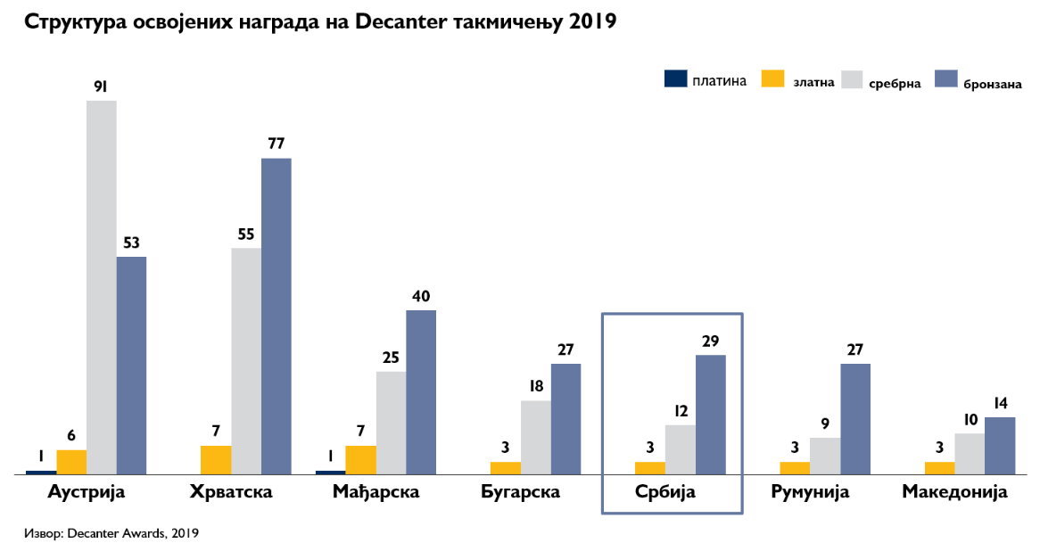
- Узгој грожђа за органску производњу вина у Републици Србији је у самом зачетку, у поређењу са другим винским земљама као што су Италија и Француска;
- Површина под виноградима за производњу органског вина заузима само 0,7% од укупне виноградарске површине у Републици Србији;

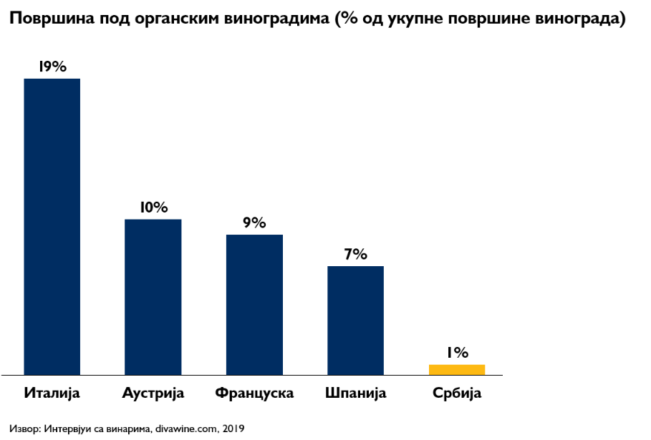

2.4. Анализа тржишта и унапређења маркетинга српских вина
- Маркетинг српских вина тек треба да се успостави. Кључни изазови повезани са маркетингом српских вина су:
- Недостатак маркетинг стратегије за вина Србије:
- маркетинг стратегија за вина Србије није дефинисана на националном нивоу,
- процес планирања маркетинга не постоји, што резултира недостатком маркетинг планова,
- постоји потреба за маркетинг стратегијом, која ће дефинисати стратешки правац и фокус;

- Недостатак стратегије бренда и слаба препознатљивост српског винског бренда:
- стратегија националног бренда вина није дефинисана, тако да не постоји архитектура бренда која би покрила национални и регионални бренд,
- бренд идентитет „Вина Србије” такође није дефинисан,
- бренд српских вина је скоро непостојећи у дигиталном свету, а винари га недовољно уважавају;

- Недостатак промотивних активности:
- промотивне активности су ограничене због недостатка процеса планирања и адекватних буџета, а углавном су ограничене на догађаје,
- Привредна комора Србије, у сарадњи са Развојном агенцијом Србије (РАС), oрганизује учешће на PROWEIN сајму у Дизелдорфу, а од 2019. године и на PROWINE Shanghai,
- Привредна комора Србије додатно подржава догађаје у организацији Удружења винара и виноградара, на „ad hoc” бази,
- Године 2017. Привредна комора Србије је организовала доделу награда „ЉУБИЧАСТА ПЛАКЕТА”, за винаре који су у ЗОП систему (систем заштићене ознаке);
- Мали буџет за маркетинг;
- Недостатак професионалних организација са одговорношћу за управљање маркетингом;
- Вински туризам је у раној фази развоја;
- Маркетинг произвођача вина је на ниском нивоу изврсности.

- Недостатак маркетинг и бренд стратегије, у комбинацији са недостатком адекватних буџета, резултира недостатком промотивних активности.

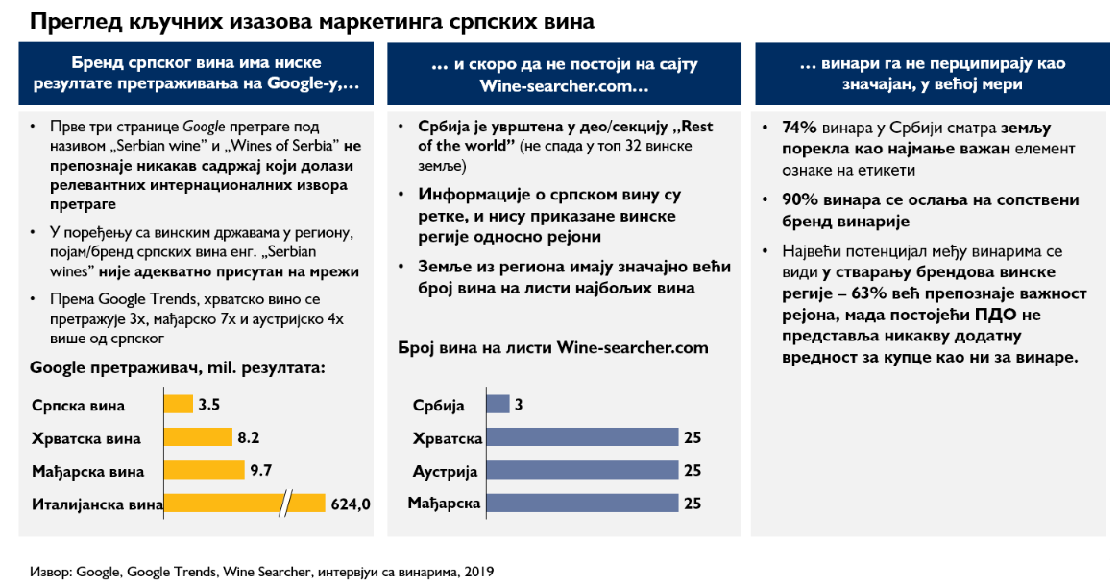
- Винари су свесни важности развоја регионалног бренда, али национални бренд је у потпуности занемарен;
- 90% винара је фокусирано на сопствени бренд винарије;
- Међу винарима, највећи потенцијал се види у стварању бренда винске регије – 63% већ препознаје важност регије иако тренутни систем заштите ознаке порекла не додаје вредност ни винарима, ни купцима;
- Систем ознака географског порекла је препознат као предуслов за брендирање региона;
- 96% винара је изразило спремност за суфинансирање развојних и маркетинг активности;
- Предуслови: правилно дефинисање зона и професионални маркетинг буџет;
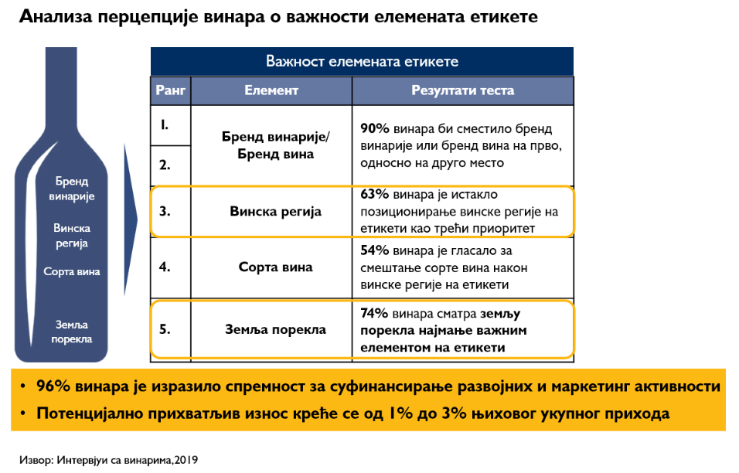
- Обзиром на недостатак централног маркетинга и управљања брендом, тренутно већину маркетинга спроводе винари појединачно;
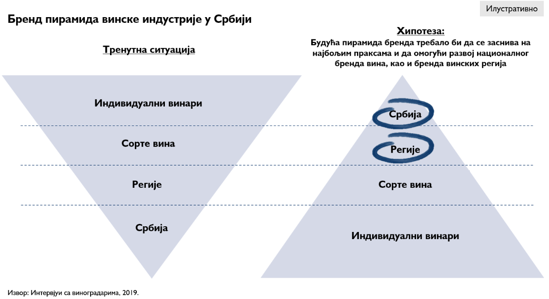
- Буџети за маркетинг су минимални
  - Недостатак буџета за маркетинг намењеног националном маркетингу винског сектора;
  - Поједине регионалне организације имају сопствене маркетинг иницијативе, без маркетинг плана и значајног буџета;
  - Произвођачи вина имају мале буџете за маркетинг;
  - Недостатак професионалног маркетинг менаџмента на свим нивоима (националном, регионалном и на ниво појединачних произвођача вина);
- Постоји недостатак буџета за маркетинг српског винарства, од националног до индивидуалног нивоа;

- 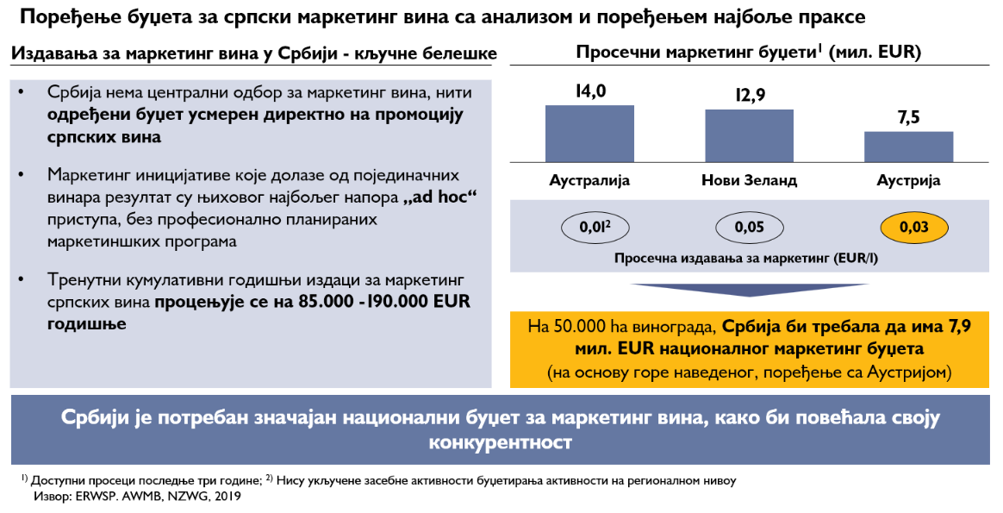Значајан напор и финансијска средства су неопходна да би се Република Србија позиционирала на глобалној винској мапи;

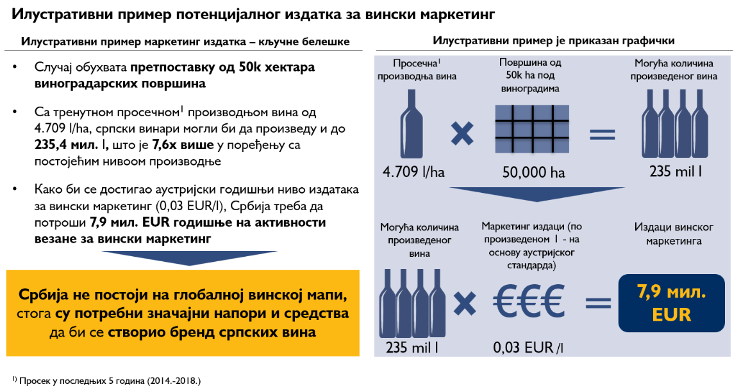

- Вински туризам је у повоју, са ниским нивоом понуде;
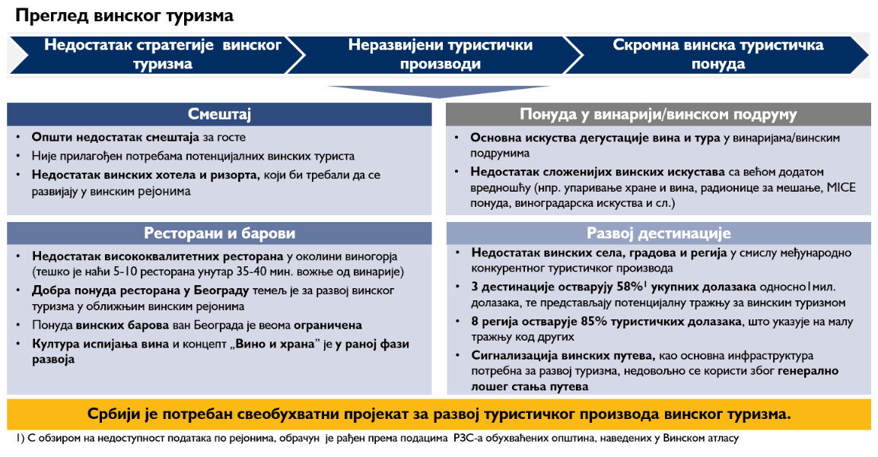
Маркетинг активности винара су на ниском нивоу изврсности;
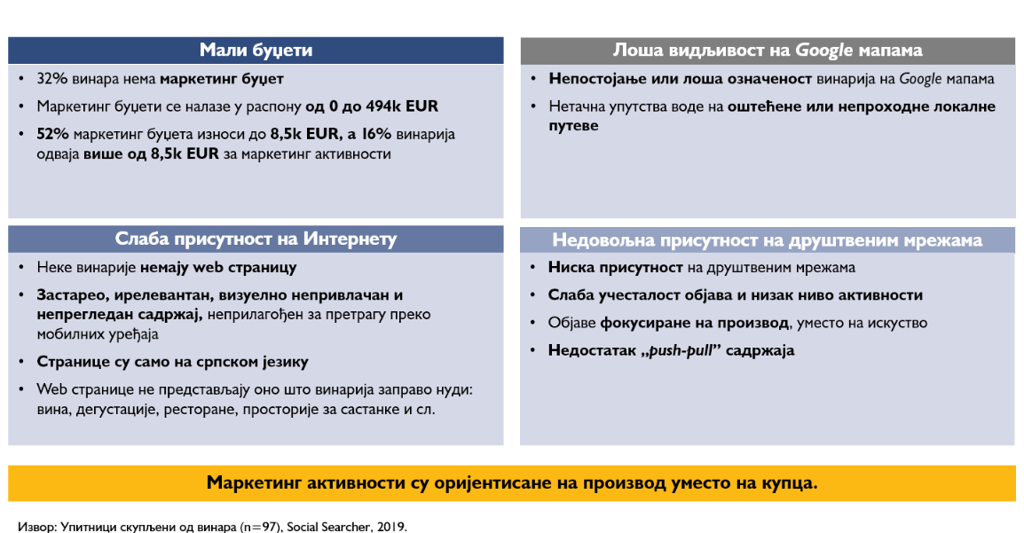

III. ВИЗИЈА РАЗВОЈА ВИНОГРАДАРСТВА И ВИНАРСТВА



Визија развоја виноградарства и винарства у Републици Србији је да овај сектор буде:
- здрава компонента српске привреде и друштва, а који је препознат као агрегат развоја других грана економије – развоја руралних подручја, туризма, пољопривреде и повезаних сектора и индустрија,
- да је атрактиван за нове/младе и постојеће виноградаре и винаре, а атрактивност произилази из благостања које сектор ствара за становништво и запослене, као и из квалитета живота интегрисаног у локалну заједницу, природу, односно тероар,
- да је виноградарство и винарство утемељено на принципима одрживости, које ће препознати и повећати удео природне и органске производње уз тежиште фокуса ка квалитету,
- такав да систем ознака географског порекла ствара додату вредност и валоризује различитост тероара,
- са увећаним, међународно конкурентним и економским одрживим виноградима и винаријама,
- са значајним уделом аутохтоних сорти, чији је раст заснован на научном и стручном приступу, уз приоритизацију засновану на тржишним потребама, односно усклађено са дугорочним тржишним потенцијалом,
- са развијеним и међународно препознатљивим брендом „Вина Србије” и барем три препознатљиве винске регије,
- регионални лидер у барем једном сегменту вина са својом додатним обележјем у оквиру ознаке (попут „Grand Cru”, нпр. елитни виногради или слично)
- сектор којим управља професионална централна организација која ће радити на реализацији Програма и посветити се повећању сложности на свим нивоима, а која се диференцира својим маркетинг менаџментом винарства као једним од водећих у Европи,
- са иновативним винским туризмом који је изграђен на темељима новог, јасно дефинисаног идентитета (на концепту тероара) уз снажну полугу концепта хране и вина, који се, као и сва винска искуства (која ће бити имплементирана), ефикасно испоручује кроз изражено и препознатљиво српско гостопримство.

3.1. Општи циљ и посебни циљеви Програма

Општи циљ Програма је: веће учешће сектора винарства и виноградарства у привредном развоју Републике Србије.
Развој сектора - сектор винарства и виноградарства треба да убрза развој виноградарских руралних области Републике Србије кроз јачање међународне конкурентности сектора и достизање параметара ефикасности сектора као здраве компоненте привреде и друштва Републике Србије, која служи као агрегат развоја повезаних грана привреде (пољопривреде, туризма и других повезаних сектора и привредних грана) и тако доприноси креирању благостања становништва и запослених, као и повећању квалитета живота интегрисаног у локалну заједницу, природу, односно аутентичне карактеристике сваког виноградарског подручја понаособ.

Показатељ општег циља Програма је: Вредност тржишта вина у Републици Србији
  - Почетна вредност: 967 милиона евра (2019)
  - Пројектована вредност: 1.187 милиона евра (2031.)

Општи циљ ће бити испуњен остваривањем пет посебних циљева који ће реализовати кроз сет од 17 стратешких мера које је неопходно реализовати до 2031. године:

Посебни циљ 1: Развијени производи у сектору винарства и виноградарства са акцентом на идентитет

Показатељи Посебног циља 1 су:

Показатељ 1: Површина засада под аутохтоним сортама
  - Почетна вредност: 8% укупних засада (2019.)
  - Пројектована вредност: 20% укупних засада (не укључује ризлинг) (2031.)

Показатељ 2: Површина засада органске/одрживе производње
  - Почетна вредност: 0,45 % (2019.)
  - Пројектована вредност: 10% укупних засада (2031.)

Мера 1: Унапређење препознатљивости виноградарских подручја и ознака географског порекла
- Показатељ 1.1. остваривања Мере 1 је: учешће производње вина са географским пореклом у укупној производњи вина
  - Почетна вредност: 12% (2019.)
  - Пројектована вредност: 30% (2031.)
• Показатељ 1.2. остваривања Мере 1 је: Површина засада под аутохтоним сортама

  - Почетна вредност: 8% укупних засада
  - Пројектована вредност: 20% укупних засада

Посебни циљ 2: Повећана површина под виноградарскиом и домаћом производњом

Показатељ посебног циља 2 је: Број активних виноградских хектара
  - Почетна вредност: 6.700 ha (2019.)
  - Пројектована вредност: 25.000 ha (2031.)

Мере за остваривање посебног циља 2 су:

Мера 2: Унапређење процеса укрупњавања земљишта

Показатељ 2.2: Просечна површина винограда
  - Почетна вредност: 0,34 ha (2019.)
  - Пројектована вредност: 0,5 ha (2031.)

Мера 3: Унапређење постојећег система подстицаја

- Показатељ 3.1: Удео укупне вредности подстицаја у БДП Републике Србије (%)
  - Почетна и пројектована вредност индикатора ће бити одређена у складу са емпиријском анализом, која је предвиђена кроз меру, односно реализацију Пројекта структурирања новог система подстицаја
- Показатељ 3.2: Број винара који је укључен у систем подстицаја
  - Почетна и пројектована вредност индикатора ће бити одређена у складу са емпиријском анализом, која је предвиђена кроз меру, односно реализацију Пројекта структурирања новог система подстицаја
- Показатељ 3.3: Број нових (start-up) винарија
  - Почетна вредност: 0
  - Пројектована вредност: 5-10% нових винарија годишње у односу на постојеће
  - Напомена: пожељно учешће жена и младих до 20% у броју нових винарија (једнака прилика за запошљавање и подршка развоју предузетништву)
- Показатељ 3.4: Износ средстава повучених из IPARD пројеката, као и других фондова који ће се отварати у периоду трајања Програма
  - Почетна вредност: 3,4 милиона евра
  - Пројектована вредност: 148 милиона евра (15 милиона евра годишње, у просеку)

Мера 4: Оптимизација система подршке виноградарству и винарству

- Показатељ 4.1: Број ажурирања листе добављача са тржишта Републике Србије
  - Почетна вредност: 0
  - Пројектована вредност: 20 (ажурирање се врши два пута годишње)
- Показатељ 4.2: Број координационих седница између винара/виноградара
  - Почетна вредност: 0
  - Пројектована вредност: 20 (полугодишње координационе седнице)
- Показатељ 4.3: Организован сајам добављача за винаре и виноградаре
  - Почетна вредност: 0
  - Пројектована вредност: 10 (један сајам годишње)

Посебни циљ 3: Остварена боља заштита и развој домаћег тржишта

Показатељ остваривања посебног циља 3 је: Удео домаћих произвођача вина на домаћем тржишту (Показатељ 5.1)
  - Почетна вредност: 54% (2019.)
  - Пројектована вредност: 70% (2031.)

Мере за остваривање посебног циља 3 су:

Мера 5: Уређење тржишта увоза вина/грожђа
- Показатељ 5.2. Број усвојених и ажурираних правилника о увозу вина, шире, сока од грожђа и грожђа
  - Почетна вредност: 0
  - Пројектована вредност: 1 (ажурирање на годишњем нивоу)
Мера 6: Прилагођавање регулаторног окружења стандардима Европске уније и растерећење административних поступака
- Показатељ 6.1: Број закона о вину усклађен са ЕУ регулативом
  - Почетна вредност: 0
  - Пројектована вредност: 1
Мера 7: Дефинисање програма унапређења пласмана вина мањих винарија
- Показатељ 7.1: Број традиционалних канала продаје за мале винаре
  - Почетна вредност: 0
  - Пројектована вредност: 8
- Показатељ 7.2: Број савремених канала продаје за мале винаре
  - Почетна вредност: 0
  - Пројектована вредност: 10
- Показатељ 7.3: Број формираних задруга
  - Почетна вредност: 0
  - Пројектована вредност: 3
Мера 8: Постављање маркетинга српских вина
- Показатељ 8.1: Број оперативних планова комуникација и брендинга
  - Почетна вредност: 0
  - Пројектована вредност: 1-2 (ажурирање на 5 година)
- Показатељ 8.2: Остварена позиција бренда међу винским земљама Европе и конкурентског сета
  - Почетна вредност индикатора ће бити одређена у складу са емпиријском анализом, која је предвиђена кроз меру – прво мерење
  - Пројектована вредност препознатљивости бренда треба да буде 2-3 у односу на прво мерење
Мера 9: Имплементација оперативног маркетинг плана
- Показатељ 9.1: Број имплементираних и ажурираних оперативних маркетинг планова
  - Почетна вредност: 0
  - Пројектована вредност: 1-2 (ажурирање на 5 година)
Мера 10: Развој винског туристичког производа
- Показатељ 10.1: Број имплементираних оперативних маркетинг планова
  - Почетна вредност: 0
  - Пројектована вредност: 1-2 (ажурирање на 5 година)
- Показатељ 10.2: Број винских хотела/ресторана
  - Почетна вредност: 0
  - Пројектована вредност: 5-10
- Показатељ 10.3: Број пратеће туристичке винске инфраструктуре (вински музеји, интерпретациони центри и сл.)
  - Почетна вредност: 0
  - Пројектована вредност: 3
- Показатељ 10.4: Број винских туриста
  - Почетна вредност: 200.000
  - Пројектована вредност: 300.000
- Показатељ 10.5: Број винских туристичких путева
  - Почетна вредност: 9
  - Пројектована вредност: 18

Посебни циљ 4: Унапређена организација система управљања

Кључни показатељ посебног циља 4 је Успостављена Централна организација винара и виноградара (Показатељ 11.1.)
  - Почетна вредност: 0 (2020.)
  - Пројектована вредност: 1 (2021.)

Мере за остваривање посебног циља 4 су:

Мера 11: Успостављање централног система који ће подржавати развој винарства и виноградарства и кадровско ојачање у надлежном сектору Министарства пољопривреде, шумарства и водопривреде у области виноградарства и винарства
Показатељ 11.2: Број запослених у надлежном сектору Министарства пољопривреде, шумарства и водопривреде у области виноградарства и винарства
  - Почетна вредност: 3 (2020.)
  - Пројектована вредност: 5 (2021.)
Мера 12: Активна подршка у имплементацији програма по приступу пројектне канцеларије
Показатељ 12.1: Успостављена пројектна канцеларија
  - Почетна вредност: 0
  - Пројектована вредност: 1
Мера 13: Формирање/оптимизација регионалних организација
Показатељ 13.1: Број регионалних винских организација
  - Почетна вредност: 0
  - Пројектована вредност: 3
Показатељ 13.2: Број чланова у регионалним винским организацијама
  - Почетна вредност: 0
  - Пројектована вредност: минимум 80% произвођача у односу на укупну производњу вина у Србији
Мера 14: Оптимизација система прикупљања и праћења статистике у сектору, са фокусом на систем кључних показатеља успеха
Показатељ 14.1: Број свеобухватних статистичких база података
  - Почетна вредност: 0
  - Пројектована вредност: 1 (ажурирање методологије на 5 година)
Показатељ 14.2: Број извештаја о кретањима у винарству и виноградарству
  - Почетна вредност: 0
  - Пројектована вредност: 10 (годишње извештавање)

Посебни циљ 5: Унапређен развој интелектуалног и људског капитала

Показатељ посебног циља 5 су:

Број квантитативних истраживања производње усмерених на интерне специфичности тржишта (Показатељ 15.1)
  - Почетна вредност: 0 (2020.)
  - Пројектована вредност: 5 (сваке непарне године)
Број квалитативних истраживања бренда и позиције на тржишту усмерених на екстерно тржиште и конзументе
  - Почетна вредност: 0 (2020.)
  - Пројектована вредност: 5 (сваке парне године)

Мере за остваривање посебног циља 5 су:

Мера 15: Унапређивање улоге института и прилагођавање стварним потребама сектора са снажнијим нагласком на истраживање и развој
Показатељ 15.3 Број института за винарство и виноградарство
  - Почетна вредност: 0
  - Пројектована вредност: 1
Мера 16: Осигурање квалитетнијег система образовања постојећим винарима
Показатељ 16.1: Број радионица за приближавање маркетинг плана
  - Почетна вредност: 0
  - Пројектована вредност: 20 (2 годишње)
Мера 17: Усклађивање програма средњег и високог образовања
Показатељ 17.1: Број специјализованих наставних планова и програма образовног профила у средњим стручним школама, као и у високо образовним институцијама
  - Почетна вредност: 0
  - Пројектована вредност: 4
Показатељ 17.2: Број дуалних модела реализације наставе за средње школе образовног профила виноградар – винар
  - Почетна вредност: 0
  - Пројектована вредност: 1 (увођење концепта дуалног модела за средње школе)

3.3. Кључни учесници и правни оквир
Применом овог Програма заинтересована стране које могу имати интерес су произвођачи грожђа и вина, земљорадничке задруге, манастири, пољопривредно саветодавне стручне службе, образовне институције, туристичке организације, локална самоуправа и угоститељи и хотелијери.
Тренутни систем кључних учесника је комплексан и не пружа оптималну подршку за структурирани развој винског виноградарског сектора. Главни налази добијени анализом кључних учесника и државе су:
- Систем кључних учесника је подељен и сложен, што доприноси немогућности настанка свеобухватног система;
- Поред тога, систем не поседује јасну поделу улога и одговорности, као и јасно дефинисане процесе;
- Не постоје главне функције које би оснажиле управљање винског сектора и деловале као централно жариште које повезује ужу и ширу перспективу;
- Тренутно не постоје професионалне организације (нпр. развојне или маркетиншке организације), које би подржале целокупни развој винског сектора – што је директно повезано са тренутно расположивим буџетом који се инвестира у развој овог сектора;
- Систем подршке винском сектору је недовољан да би се постигло значајно побољшање (нпр. институти, образовни систем);
- Образовни систем захтева хитну интервенцију - узимајући у обзир недостатак знања и искуства (енг. know-how) на тржишту;
- Постоји простор за унапређење регулаторног оквира и система ради унапређења начина пословања у винској индустрији;
- Статистички подаци и база података као подршка анализи захтевају хитно побољшање како би се постигло и осигурало ефектније праћење развоја индустрије.

- Идентификована су три кључна подручја у систему управљања која би требало да буду решена кроз имплементацију Програма:

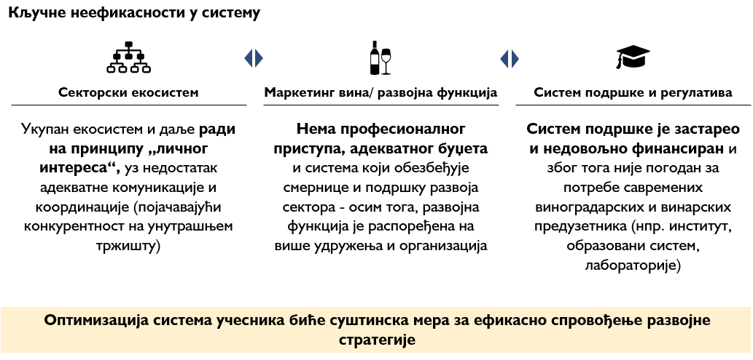
- Систем кључних учесника је комплексан и без јасно дефинисане одговорности унутар ланца вредности;
- Велики број удружења произвођача вина додатно повећава сложеност улога, одговорности и отежава комуникацију (нпр. систематско финансирање, уједињен приступ проблемима у сектору);
- Не постоји директна веза унутар удружења за извештавање између локалног и националног нивоа;
- Не постоји иницијатива са стране потражње за активним промовисањем потрошње домаћег вина као ни стратешко планирање између удружења винара и дистрибутера
- Систем подршке од националног до локалног нивоа не сарађује међусобно на развоју винског сектора;
- Не постоји активни развој сарадње између винара и туристичких организација (нпр. развој винског туризма);
- Организација винских сајмова одиграва се на ad hoc основи (нпр. не постоје стратешки циљеви, недостатак координације између кључних учесника) и није пропраћена професионалним винским маркетингом;
- Образовни систем није прилагођен потребама винске индустрије (нпр. смерови виноградарство и винарство су раздвојени на факултету);

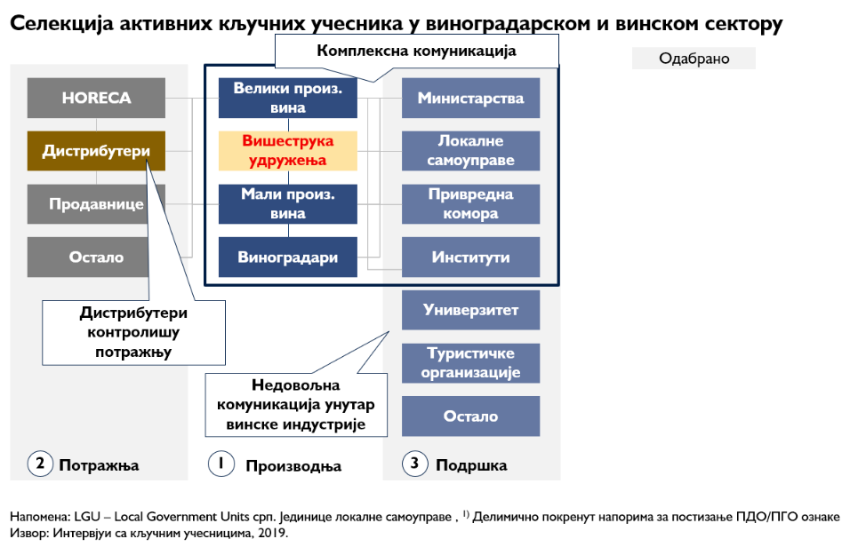
- Кључно је формирање централне професионалне организације која ће успоставити везу између учесника и преузети одговорност за развој;
- Јавни систем подршке (министарства, агенције, локалне самоуправе) и њихови процеси су сложени и дуготрајни за оптимизацију, због чега је укључивање професионалне; организације, као фацилитатора између свих учесника и заинтересованих страна може да донесе највећу корист (краткорочно и према нивоу утицаја);
- Од пресудног је значаја да се професионална организација координише са другим релативним актерима, као што су институти, универзитети и сл;
- Редефиниција система не би требала да се фокусира на оптимизацију процеса у систему јавне подршке (министарства, агенције, итд.), већ на стварање професионалне организације која координира све заинтересоване стране и која је фокусирана на циљеве уз одговорност према и винарима и виноградарима и Влади;
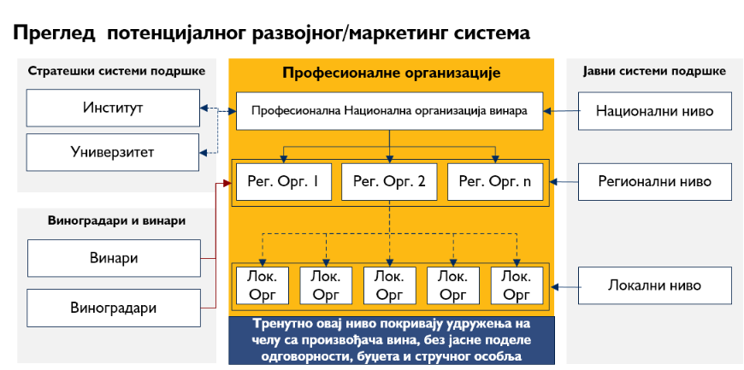
- Потребно је и хитно унапређење образовног система;
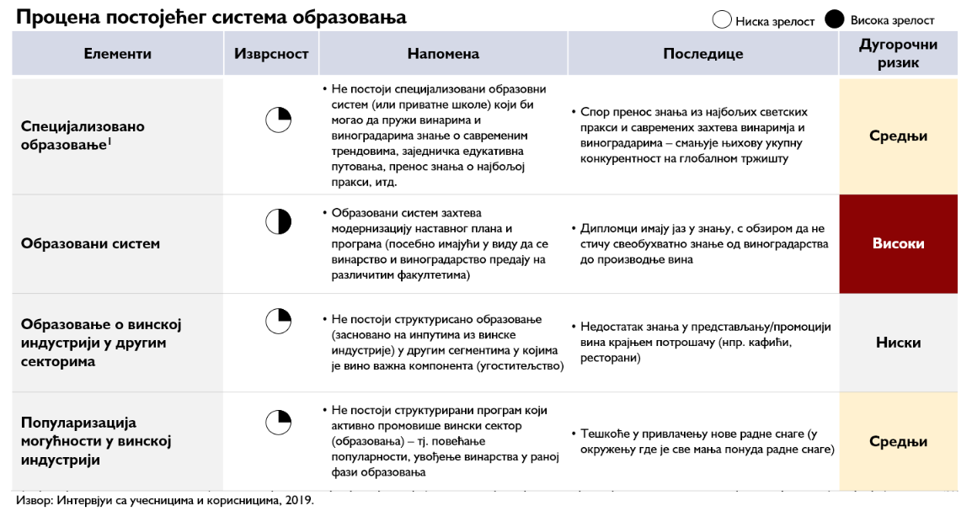
- Нова професионална организација ће омогућити активирање додатних услуга (не само координационе активности), које ће бити од користи винарима;
- Коначни организациони модел и обим активности првенствено ће зависити од:
  - Активности од приоритета за винаре (према критеријуму додате вредности),
  - Доступном буџету за финансирање организације (на основу изабраног модела финансирања),
  - Способност привлачења професионалних талената (вероватно хибридни модел у првој фази – комбинација талената унутар и изван организације).
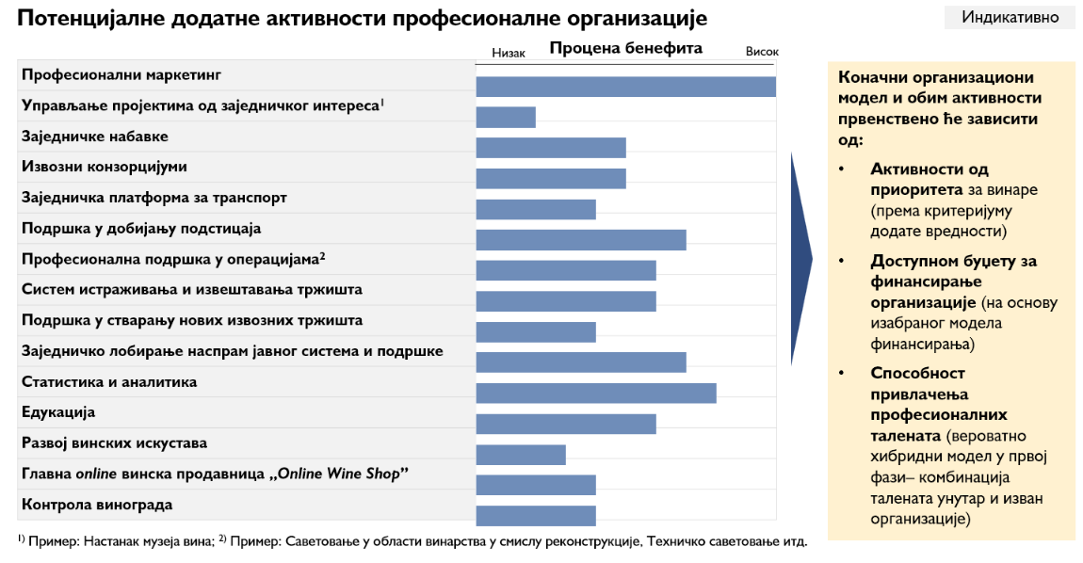

- У пракси постоје позитивни примери централних организација који пружају винарима додату вредност;
- Поред образовног система, идентификована су додатна подручја за побољшање унутар система подршке и регулаторног оквира;
- Идентификована подручја за побољшање унутар система подршке и регулаторног оквира су:
    - Вински институт – постоји снажан простор за побољшање унутар тренутне улоге института, у смислу снажније подршке сектору (нпр. снажнија функција истраживања и развоја, стандардизација аутентичних сорти грожђа, вински стандарди),
    - Расположивост вина - оснажити расположивост вина у погледу квалитета, законитости, количине и исправности (може се делимично надовезати на претходне напомене),
    - Подстицајни систем – тренутно недовољно финансиран, комплексан за примену и без стратешких циљева усклађених са виноградарством и винарством. Подстицајни систем у будућности треба да узме у обзир реалне потребе виноградара и винара, IPARD подстицајни оквир, структурирање система према остварењу стратешких циљева (нпр. посебни подстицаји за органску производњу) и, уопштено оптимизацију процеса примене подстицаја, где је то могуће,
    - Контролне лабораторије – како је део система тренутно приватизован, постоји ризик од спровођења необјективних процедура. Поред тога неколико кључних учесника је нагласило потенцијални недостатак стручности од стране комисије за оцењивање вина – узимајући у обзир да постоје случајеви где се оцене међународних критичара наспрам локалних оцењивача значајно разликују,
    - Консолидација винограда – постоји снажна фрагментација виноградарских парцела, као и неефикасан процес за консолидацију истих. Ово представља једно од кључних ограничења за ефектно мотивисање раста виноградарских површина у земљи,
    - Административни прописи нису прилагођени „малим произвођачима вина” – током интервјуа са кључним учесницима идентификовали смо различите регулаторне захтеве који стварају додатне трошкове за мале произвођаче и тако демотивишу нове регистроване произвођаче на тржишту (или, настанак / одржавање „сивог” тржишта). На пример, регистровање компаније за продају вина (додатни трошкови, гомилање губитака услед саме природе производног процеса у винарству – минимум три године од улагања до добијања производа итд. захтев за запошљавање енолога, могуће јаке HACCP контроле, извоз захтева минимум шест месеци стар сертификат о анализи вина, итд.);
    - Органска производња - административни процес није прилагођен органској производњи (нпр. поједине супстанце за одржавање нису прихватљиве да би могле да се увезу на регуларан начин),
    - Запуштени виногради – тренутно не постоји спроведена мера која регулише проблем запуштених винограда који представљају ризик од болести и ширење виноградарских површина од активних винских играча);
  - Једно од кључних подручја за унапређење се налази у оквиру статистичких података и базе података за индустрију уопштено, јер представља кључно средство за праћење ефикасности имплементације Програма и снажну платформу за доношење стратешких одлука.

IV. МЕРЕ ЗА ОСТВАРИВАЊЕ ЦИЉА ПРОГРАМА
4.1. Мера 1: Унапређење препознатљивости виноградарских подручја и ознака географског порекла

Циљ мере
Унапредити препознатљивост постојећих виноградарских подручја (региона, рејона и виногорја) у складу са њиховим геоморфолошким обележјима, тржишном логиком производа и генералном повезаношћу у смислу винских искустава – са циљем јачања тржишно логичних винских целина, као и унапређење система ознака географског порекла у складу са добрим примерима у свету, као основа за комуникацију квалитета, тероар и пројекта настанка првих вина попут „Grand Cru” на подручју Републике Србије.

Опис мере
- Данас Србија има три винске регије (региона): Централна Србија, Војводина, и Косово и Метохија;
- Постојеће регије не додају вредност за винаре, већ представљају административну форму и као такви нису упоредиви са профилисаним винарским регијама у свету;
- Прва приближна логичка тржишна целина која има заједничке називе и која се тренутно може користити за тржишну комуникацију су „вински рејони”;
- Из перспективе потрошача рејони тренутно представљају „винске регије”;
- На основу претходних налаза потребно је континуирано унапређивати идентитет појединих географских подручја, како би се постепено интегрисао концепт тероара;
- Тренутни законодавни оквир допушта спровођење активности ове врсте, али је потребно унапредити и формирати елаборате на нивоу појединих виноградарских географских подручја, како би се поставиле смернице за изградњу будућих идентитета. Елаборати треба да садрже уже критеријуме који ће обезбедити додатну препознатљивост заштићене ознаке;
- Резултат овог процеса има за циљ да осигура да свака географска јединица има карактеристична шампионска вина за ту територију, на основу строго дефинисаних критеријума из елабората;
- Кроз унапређење система ознака географског порекла направити први корак према подизању просечне цене вина и валоризовања појединих подручја:
- Унапређење система ознака географског порекла је потребно спровести у фазама у складу са спремношћу појединих рејона, с обзиром да се систем доноси и мења у дужим временским интервалима;
- Кроз меру ће се поставити и додатна полуга за раст винског туризма.

Користи од мере
- Ефикаснија комуникација производа српског вина;
- Креирање предуслова за креирање бренд идентитета;
- Раст просечне цене вина;
- Валоризовање територија и подлога за развој туризма;
- Дефинисане смернице за производе
- Олакшана комуникација производа на тржишту

Кључне активности за спровођење мере
Формирати пројектни тим за унапређење препознатљивости виноградарских подручја изградњом идентитета и ознака географског порекла појединих гео целина.

- Формирање мултидисциплинарног тима који ће реализовати пројекат унапређења препознатљивости виноградарских подручја и ознака географског порекла према:
  - Досадашњим материјалима и дискусијама,
  - Сортименту, геоморфолошким обележјима и слично, појединих подручја,
  - Потенцијалном усклађеношћу појединих производа / искустава,
  - Тржишно смисленој комуникацији,
  - Осигурању довољне величине (број винара, хектари, искуства и сл.) у складу са примерима добре праксе из окружења.

Пилот пројекти дефинисања додатних обележја у оквиру ознаке (попут „Grand Cru”, нпр. елитни виноград или слично).
- У сарадњи са винарима, који су спремни да учествују у пројекту са циљем иновације и стварања додатног моментума за фокусирани развој квалитета (овај пројекат би требало да буде подстицај за даљи развој ознака географског порекла које ће развијати додатну вредност);
- Пројекат унапређења система ознака географског порекла Србије;
- Усклађивање производних смерница са процесом пуштања вина у промет.

Кључни предуслови за спровођење мере
- Снажно лидерство руководиоца имплементације мере;
- Осигурање више перспектива (осим винара укључују и науку, тржишне експерте и сл.);
- Професионалан приступ заснован на реалним чињеницама (конструктивне критике и објективност);
- Ангажман стручњака са међународним искуством у планирању и реализацији система ознака географског порекла;
- Довољан број винарија унутар рејона за покретање пилот пројекат дефинисања вина попут „Grand Cru” за територију;
- Укључивање свих релевантних чланова (струка, наука, тржиште итд.)

Реализација дела мере о унапређењу препознатљивости виноградарских подручја

Реализација дела мере о унапређењу система ознака географског порекла
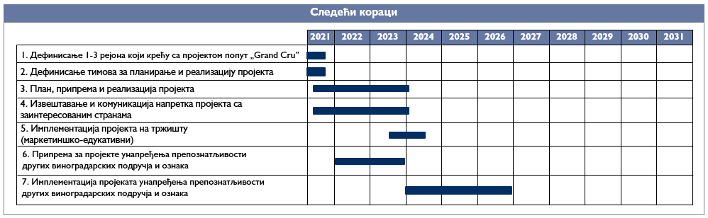

Одговорност за реализацију
- Савез винара и виноградара Србије;
- Централна организација винара и виноградара.

Ниво ризика
- Средњи
Ризици
- Неконтролисана расправа без одлуке;
- Одлука искључиво на основу перспективе винара;
- Заступање мањих интереса, односно тенденција заступања већег рејона;
- Преширок распон производа;
- Недовољно строг критеријум/попуштање интересима;
- Превише комплексан систем.

Управљање ризиком
- Осигурати релевантног фацилитатора дискусије и осигурати члана Министарства пољопривреде, шумарства и водопривреде;
- Осигурати мулти дисциплинарност тима;
- Ограничити вина са ознаком попут „Grand Cruˮ на 1-2 производа;
- Управљање пројектом од стране професионалаца;
- Постављање циљева на почетку пројекта.

Образложење
- Из потрошачке перспективе српске винске регије (региони) нису препознат појам – док се вински рејони перципирају као винске регије, а систем ознака географског порекла је потребно развити према најбољим светским праксама.

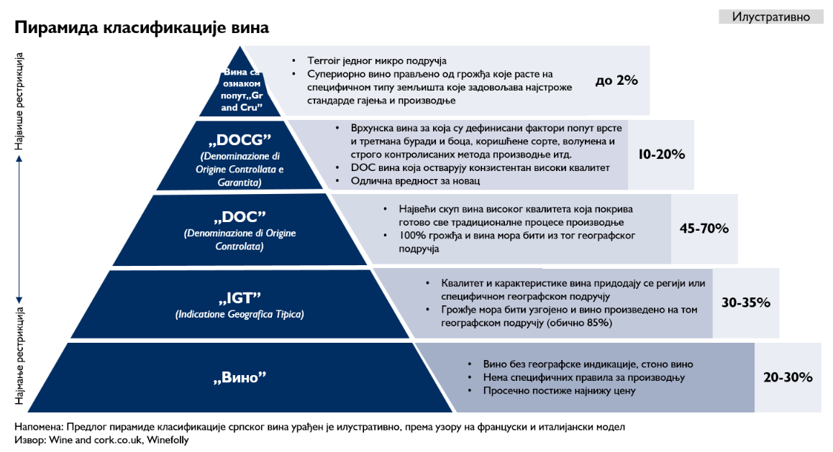
- Систем ознака географског порекла потребно је развијати систематски и усклађено системом винских регија којима ће препознатљивост бити унапређена, користећи тероар као кључни маркетиншки инструмент у развоју и расту вредности бренда српских вина и као главну полугу за тржишну диференцијацију.
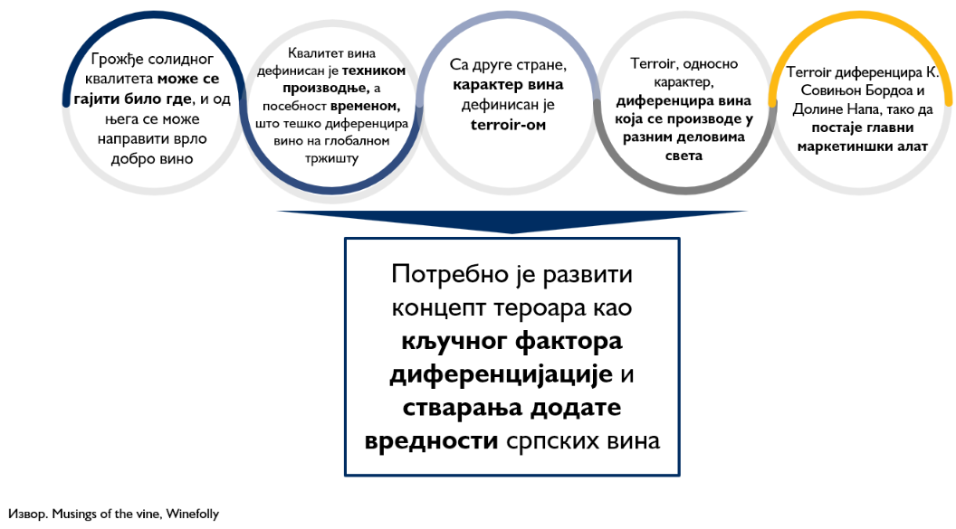

- Једини начин за искорак у видљивости српских вина видљив је кроз развој система ознака географског порекла утемељеног на тероару.

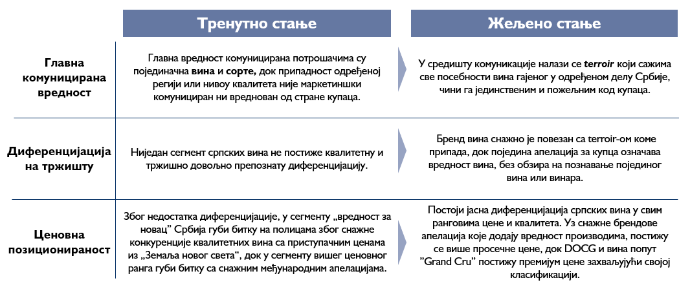

4.2. Мера 2: Унапређење процеса укрупњавања земљишта

Циљ мере:
Осигурати једноставнији и ефикаснији процес откупа и консолидације земљишта за подизање виноградских површина – кључни предуслов за винаре да им се осигура површина за садњу.

Опис мере:
- Просечна величина винограда који гаји једно домаћинство је врло мала (0,28 ha);
- Због велике расцепканости земљишта, сложених власничких и имовинско-правних односа, процес куповине новог земљишта за нове засаде траје до осам година;
- Велики број неактивних винограда је озбиљан извор заразе и штете за околне активне винограде и онемогућава адекватно статистичко праћење и планирање управљања виноградарством и винарством;
- Продаја или закуп земљишта у сврху укрупњавања је један од главних предуслова за раст површине под виноградима, развој сопствене производње и економије обима и попуњавања празних производних капацитета, као и додатни приход за државу;
- Подстицање куповине или закупа земљишта у сврху укрупњавања виноградарских површина.

Користи од мере
- Повећање површине новог земљишта за садњу винограда;
- Додатни приходи за државу – привођење намени земљишта.

Кључне активности за спровођење мере
- Укрупњавање земљишта у приватном власништву
  - Имплементација пројекта комасације који је већ на високом нивоу разраде,
  - Увођење фискалних намета у циљу привођења намени запуштених виноградарских површина.

- Укрупњавање земљишта у државном власништву
  - Реализација лицитације за државна земљишта која нису активна у периоду дуже од три године,
  - Дефинисање државне политике и оптимизација процеса давања земљишта на стратешким позицијама у закуп (и дефинисање процеса ефикасне активације запуштених земљишта у државном власништву, са директним утицајем на околне виноградарске површине);

Кључни предуслови за спровођење мере
- Усвајање Закона о комасацији и ефикасна имплементација;
- Осигурање довољних буџета и људских ресурса за реализацију иницијатива;
- Осигурање сарадње са локалним самоуправама.
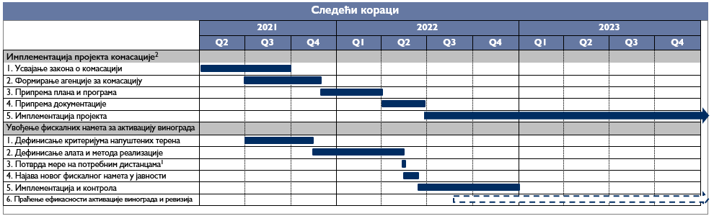

Одговорност за реализацију
- Министарство пољопривреде, шумарства и водопривреде

Потребни интерни ресурси
- Ресурси Министарства пољопривреде, шумарства и водопривреде и Агенције за комасацију у свом редовном пословном ангажману;
- Централна организација винара и виноградара.

Ниво ризика
- Средњи

Ризици
- Одлагање усвајања Закона о комасацији;
- Зависност од великог броја чланова;
- Дуго трајање процеса комасације (у просеку 3-4 године).

Управљање ризиком
- Компетентан и снажан тим;
- Централизовано управљање;
- Континуирано праћење процеса и ревизија.

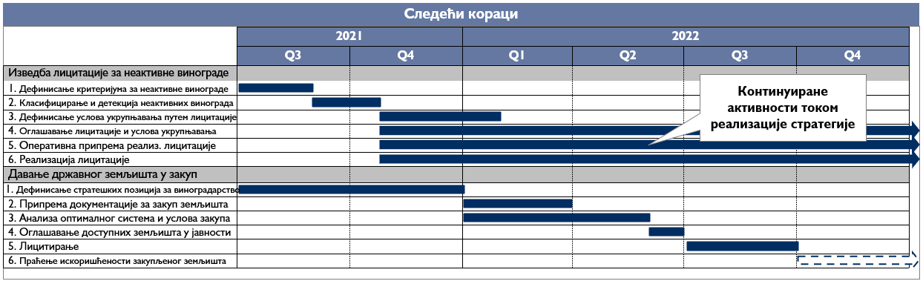
Одговорност за реализацију
- Министарство пољопривреде, шумарства и водопривреде

Потребни интерни ресурси
- Ресурси Министарства пољопривреде, шумарства и водопривреде и Агенције за комасацију у свом редовном пословном ангажману;
- Централна организација винара и виноградара.

Ниво ризика
- Средњи

Ризици
- Децентрализовано управљање земљиштем;
- Отпор власника неактивних винограда;
- Немогућност проналаска власника и имовинска комплексност.

Управљање ризиком
- Успостављање модела управљања виноградарским земљиштем;
- Прагматичне мере и усклађеност са процесом комасације;
- Јасна и транспарентна комуникација.

Образложење
- Потребно је активирати пољопривредне површине за гајење винове лозе

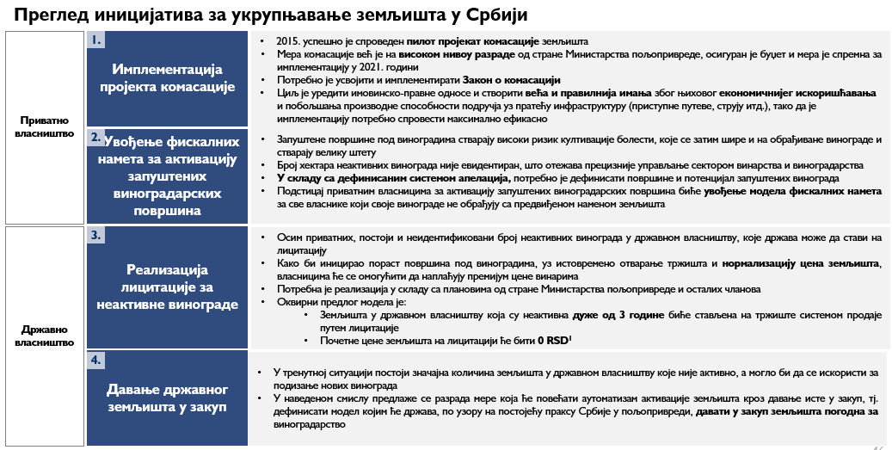

4.3. Мера 3: Унапређење постојећег система подстицаја

Циљ мере
Осигурати систем подстицаја који ће додатно подржати раст и развој винарства и виноградарства у складу са задатим стратешким циљевима.

Опис мере
- За раст површине под виноградима, винарима и виноградарима, пре свега нужан је одговарајући капитал, као и додатна финансијска мотивација, имајући у виду дугорочне резултате и дуго раздобље од инвестиције у виноград до реализације првих прихода (у просеку 5-6 година од инвестиције);
- Данашњи систем подстицаја нема довољне буџете и има значајан простор за унапређења дефинисаних циљева;
- У наведеном смислу, 2022. година би требало да буде година за дефинисање нове структуре подстицаја (усклађених са IPARD програмом), који ће бити усмерени на реализацију стратешких циљева и који ће унапредити ефикасност реализације;
- Кроз нови систем подстицаја осигураће се привлачење новог капитала (домаћег и страног), као и додатна мотивација за стварање нових и раст постојећих винара и виноградарских површина.

Користи од мере
- Већи буџети и већа ефикасност система подстицаја;
- Већа мотивација за раст и развој постојећих винара и виноградара;
- Додатна мотивација за улазак свежег капитала у индустрију.

Кључне активности за спровођење мере
Пројекат структурирања новог система подстицаја

- Детаљна анализа постојећег система подстицаја са циљем идентификације кључних неефикасности система;
- Структурирање новог система подстицаја за средњи рок које је могуће спровести у данашњем окружењу;
- Дефинисање дугорочног плана система подстицаја (као смерница винарима за планирање инвестиција).

Развој мера за привлачење новог капитала у винску индустрију

- Дефинисање нових мера са којима се може реализовати брзи улазак новог капитала и мотивисање уласка свежег капитала у сектор.

Развој повољних и прилагођених програма финансирања за винаре и виноградаре

- Унапређење сарадње са развојним и комерцијалним банкама у циљу развоја нових програма финансирања, прилагођених потребама винарске и виноградарске индустрије.

Унапређење система информисања и праћења система подстицаја (интерно и екстерно)

- Повећање транспарентности система подстицаја уз праћење и извештавање о доступним и реализованим средствима подстицаја;
- Унапређење система информисања и комуникације о подстицајима према корисницима.

Кључни предуслови за спровођење мере
- Ангажман професионалних стручњака за детаљну анализу и дефинисања предлога унапређења система.
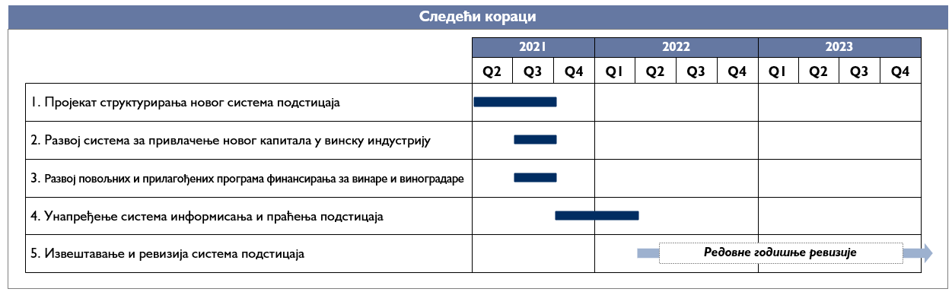
Одговорност за реализацију
- Централна организација винара и виноградара
- Министарство пољопривреде, шумарства и водопривреде

Ниво ризика
- Средњи

Ризици
- Ризик немогућности повлачења средстава;
- Недостатак административних капацитета за спровођење мере.

Управљање ризиком
- Неопходна свеобухватна анализа система за дефинисање нових подстицаја.

Образложење
- Систем подстицаја је потребно унапредити квалитативно и квантитативно како би се подстакао развој у складу са стратешким смерницама;
- Кључне смернице за унапређење система подстицаја:
  - Систем подстицаја треба сагледати свеобухватно, тј. треба обезбедити линије подстицаја које су усклађене са стратешким циљевима,
  - Фокус није искључиво на повећању буџета, већ на генералном редефинисању мера подстицаја, које одговарају стварним потребама,
  - Усклађеност IPARD програма и Националне мере,
  - Потребно је јасно комуницирати дугорочни план подстицаја, како би винари и виноградари могли дугорочно да планирају инвестиције,
  - Неопходно је прилагодити систем исплате у појединим мерама подстицаја (на пример за мале и „start-up” винаре), како би им се осигурао радни капитал (узимајући у обзир дуг период од инвестиције до првих прихода),
  - Потребно је обезбедити адекватан програм који ће бити фокусиран на развој технолошке зрелости винара и виноградара,
  - Потребно је радити на унапређењу система праћења реализације,
  - Буџете је потребно ревидирати на годишњем нивоу у зависности од реализације и стварних потреба за ту годину;
- Фокус током 2022. године мора да буде на структурирању програма подстицаја комбинацијом IPARD програма са националним мерама, како би се од 2022. године осигурали довољни буџети који ће се ефикасно повлачити за реализацију стратешких циљева;
- Буџет за реализацију Програма се може дефинисати у три кључне целине, а локални интерес реализовати независно од националних мера.

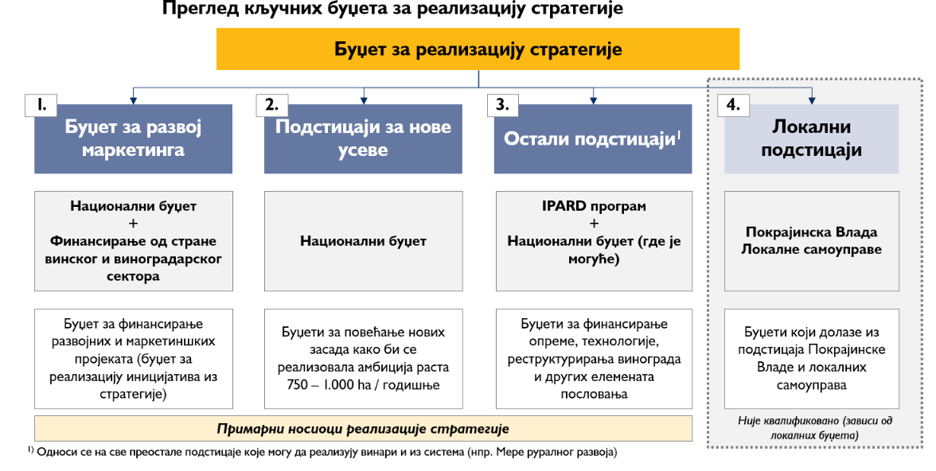

4.3.1. Подстицаји за нове засаде
  - Циљ: Осигурати средства која ће додатно (уз све преостале мере) да подстакну раст површина винограда у складу са дефинисаним стратешким циљевима (~750 – 1.000 ha раст годишње);
- Пример мера и иницијатива:
  - Подстицаји за нове засаде,
  - Подстицаји за нове засаде са плаћањем „унапред”,
  - Подстицаји за нове засаде аутохтоних сорти;
- Извор финансирања:
  - Национални буџет.
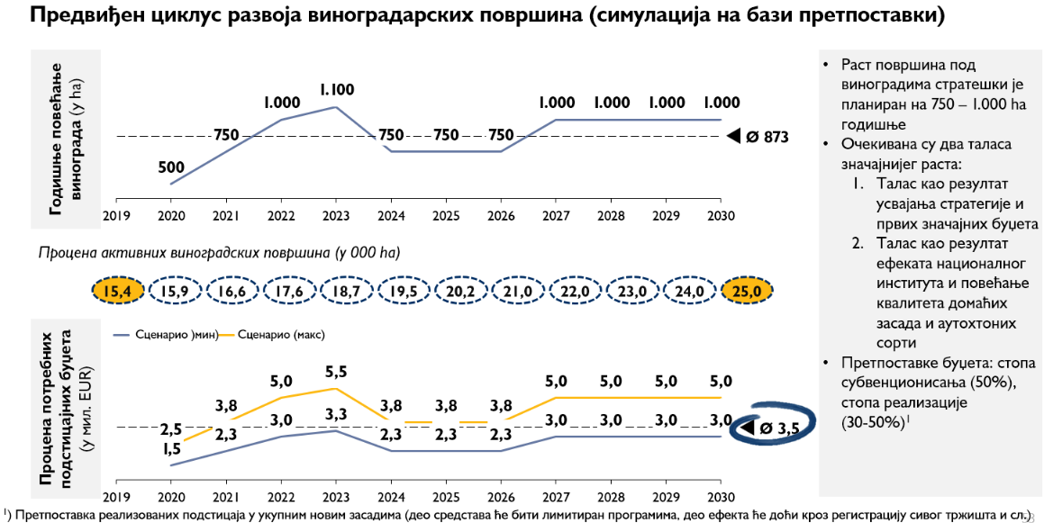

4.3.2. Остали подстицаји
- Циљ: Осигурати адекватне буџете за унапређење производње у сектору винарства и виноградарства;
- Пример мера и иницијатива:
  - Подстицаји за набавку опреме/технологије,
  - Подстицаји за реструктурирање винограда,
  - Подстицаји за изградњу винарије,
  - Подстицаји за органску производњу,
- Извор финансирања:
  - Национални буџет,
  - IPARD програм,
  - Остали програми (нпр. остали фондови који ће се отварати у периоду трајања Програма).
Напомена: Наведени буџети укључују сва средства коју сектор винарства и виноградарства може да повуче из расположивих подстицаја (нпр. из IPARD програма, мера за рурални развој). У склопу наведених потребно је радити на структурирању посебних буџета за винску и виноградарску индустрију (нпр. ЕУ вински омот), као и на унапређењу критеријума, прилагођење програма и унапређење знања винске и виноградарске индустрије у реализацији средстава.

- На основу амбиција, подстицаји у сектору би требало да се минимално нормализују на нивоу просека Европске уније.

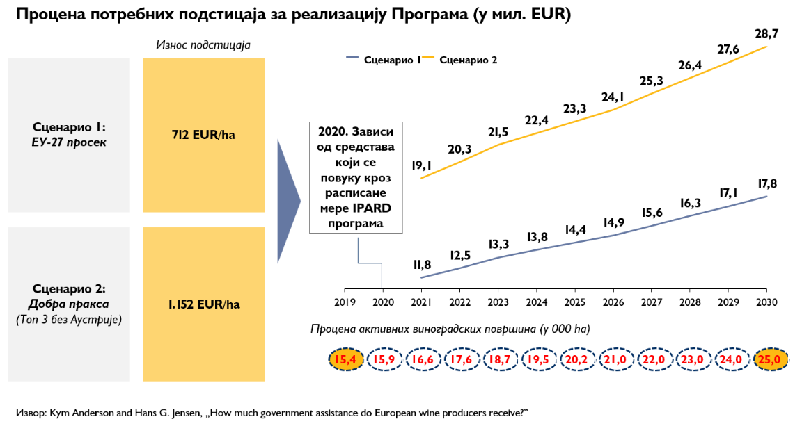

4.4. Мера 4: Оптимизација система подршке виноградарству и винарству

Циљ мере
- Унапређење осталих чланова ланца вредности и снажнија подршка винарима и виноградарима.

Опис мере
- Данашњи састав ланца вредности развија се на ad hoc основи, уз повремене добре примере и доминантно ослањање сектора на увоз (нпр. бурад за вино, средства за третман винограда, материјали за садњу);
- Осим набавке материјала, постоји и низ регулаторних и пословно рационалних критеријума којима се поједини винари због недостатка „know-howˮ-a тешко прилагођавају;
- Кроз наведену меру очекује се снажнија комуникација између система набавке/подршке и самих винара/виноградара, са циљем смањења ризика за винаре/виноградаре и јачања осталих чланова ланца вредности.

Користи од мере
- Смањење ризика винара/виноградара у редовном пословању;
- Мотивисање осталих чланова ланца вредности да прате развој винске и виноградарске индустрије.

Кључне активности за спровођење мере
- Повећање комуникације унутар ланца вредности
  - Дефинисање листе добављача са тржишта Републике Србије,
  - Успостављање полугодишњих координационих седница између винара/виноградара и добављача, са циљем артикулисања потреба винара/виноградара,
  - Организација сајма добављача за винаре и виноградаре;
- Успостављање програма за подршку винарима и виноградарима кроз центре изврсности
- Унутар програма центара изврсности успоставити „саветодавни тим“
  - Мисија наведеног тима је пружање подршке винарима како би били у стању да задовоље све законодавне критеријуме за бављење винарством и/или виноградарством (на проактивној основи уместо система санкција кроз контроле),
  - Наведени тим може служити као консултантско тело за оптимизацију процеса производње (фокус би требало да буде на мање винарије, које не могу да финансирају консултанте),
  - Дефинисање програма заштите винара од кључних ризика,
  - Идентификација кључних оперативних ризика за винаре и виноградаре и креирање предлога за минимизирање ризика.

Кључни предуслови за спровођење мере
- Укључивање додатног броја учесника у пројекат целокупног ланца вредности;
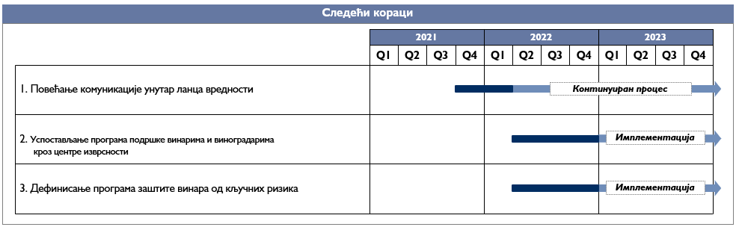
Одговорност за реализацију
- Централна организација винара и виноградара

Ниво ризика
- Низак

Ризици
- Недовољан одзив чланова у пројекат;
- Недовољно квалитетно структурисана комуникација.

Управљање ризиком
- Квалитетна припрема пројекта;
- Управљање пројектом по принципима пројектне канцеларије.

4. 5. Мера 5: Уређење тржишта увоза вина/грожђа

Циљ мере:
- Уређење тржишта вина како би се повећала транспарентност, осигурао адекватан ниво квалитета производа и заштитило домаће тржиште, кроз постављање равноправних „правила игре” за увоз.

Опис мере:
- На српском тржишту значајан је удео препакованог македонског вина увезеног у ринфузи и вина направљеног од увезеног македонског грожђа – 28% пријављене производње вина;
- Тренутно у Републици Србији не постоји правилник о процедури увоза грожђа, полупроизвода и вина, већ је у примени скуп закона и подзаконских аката;
- Потребно је да се домаће тржиште заштити од конкуренције која користи „сиву зону”, примарно кроз унапређење и доношење потребних правилника и ефикасности у примењивању истих.

Користи од мере
- Генерални пораст квалитета производа на тржишту;
- Смањење простора за сиву зону промета:
- Ограничење нелојалног увоза.

Кључне активности за спровођење мере

1. Оптимизација система правилника
- Појачати контролу увоза;
- Процес разложити према појединим правилницима;
- Потребно је узети у обзир тренутно обавезујуће трговинске споразуме и законска ограничења за увођење увозних баријера.

2. Доношење правилника о увозу вина, шире, сока од грожђа и грожђа
- Потребно је прецизно дефинисати обавезе, одговорности и правила за све чланове укључене у процес увоза грожђа, полупроизвода и производа од грожђа;
- У складу са најбољом праксом Европске уније, предлаже се праћење крајње намене увезеног грожђа и вина;
- Посебну пажњу би требало посветити регулисању и контроли увоза стоног грожђа које се касније користи за производњу вина, као и регулисању и контроли праксе купажирања домаћег вина са увезеним и његовог каснијег декларисања као домаћег;
- Појачати инспекцијске контроле.

Кључни предуслови за спровођење мере
- Довољан број сопствених хектара под виноградима (довољан је барем једнаки капацитет производње);
- Ефикасан систем контроле примене донетих мера преко надлежних инспекција.

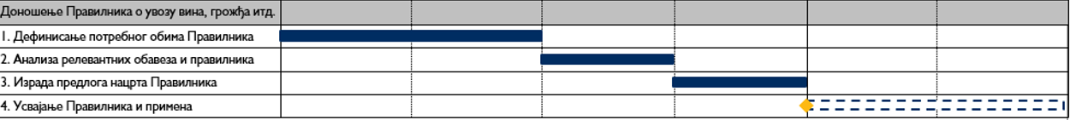

Одговорност за реализацију
- Министарство пољопривреде, шумарства и водопривреде

Потребни интерни ресурси
- Ресурси Министарства пољопривреде, шумарства и водопривреде;
- Централна организација винара и виноградара.

Ниво ризика
- Низак

Ризици
- Продужење процеса до усвајања правилника којим ће се уредити увоз вина, шире, сока од грожђа и грожђа;
- Прилагођавање тржишта на нова правила;
- Сарадња свих чланова.

Управљање ризиком
- -
Образложење
Данас 28% производње вина у Републици Србији зависи од увозног грожђа, те је потребно подстаћи домаћу производњу уз регулисање увоза, коју треба спровести у најкраћем могућем року, осим у случајевима изразитих поремећаја на тржишту изазваних екстерним шоковима уз уважавање потенцијалних тржишних ризика и поштовање међународних трговинских уговора.
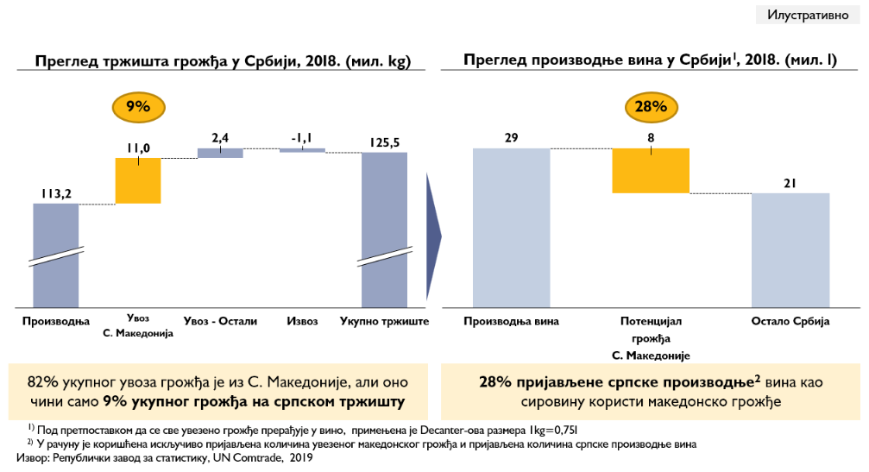

Тренутна статистика указује на високу зависност система од увоза из Северне Македоније
  - Треба имати у виду да би нагле рестрикције могле да угрозе део српског винарства и отворе могућност снажнијег уласка остале конкуренције,
  - Постојећа статистика не пружа потпуну транспарентност проблема, с обзиром на статистичке диспропорције које указују на висок ниво сивог тржишта, није прецизиран стваран ниво проблематике, те би требало саставити тим који ће направити процену стварног стања на терену,
  - Осигурати да се дође до што бржег решења, узимајући у обзир могуће последице (трговинске уговоре, увоз – извоз других пољопривредних култура и сл.);

- Тржишна ограничења
  - Осигурати да постављени рокови буду реални и да не долази до одступања,
  - Програм треба да створи окружење за винарство и виноградарство за покретање производње вина из сопствених винограда,
    - Транзицију са увоза на сопствену производњу треба спровести у најкраћем могућем року, уважавајући потенцијалне ризике на тржишту и међународној трговини,
    - Осигурати да се сиво тржиште уведе у легалне токове и винаријама ослоњеним на производњу вина из сопствених винограда осигурати опстанак на тржишту,
  - Примарно мере морају бити фокусиране на уређење система, као и на тржишну комуникацију (третман вина произведених од увезеног грожђа на етикети, системи ознака географског порекла, итд.);
- Увођење мера очувања домаће производње у случајевима непредвиђених поремећаја на тржишту
  - У случајевима непредвиђених поремећаја на домаћем/међународном тржишту (као што је, на пример, случај пандемије вируса COVID-19), могуће је размотрити опцију увођења привремених мера заштите домаће производње и тржишта,
    - Снажни поремећаји на тржишту и драстично смањење потрошње (услед затварања угоститељских објеката, забрана прослава и јавних окупљања, пада потрошње у малопродаји, заустављања извоза, итд.) значајно угрожавају пословање и опстанак домаћих винарија, при чему и притисак увозних супститута расте (самим тим и ценовна конкуренција, која доводи у питање рентабилност и одрживост целокупног сектора),
    - Мере би требало да буду привремене и усмерене на заштиту и обезбеђивање минималних услова за опстанак сектора виноградарства и винарства у Републици Србији и могле би да укључе:
      - Делимично ограничење увоза грожђа у случају постојања наглог раста увоза или дампиншких цена којим би се заштитила домаћа производња и понуда,
      - Увођење прелевмана на увоз флашираних вина у сегментима у којима постоји висока конкуренција са домаћим производима - износе прелевмана ускладити са одговарајућом проценом негативног утицаја увоза на домаће тржиште,
      - Субвенционисање откупа грожђа од домаћих произвођача, који су уписани у Виноградарски регистар и који су чланови рејонских удружења (уз обавезу јасне идентификације порекла и обавезу уписа у регистар, чиме ће се додатно утицати на смањење сивог тржишта). Износ субвенције по килограму откупљеног домаћег грожђа прилагодити процени екстерног поремећаја, односно притиска супститута из увоза, а посебно водити рачуна о давању већег износа за откуп аутохтоних сорти и грожђа које је у систему географске заштите порекла.
  - Анализа увођења оваквих мера би морала да сагледа и шири контекст и могуће негативне импликације пре имплементације;
- Додатни фактор је поштовање обавеза које проистичу из трговинских споразума у фази планирања мера.

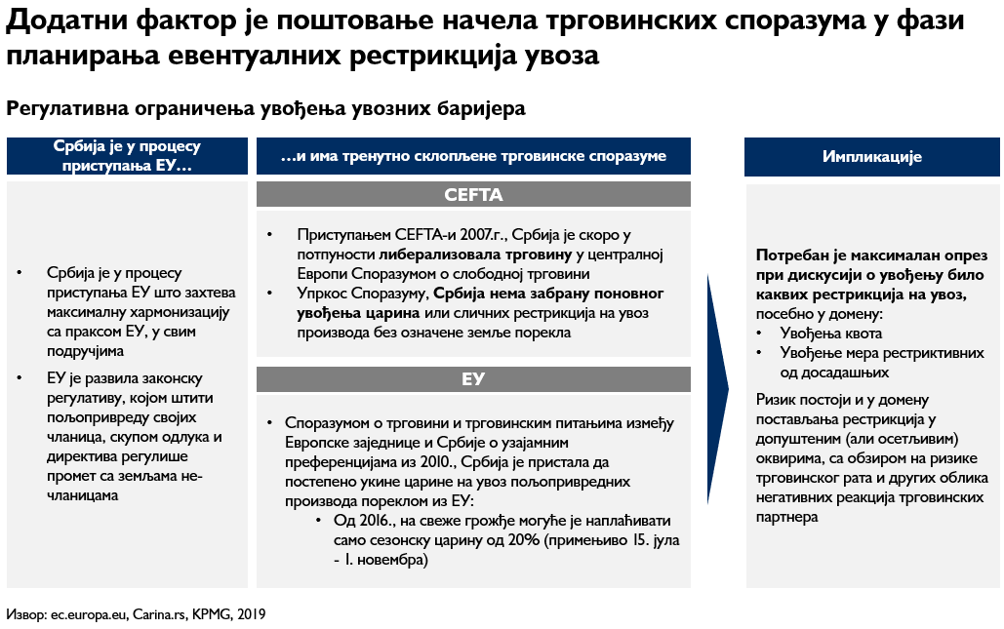

Као први корак се предлаже фокус на уређење домаћег тржишта.

Оптимизација процеса и дефинисање правилника ће повећати транспарентност стављања вина у промет
- Правилник мора да обједини и систематски дефинише правила, поступак и редослед увоза вина, полупроизвода и грожђа,

  - Информације о увозу нису обједињене, тако да је увозницима остављено много простора за сопствену интерпретацију.
    - Тренутно у Републици Србији не постоји правилник о процедури увоза грожђа, полупроизвода и вина, већ постоји скуп закона и подзаконских аката:
      - закон којим се уређује здравље биља,
      - закон којим се уређује безбедност хране,
      - правилник којим се уређују листе штетних организама и листе биља, биљних производа и прописаних објеката,
  - Било би потребно унапредити информациони систем са циљем лакшег приступа и транспарентности законске регулативе (законодавни оквир, прописи из подручја заједничке пољопривредне и трговинске политике и сл.).

  - Потребно је усвојити правилник којим ће бити уређен промет вином и производима од вина
    - У складу са тржишним интересима и законском регулативом. Правилником је потребно:
- Нагласити релевантне обавезе из закона и прописа
      - Потребни сертификати и извештаји,
      - Изузеци од одређених прописа,
      - Ограничења увоза и употребе увезених производа.

- Европска унија је додатно заштитила своје тржиште дефинисањем целог процеса, од производње до извоза,

- Преглед праксе Европске уније у заштити сопственог тржишта у увозу грожђа и производа од грожђа,

  - Европска унија је кроз директиве дефинисала потребну документацију, трговину и пуштање у слободни промет грожђа, вина и полупроизвода од производње до увоза/извоза,
  - Дефинисан је програм одобравања садње винове лозе, пратећих докумената и сертификација, улазног и излазног регистра, обавезних изјава, обавештења и објаве информација о којима се обавештава, као и програм правила и казни,
  - Дефинисано је пуштање у слободни промет пошиљака вина, шире и сока од грожђа:
    - Пуштање у слободни промет је условљено подношењем сертификата и аналитичког извештаја издатог о стране надлежног тела у земљи порекла или другог одговарајућег пропратног документа,
    - Национална царинска управа додатно појашњава потребну документацију и уређење промета кроз Појашњење о примени прописа о увозу грожђа, шире, сока од грожђа и грожђа за поједину земљу.
  - Одређене су и посебне мере којима земље Европске уније штите чланице од увоза из трећих земаља,
  - Ограничење употребе увезених производа
    - Свеже грожђе, вино или мешавине тих производа пореклом из трећих земаља не смеју да се прерађују у производе, нити додавати таквим производима на подручју Европске уније,
    - Забрањена је и купажа вина са пореклом из трећих земаља и вина из Европске уније, као и купажа између вина пореклом из трећих земаља,
  - Изјава о крајњој намени
    - При увозу, прималац мора уз декларацију о пуштању у слободни промет да приложи и писану изјаву о крајњој намени робе,
  - Систем означавања вина и ознаке географског порекла
    - Дефинисане су дозвољене методе производње, хемијске и органолептичке карактеристике вина, ограничења употребе, паковање односно етикетирање вина и обавезни систем контроле независних тела које проверавају задовољење услова за одређену ознаку и омогућавају измену ознаке и поништавање ознаке,
    - У сврху заштите сопствене аутентичности, поједине винске земље Европске уније дефинисале су сопствену регулативу у означавању квалитета својих вина и осмислиле сопствени систем заштите унутар заштите квалитета Европске уније,

4.6. Мера 6: Прилагођавање регулаторног окружења стандардима Европске уније и растерећење административних поступака

Циљ мере:
- Олакшати производњу и пласман производа произвођачима на домаће и страно тржиште кроз регулаторно усклађење и административно растерећење.

Опис мере:
- Винари, поготово винари са малом годишњом производњом вина, који чине већину српског винарства, имају значајна административна и финансијска оптерећења која им онемогућавају квалитетан пласман и конкурентност на тржишту;
- Простор за напредак постоји, с обзиром да је у плану доношење новог Закона о вину који би треба да обухвати мере растерећења.

Користи од мере
- Смањење сивог тржишта кроз инклузивну евиденцију винара;
- Пораст конкурентности на европском тржишту;
- Заштита и подршка развоју и расту пословања малих винара, пораст прихода и развој сектора као последица.

Кључне активности за спровођење мере

1. Доношење новог закона о вину и усклађивање са ЕУ регулативом
- Тренутно је на снази Закон о вину из 2009. године, последњи пут ревидиран 2012. године;
- Доношење новог закона о вину који ће бити усклађен са ЕУ регулативом,
- Потребно је интензивно усклађивање, јер су одређени закони изразито важни за активацију мера из Програма, попут уписа у Виноградски регистар и регулације транспорта незапакованог вина.
2. Прилагођавање регулативе са циљем растерећења малих винара
- Осим прилагођавања ЕУ регулативи, нови закон о вину требао би да се прилагоди и специфичним потребама винара и виноградара,
- Посебан нагласак је потребно ставити на административно растерећење (нпр. дигитализацију процеса уписа у Виноградарски регистар, могућност правног регулисања „продаје на кућном прагуˮ за пољопривредна газдинства),
- Потребно је регулисати актуелне трендове у индустрији попут алтернативних начина производње вина (нпр. органска производња).

Кључни предуслови за спровођење мере
- Квалитетан и мултидисциплинарни тим;
- Активна комуникација са малим винарима;
- Помоћ експерата са искуством планирања и имплементације мере у примерима нове праксе.
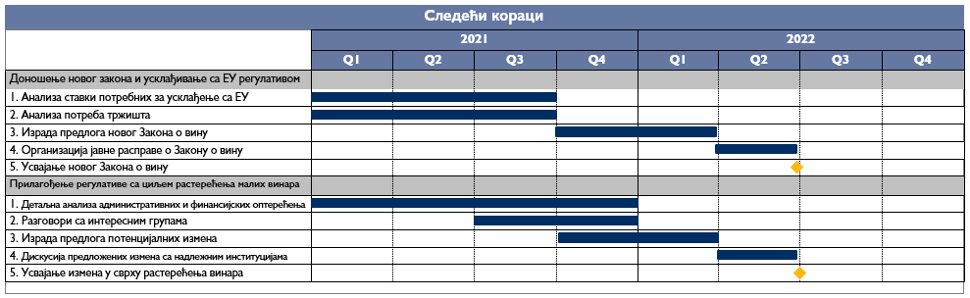
Одговорност за реализацију
- Министарство пољопривреде, шумарства и водопривреде

Потребни интерни ресурси
- Ресурси Министарства, пољопривреде, шумарства и водопривреде

Ниво ризика
- Средњи

Ризици
- Испреплетаност законских регулатива и правилника.

Управљање ризиком
- Укључивање селекција малих винара у радне групе за измену закона/правилника;
- Дефинисати кључне проблематике које се решавају пре дефинисања предлога измена.

Образложење
- Новим законом о вину потребно је постићи усклађеност са законском ЕУ регулативом.
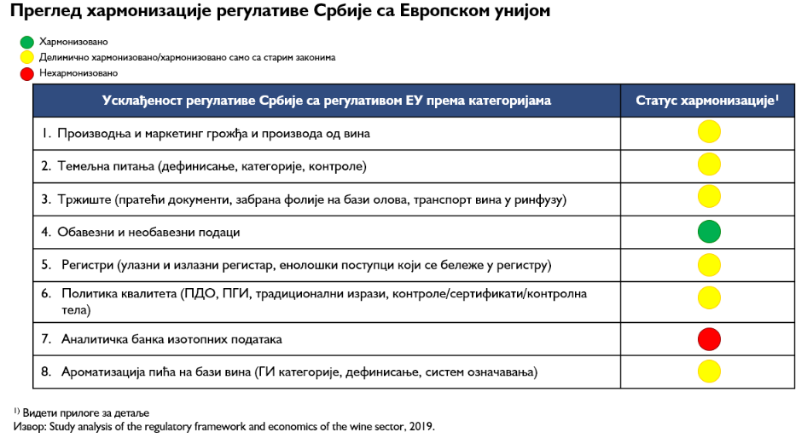

Преглед изабраних административних оптерећења
  - Физичко лице уписано у Регистар пољопривредних газдинстава не може да производи и продаје вино (омогућавање овој категорији лица да производи и продаје вино у ограниченим количинама смањило би сиво тржиште),
  - Обавезно сензорно оцењивање домаћих вина, као предуслов за стављање вина у промет (потребно прецизније дефинисање и избегавање сукоба интереса - резултати се често не поклапају са тржишним признањима која вина добијају на међународним изложбама, а ова обавеза може представљати посебан изазов у развоју тржишно све атрактивнијег сегмента производње органског и природног вина);
  - Бројне паралелне процедуре - подношење посебних пријава за упис у различите регистре (обједињавањем и дигитализацијом би се могао формирати систем „one stop shop-aˮ, а одговарајућим изводом из јединственог система виноградари и винари би могли да остварују своја права по основу различитих конкурса);
- Анализа постојећег Виноградарског регистра
  - Упис у Регистар прописан је Законом о вину из 2009. године;
Тренутно обавезу уписа у Виноградарски регистар имају:
    - Сви произвођачи који гаје грожђе намењено промету и преради на виноградарској парцели већој од 10 ари (0,1ha),
    - Сви произвођачи који своје грожђе стављају у промет, иако имају мању површину под виноградима;
- Основни циљ Виноградарског регистра је да површине под виноградима буду тачно утврђене;
- Виноградарски регистар данас не приказује целокупну слику српског виноградарства с обзиром на то да је упис и даље у току (постоје одступања у односу на евиденцију Републичког завода за статистику)
  - Анализом тренутне ситуације идентификоване су смернице за додатно унапређење регистра:
    - Активан рад на даљој хармонизацији регистра са ЕУ легислативом,
    - Наставак дигитализације система регистра,
    - Виноградарски регистар није софтверски повезан и синхронизован са катастром Републичког геодетског завода, а њихово повезивање омогућило би виши ниво контроле над катастарским парцелама,
    - Проактивне мере за подстицање уписа у Регистар;
- Постепени рад на дигитализацији регистра, као и образовања винског сектора као резултат треба да има реалнији приказ стварне статистике винског/виноградарског сектора;
- Република Србија је већ успешно спровела дигиталну реформу система запошљавања радника у пољопривреди.

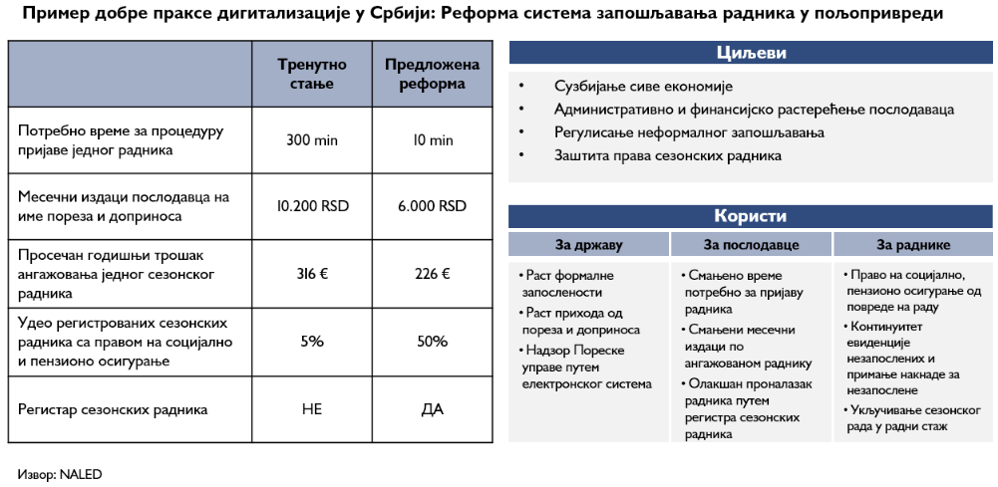
4.7. Meра 7: Дефинисање програма унапређења пласмана вина мањих винарија
Циљ мере:
- Олакшати мањим винарима приступ тржишту и једноставнију доступност оперативним ресурсима.

Опис мере:
- Данас у Републици Србији мали винари имају ограничене могућности пласмана властитих производа на тржиште, уз значајну конкуренцију у њиховом ценовном сегменту под утицајем увоза;
- Горе наведено представља један од највећих ризика и демотивишућих фактора за улазак у винску индустрију као мали винар и повећање капацитета постојећих мањих винара;
- Иако сваки винар за себе мора да избори тржишну позицију, кроз ову меру се настоји да се делимично олакша пласман вина како би се смањио горе наведени ризик.

Користи од мере
- Повећање мотивације малим винарима за раст капацитета/производње,
- Коришћење синергетских потенцијала уједињавања малих винара,
- Повећање доступности „новихˮ производа на тржишту.

Кључне активности за спровођење мере

Отварање нових канала продаје (са фокусом на мале винарије)
- Користећи новоформирану Централну организацију винара и виноградара, потребно је активно радити на отварању нових дистрибутивних канала (по различитим пословним моделима и са различитим циљевима);
- Примери нових иницијатива и канала продаје за мале винаре:
  - Отварање специјализованог wine shop-a сa значајним присуством мањих винарија,
  - Успостављање online трговине са значајним присуством мањих винарија,
  - Дефинисање програма ротације малих винарија у малопродајама,
  - Финансирање посебног штанда за мале винаре на великим сајмовима (нпр. ProWein);

Унапређење и промоција система задруга са јасним улогама и користима за винаре
- Подизање свести и мотивације формирања система задруга по узору на најбоље светске праксе, како би се олакшао пласман вина мањих винарија на тржиште, јача позиција у преговорима са дистрибутерима и као подлога за једноставнији приступ потребним ресурсима (нпр. размена знања, сарадња у дељењу опреме, заједничка набавка материјала).

Кључни предуслови за спровођење мере
- Активан рад Централне организације винара и виноградара на мери;
- Образовање и мотивација мањих винара за формирање система задруга;
- Формирање система задруга заједно са спољним сарадницима и стручњацима.

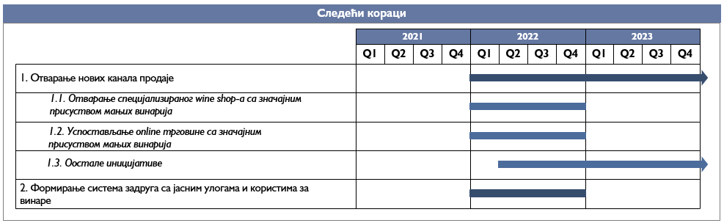
Одговорност за реализацију
- Централна организација виноградара и винара;
- Регионалне организације ;
- Јединице локалне самоуправе;

Ниво ризика
- Средњи

Ризици
- Финансирање изградње винске трговине;
- Имовинско-правни односи и добијање дозвола;
- Консензус свих учесника (различитост циљева учесника).

Управљање ризиком
- Осигурати финансирање из више извора/интереса;
- Укључивање локалне самоуправе у процес;
- Усклађивање циљева субјеката који имају користи од програма.

Образложење
- Винске продавнице је могуће поставити и на националној и на регионалној основи.
- Отварање онлајн продавнице припремило би терен за потенцијално доминантан канал продаје у будућности;
- Тржишта највећих потрошача вина у свету све више се оријентишу према онлајн куповини вина, што је узроковало рапидан пораст онлајн тржишта у десет година;
- Tренутно мали број винара поседује своју онлајн продавницу, а и они имају значајан простор за напредак;
- Онлајн продавница би требало да има широку понуду производа, да буде једноставна за коришћење и да располаже релевантним информацијама за потрошаче;
- Развој онлајн продавнице
  - Понуда онлајн продавнице
    - Широка понуда српских вина, од јефтинијих до најскупљих, са што више различитих произвођача укључених у понуду,
    - Значајан простор и посебна комуникација малих винара (као нишни сегмент),
    - Комплементарни производи повезани са концептом хране и вина, као и код централне винске продавнице,
  - Изглед и садржај
    - Интернет страница једноставна за коришћење, визуелно атрактивна (HD слике, дизајн у складу са брендингом, лако читљив фонт итд.)
    - Свако вино мора бити детаљно описано (начин производње, проценат алкохола, мириси, укуси, боје, како се сервира, уз коју храну се препоручује, када пити); уз опис вина би требало да стоји опис винарије и линк на њихову страницу,
  - Власнички модел и финансирање
    - Не очекује се да ће пројекат бити одмах профитабилан, али имајући у виду трендове на претходном слајду, очекује се већа профитабилност у будућности,
    - Стога је потребно пројекат финансирати из више извора, како би се осигурала његова одрживост у дугом року,
    - Првенствено би у томе требало да сарађују винске организације и винари који би, у складу са својим уделом у финансирању, добили простор на онлајн „полицамаˮ,
  - Алтернативна опција
    - У случају да се централна онлајн продавница не реализује, винари могу сами на својим интернет страницама развити онлајн продавнице,
    - У том случају, њихова онлајн продавница мора садржати: једноставан преглед и филтрирање кроз цели асортиман производа винарије, за свако вино детаљи о начину производње, саставу вина, укусима и могућност куповине више од једног вина.
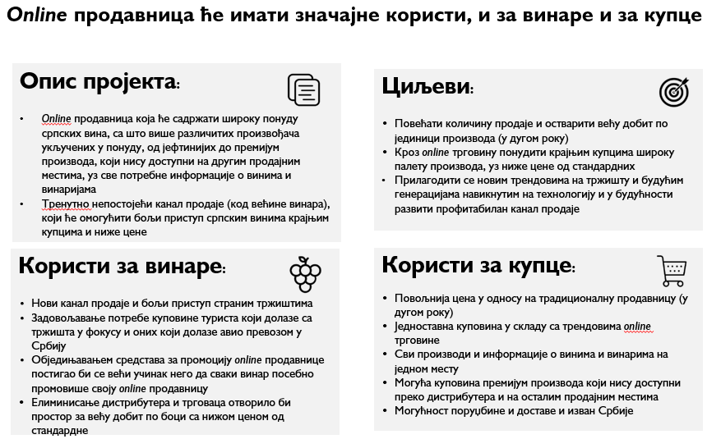

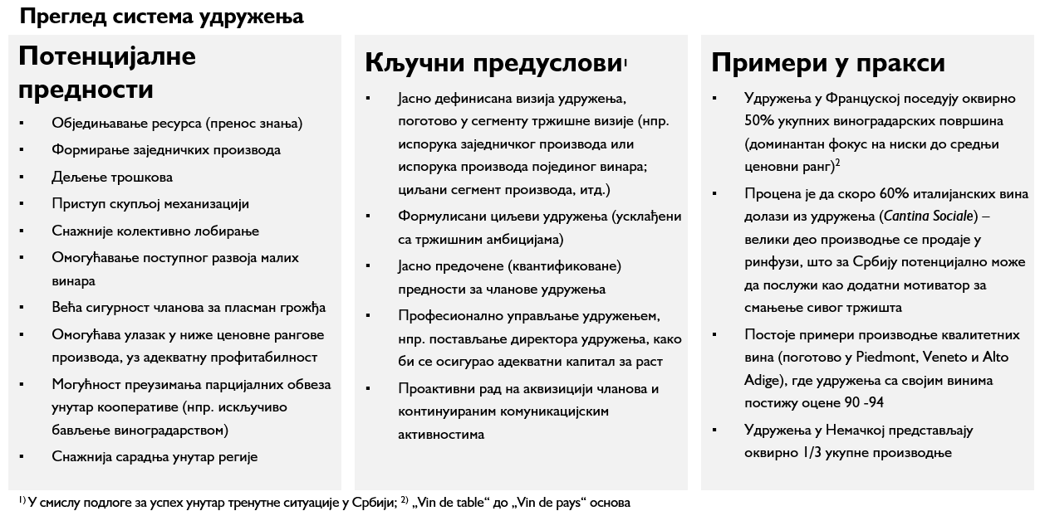

4.8. Meра 8: Постављање маркетинга српских вина

Циљ мере:
- Постављање темеља за ефективну и ефикасну интегрирану маркетиншку комуникацију.

Опис мере:
- Тренутно не постоји бренд идентитет српских вина, нити структурирани маркетиншки план кроз који би био комунициран;
- Досадашње маркетиншке активности резултат су индивидуалне иницијативе појединих винара, кроз аd hoc приступ, уз ограничен домет;
- Због непрепознатљивости бренда српских вина, отежан је пласман производа вишег ценовног ранга, као и укупни развој винске индустрије у сегмент више додате вредности;
- Потребно је, у складу са потврђеним стратешким смерницама, изградити маркетинг српских вина, како би били постављени темељи за имплементацију оперативних маркетиншких активности које ће додавати вредност производу;
- Потребно је започети од темеља - креирања бренда, а затим осмислити план комуникације и операционализовати реализацију кроз креативна решења.

Користи од мере
- Изграђена подлога за „куповину медија” у складу са креативним решењима и расположивом буџету;
- Изграђени предуслови за диференцијацију српских вина на тржишту;
- Олакшавање пласирања производа винара уз препознатљив бренд.

Кључне активности за спровођење мере

Професионално брендирање
- Kреирање бренд идентитета уз смернице дефинисане Програмом;
- Креирање приче бренда српских вина, уз припадајуће физичке и емоционалне карактеристике бренда;
- Креирање визуелног идентитета и бренд стандарда.

Развој плана комуникације
- Разматрање плана комуникације у складу са резултатима процеса брендирања;
- Дефинисање кључних порука, на којима ће бити базирана маркетиншка комуникација;
- Приоритизација кључних порука са циљем јасније и ефикасније комуникације.

Креативна решења за кампање
- Оперативно спровођење кампања - израда смерница за маркетиншке агенције које би требало да понуде креативна решења за кампање.

Кључни предуслови за спровођење мере
- Дефинисане винске регије;
- Потврђен и осигуран маркетиншки буџет;
- Основана централна организација винара и виноградара.

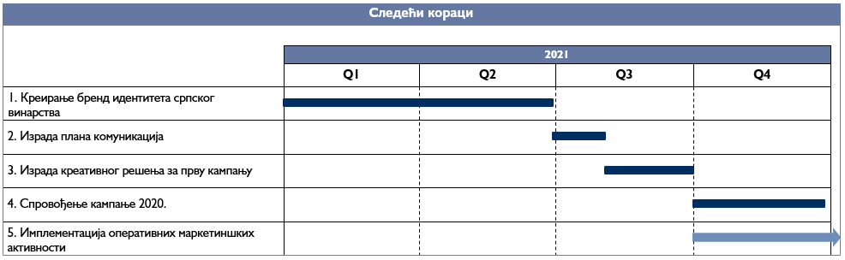

Одговорност за реализацију
- Централна организација виноградара и винара

Ниво ризика
- Средњи

Ризици
- Нејасна комуникација и управљање новонасталог бренда винарима и осталим ученицима;
- Кашњење са оснивањем нове централне организације и запошљавањем професионалаца.

Управљање ризиком
- Укључивање винара у израду бренда;
- Праћење смерница бренд архитектуре дефинисане Програмом;
- Хитно оснивање нове организације и запошљавање квалитетних стручњака.

4.9. Meрa 9: Имплементација оперативног маркетинг плана

Циљ мере:
- Спровођење осмишљених маркетиншких активности кроз одабране канале комуникације у односу на циљна тржишта, са циљем промоције српског винарства.

Опис мере:
- Након што је јасно дефинисан идентитет бренда, смер и циљ маркетиншке комуникације, потребно је квалитетно реализовати маркетиншке активности и кампање, при чему би требало узети у обзир:
  - Осмишљени смер бренда српских вина,
  - Предложена креативна решења,
  - Специфичности српског тржишта алкохолних пића,
  - Најбоље праксе из винске индустрије;
- Фокус је потребно ставити на комуникацију новог бренда у складу са расположивим буџетима, које би требало усмерити кроз стратешки одабране канале комуникације.

Користи од мере
- Пораст вредности бренда српских вина на домаћем и међународном тржишту;
- Пораст просечне цене боце српског вина;
- Подлога за развој винске индустрије у Републици Србији.

Кључне активности за спровођење мере
- Израда интернет странице „Вина Србије” са винском продавницом као централном виртуелном тачком за винаре, купце и винске туристе;
- Израда, одржавање и креирање високо квалитетног садржаја за „Вина Србије” странице на друштвеним мрежама, у складу са дефинисаним националним бренд идентитетом;
- Пораст обима и квалитета присутности винарија на интернету;
- Плаћени огласи/чланци у најважнијим винским часописима;
- Израда промотивних материјала (летака и сл.) који ће служити као водич винским туристима;
- Изградња имиџа кроз образовање јавности о винима;
- Организација догађаја са циљем промоције српског вина и Србије као винске дестинације, подстицање организовања међународних манифестација и сајмова вина.

Промоција концепта хране и вина
- Интензивна промоција српских вина кроз HoReCa канале, посебно у истакнутим ресторанима;
- Израда и објава водича кроз српску гастрономију.

Креативне иницијативе
- Организација радионица, ангажман амбасадора, кампање одговорне конзумације вина.

Креативна решења за кампање
- Оперативно спровођење кампања - израда смерница за маркетиншке агенције које би требало да понуде креативна решења за кампање.

Кључни предуслови за спровођење мере
- Jасно дефинисано брендирање српских вина;
- Развијен план комуникација;
- Дефинисан и усвојен оперативни маркетиншки буџет.

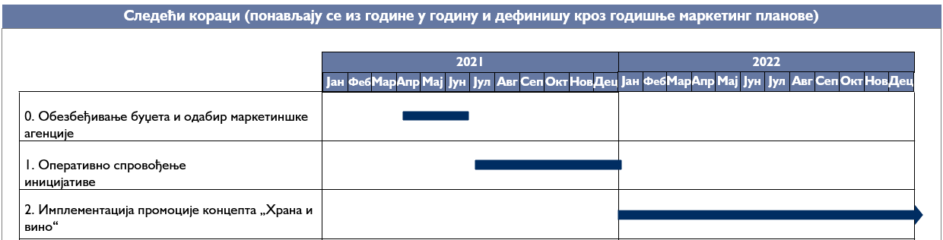

Одговорност за реализацију
- Централна организација виноградара и винара

Ниво ризика
- Средњи

Ризици
- Недостатак приоритизације канала дистрибуције (финансијске и оперативне);
- Недостатак стручности у вођењу и реализацији маркетиншких активности.

Управљање ризиком
- Ангажовање професионалног маркетиншког стручњака;
- Ефикасна сарадња са маркетиншком агенцијом.

4.10. Мера 10: Развој винског туристичког производа

Циљ мере:
- Стављање туризма у функцију промотера и механизама за постизање додате вредности и боље препознатљивости српских вина на домаћем, регионалном и међународном тржишту.

Опис мере:
- Министарство надлежно за послове туризма је у периоду од претходних десетак година уложило значајна средства у обележавање винских путева, превасходно одговарајућом туристичком сигнализацијом. Међутим, системски приступ развоју овог специфичног вида туризма је изостао, због ограниченог буџета и приоритизације развоја дестинација. Системским приступом подршци развоју винског туризма, Република Србија прати светске трендове и раст сегмента ено-гастро туризма, не само као додате вредности боравку у дестинацији, већ и као примарног мотива доласка за одговарајуће описане типове винских туриста, који су у сталној потрази за аутентичним искуствима, базираним на аутохтоној храни и пићу, што се уклапа у концепт тероара предвиђеним Програмом. У том смислу, битно је дефинисати дугорочни програм развоја винског туризма, подржати развој одговарајуће туристичке инфраструктуре, унапредити винска туристичка искуства и подржати повећање квалитета искуства у самим винаријама.

Користи од мере
- Повећање број долазака и ноћења;
- Боље разумевање винских регија у Републици Србији, боље позиционирање српских вина, већа потражња и раст остварених цена;
- Додатни извор прихода за винаре кроз отварање винарија за туристе.

Кључне активности за спровођење мере
- Израда програма развоја ено-гастро туризма, као посебног документа у складу са законом којим се уређује област туризма;
- Развој туристичке винске инфраструктуре – креирање подстицајног амбијента за развој:
  - Винских музеја / интерпретационих центара,
  - Винских хотела;
- Унапређивање винских туристичких искустава, посебно кроз креирање:
  - Винских туристичких рута,
  - Одговарајућих туристичких пакета на бази тренутне понуде – у сарадњи са домаћим рецептивним агенцијама и туристичким организацијама;
- Повећање квалитета искуства посетилаца у самим винаријама:
  - Подршка креирању основних услова за пријем и рад са туристима,
  - Оптимизација искуства госта у најзрелијим винаријама (подршка за унапређење искуства кроз финансирање развојног пројекта, а винар се обавезује да пројекат реализује);
- Дефинисање подстицајних мера за подршку развоју смештајних капацитета у/око винарија и винограда.

Кључни предуслови за спровођење мере
- Активна улога и руковођење процесом од стране министарства надлежног за послове туризма у сарадњи са Централном организацијом винара и виноградара.
- Активно учешће регионалних удружења, локалних самоуправа, покрајина, туристичких организација и дестинацијских менаџмент / маркетинг организација.
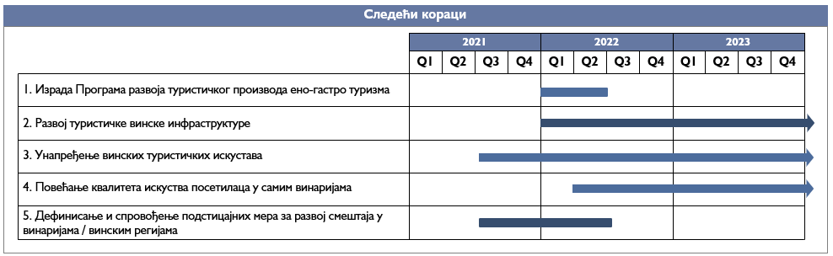
Одговорност за реализацију
- Министарство надлежно за послове туризма, Централна организација винара и виноградара, Туристичка организација Србије, покрајине, регионална удружења, јединице локалне самоуправе

Ниво ризика
- Средњи

Ризици
- Административне препреке и механизам одлучивања;
- Зрелост тржишта и недостатак фокусиране промоције.

Управљање ризиком
- Јасан програм и политика подршке развоју винског туризма;
- Јасно комуницирање користи од предложених мера;
- Снажно вођство и подршка надлежних институција.

4.10.1. Иницијатива: Развој туристичке винске инфраструктуре

Циљ иницијативе:
- Изградња винске инфраструктуре са циљем достизања вишег нивоа развијености винског туризма земље.

Опис иницијативе:
- Република Србија је на самом почетку развоја винске инфраструктуре, без иједног изграђеног винског хотела и без озбиљнијих винских атракција;
- Циљ мере је постепено подизање нивоа туристичке винске инфраструктуре, као елемента додатног привлачења и задржавања винског туристе, као и упознавање осталих туриста са културом испијања вина;
- Мера је фокусирана на два кључна смера изградње инфраструктуре:
  - Изградња винских музеја/интерпретационих центара,
  - Подстицање изградње винских хотела.

Користи од иницијативе
- Повећање активности за винске туристе;
- Упознавање туриста са винском културом винских регија у Републици Србији;
- Стварање додатних садржаја са утицајем на приходе винара.

Кључне активности за спровођење иницијативе

1. Изградња винских музеја/интерпретационих центара
- Покретање иницијативе изградње винских музеја / интерпретационих центара који ће служити за интерпретацију културе вина на подручју Републике Србије и појединачних винских регија, њеног развоја и основних елемената српских вина данас – приоритетно у најразвијенијим винским регијама (Шумадија, Фрушка Гора, Жупа);
- Иницијативи је потребно приступити заједно са снажним партнерима (министарство, покрајине, локалне самоуправе, удружења и поједини винари) како би се активно решавали административни проблеми током процеса;
- Финансирање пројеката могуће је и кроз модел заједничког финансирања и донација појединих учесника.

2. Повећање броја винских хотела
- Кроз иницијативу је потребно обезбедити смернице и предуслове винарима и осталим инвеститорима за убрзани развој таквих хотелских концепта у винским регијама у Републици Србији;
- Циљ мере је обезбеђивање платформе за инвеститоре, а сама реализација пројекта може бити кроз више модела: индивидуална иницијатива винара, партнерство више винара и/или инвеститора, партнерстава или менаџмент хотелијера и сл.

Кључни предуслови за спровођење иницијативе
- Повољно кредитирање инвестиционих пројеката;
- Интерес учесника за улагање.

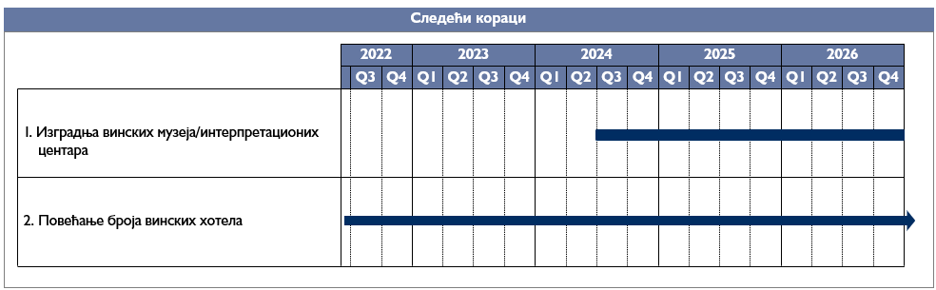

Одговорност за реализацију
- Приватни инвеститори, државна и локална управа, хотелијери (у зависности од пројекта)

Ниво ризика
- Средњи

Ризици
- Недостатак заинтересованих инвеститора,
- Дуг повраћај инвестиција,
- Административне препреке.

Управљање ризиком
- Јавни предлог за развој инфраструктуре,
- Јасна комуникација укупних користи,
- Снажна подршка министарства / Покрајинске Владе пројектима АП Војводине,
- Вински музеји/интерпретациони центри приказују винску културу и традицију регије на едукативан и интерактиван начин.

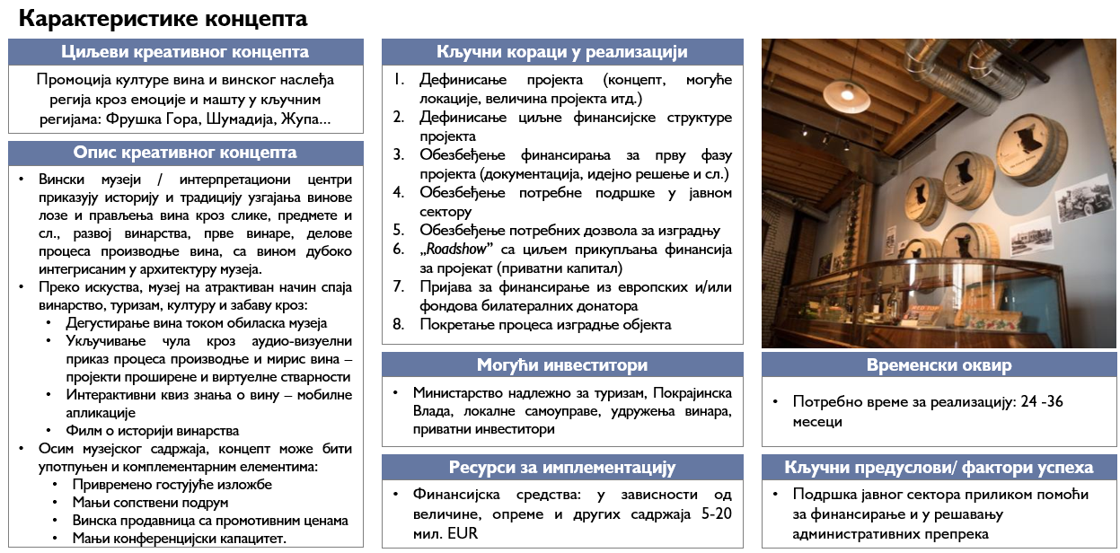
- Стварање свих предуслова за изградњу винских хотела ће подстаћи приватне иницијативе за унапређење винске инфраструктуре.

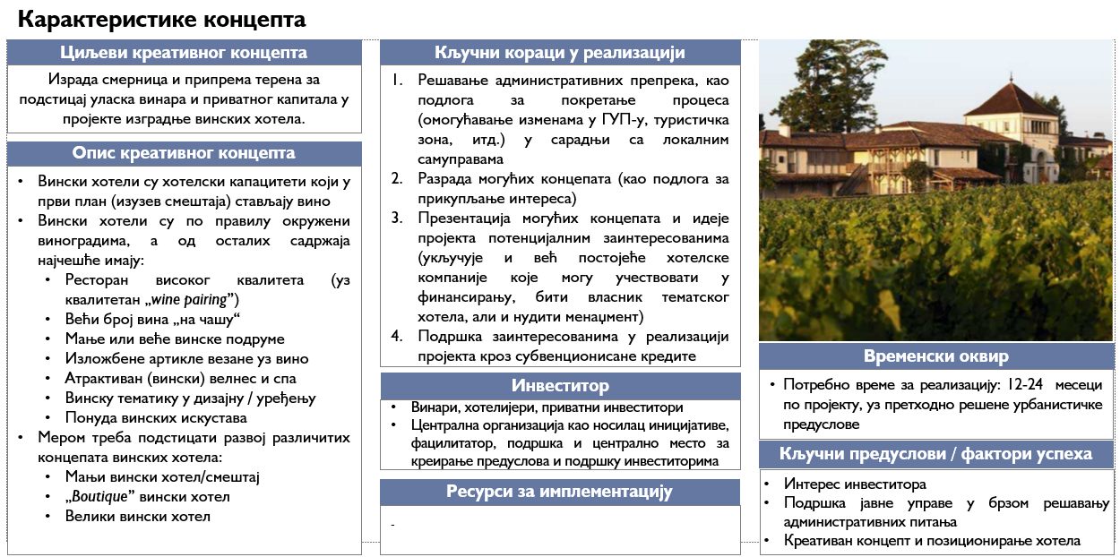
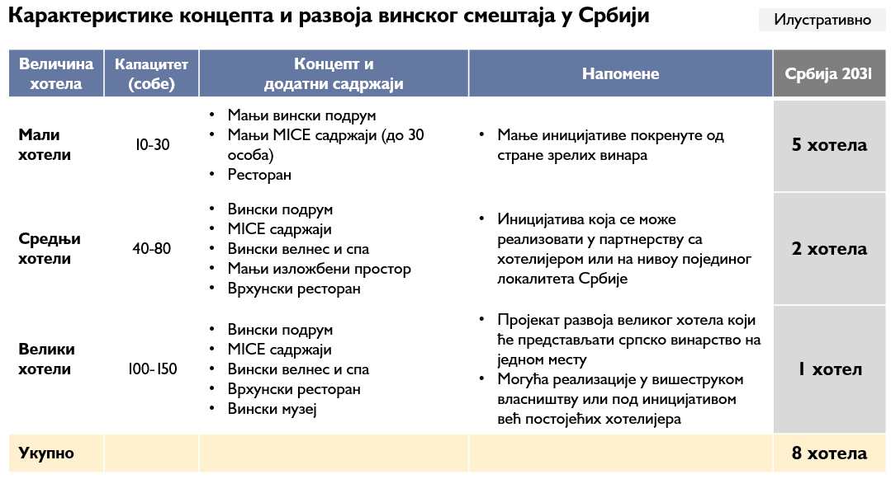

4.10.2. Иницијатива: Развој и унапређење пакета туристичких искустава

Циљ иницијативе:
- Развој винског туризма у регији кроз повећање понуде искуства за туристе.

Опис иницијативе:
- С обзиром на туристички потенцијал Републике Србије, постоји веома велики простор за подстицај развоја винског туризма;
- У смислу развоја винског туризма неопходно је, по узору на познате винске регије, унапредити понуду винских искустава као један од кључних фактора изградње имиџа винске регије;
- Циљ мере је идентификација кључних искустава у смислу вина у Републици Србији и омогућавање профитабилне основе и повећање тражње од стране туриста;
- Додатно, мера обухвата и идентификацију адекватних канала продаје и са циљем повећања доступности пакета циљном тржишту.

Користи од иницијативе
- Генерисање већег броја винских туриста;
- Препознатљивост Републике Србије као винске регије;
- Додатни извор прихода за винаре у пред- и пост- сезони.

Кључне активности за спровођење иницијативе
- Унапређење винских путева – ресорно министарство је у сарадњи са субјектима из јавног и приватног сектора у претходном периоду уложило значајна средства за идентификацију и обележавање винских путева у Републици Србији, посебно адекватном туристичком сигнализацијом. Додатно, Република Србија је као земља део „Дунавска винска рута“ и тако призната на европском нивоу. Међутим, није довољно урађено на промоцији винских путева, а неопходно је паралелно радити и на постављању одговарајуће инфраструктуре како предуслова за креирање винских искустава за туристе;
- Креирање винских туристичких пакета – у сарадњи са Туристичком организацијом Србије и туристичким агенцијама, Централна организација винара и виноградара координира израду првих туристичких пакета заснованих на посетама винаријама и винској причи у односу на различите критеријуме / могуће мотиве доласка туриста;
- Унапређење канала дистрибуције/продаје винских искустава – неопходно је радити на развоју одговарајућих канала дистрибуције / продаје винских искустава. У складу са претходно дефинисаним мерама, снажан фокус би требало ставити на интернет канале дистрибуције, као и повезивање са домаћим и међународним агенцијама које организују овакву врсту фокусираних искустава и на тржишту наступају као „саветнициˮ за путовања.

Кључни предуслови за спровођење иницијативе
- Укључивање ширег круга учесника у пакете (хотели, ресторани, итд.);
- Професионални приступ и фокусиран рад на мери;
- Активно учешће Туристичке организације Србије у поступку креирања и пласмана винских искустава.

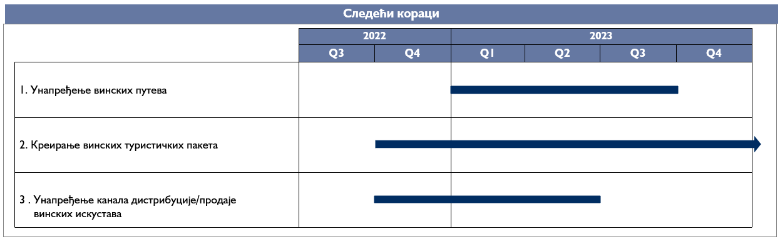

Одговорност за реализацију
- Централна организација винара и виноградара;
- Савез винара и виноградара Србије у сарадњи са Туристичком организацијом Србије, ресорним министарством, покрајинама и локалним самоуправама.

Ниво ризика
- Средњи

Ризици
- Недостатак професионалне радне снаге за спровођење мере;
- Отпор осталих винара због селективног одабира винара у туристичким пакетима;
- Недовољан интерес осталих учесника (нпр. хотели).

Управљање ризиком
- Осигурати фокус у оквиру Централне организације винара и виноградара;
- Дефинисати јасне теме и критеријуме за одабир појединих субјеката унутар туристичких пакета;
- Правовремено укључивање осталих учесника у процес;
- Постојеће винске путеве могуће је тематски структурирати са циљем јасније комуникације према крајњем кориснику;

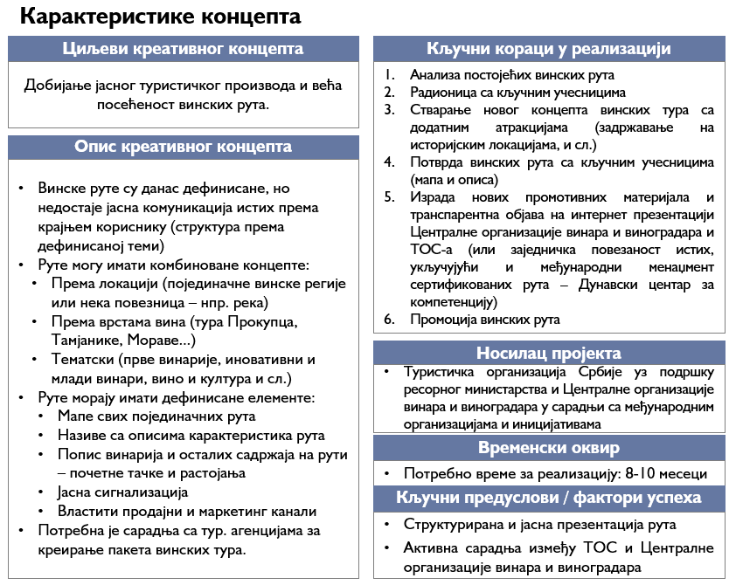
- Креирање туристичких пакета једна је од кључних полуга за привлачење додатних туриста у српске винограде;

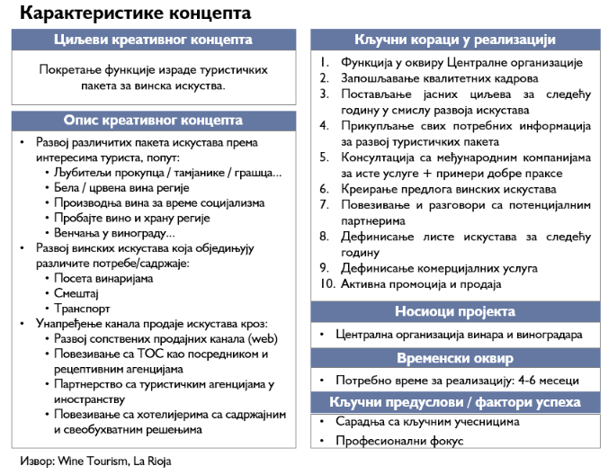
- Вински велнес и спа интегрисан у хотелску понуду;
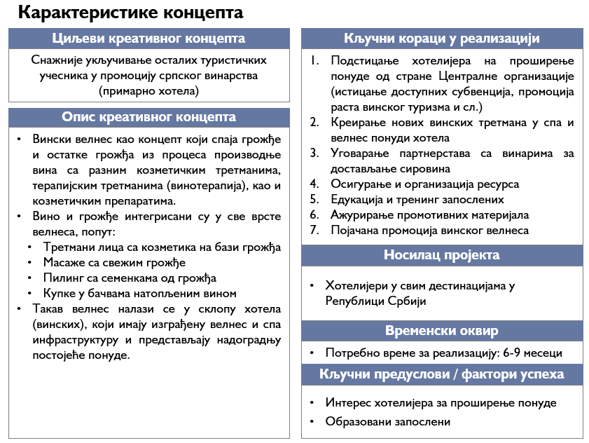

4.10.3. Иницијатива: Повећање квалитета искуства у српским винаријама

Циљ иницијативе:
- Осигурати адекватан ниво стандарда у српским винаријама приликом посета туриста.

Опис иницијативе:
- Ниво искуства у данашњим винаријама, осим код водећих винара, је на базичном нивоу;
- С обзиром на тенденцију снажније изградње репутације Републике Србије као винске земље и њених винских регија – неопходно је осигурати задовољавајући стандард туристичког искуства које се нуди;
- Ниво подизања искуства зависи од тренутне зрелости појединих винара, при чему је кључно обезбедити подршку која ће усмеравати винаре и фокусирати их на стварање предуслова за стицање врхунских винских искустава;
- Кроз спровођење мере покренуће се израда правилника за стандардизацију искуства, а кроз консолидовану меру спровешће се унапређење винског искуства за 10 - 15 одабраних, водећих винарија у Србији.

Користи од иницијативе
- Развој нових извора прихода за винаре;
- Изградња имиџа Републике Србије као винске земље и винских регија;
- Контролисано управљање туристичким пакетима.

Кључне активности за спровођење иницијативе
- Дефинисање стандарда искуства за српске винарије
  - Дефинисање стандарда за поједине нивое искустава;
- Подизање квалитета сопствене понуде винара
  - За зрелије винаре:
    - Покретање пројекта подизања искуства у одабраним зрелијим винаријама у сарадњи са екстерним специјализованим консултантима (вођење рачуна о сваком детаљу сценографије у винарији за испоручивање врхунског винског искуства туристима),
    - Пројекат се финансира из јавног сектора са циљем развоја туристичког искуства,
    - Кроз пројекат се дефинишу мере за поједине винарије, коју винарија у дефинисаном периоду мора делимично или у целини да реализује;
  - За винаре који су достигли нижи степен зрелости:
    - Дефинишу се стандардне мере за унапређење искуства,
    - Централна организација винара и виноградара преузима улогу подршке мањим винарима у имплементације и даје им смернице;
- Оцењивање и тестирање искуства по винаријама (уз могуће додељивање ознака квалитета)
  - Након дефинисања стандарда предлаже се да Централна организација винара и виноградара преузме улогу кровног контролора (уз екстерно оцењивање) да би потврђивала ниво стандарда – као кључни инпут за преостале активности (паковање туристичких пакета и сл.).

Користи од иницијативе
- Развој нових извора прихода за винаре;
- Изградња имиџа Републике Србије као винске земље и винских регија;
- Контролисано управљање туристичким пакетима.

Кључни предуслови за спровођење иницијативе
- Свест винара да постоји потреба за унапређењем винских искустава;
- Професионална подршка у процесу подизања винског искуства.

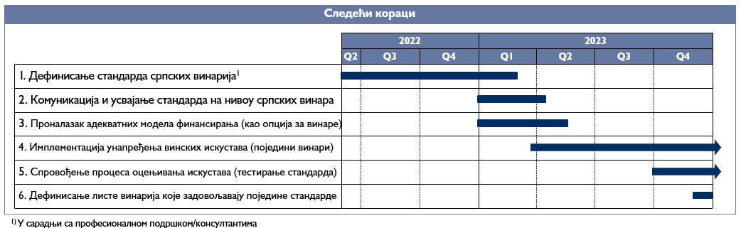

Одговорност за реализацију
- Винари као понуђачи искустава;
- Централна организација винара и виноградара као носилац стандарда.

Ниво ризика
- Низак

Ризици
- Отпор винара према променама;
- Отпор приликом дефинисања стандарда;
- Отпор и незадовољство приликом оцењивања.

Управљање ризиком
- Квалитетна комуникација сврхе и тока пројекта;
- Дефинисање стандарда на бази анализе и поређења најбољих пракси;
- Транспарентни и јасни фактори оцењивања.

Кључни циљ иницијативе је подизање критичне масе винара на минимално основни стандард винског искуства.

4.11. Успостављање централног система који ће подржавати развој винарства и виноградарства и кадровско ојачање у надлежном сектору Министарства пољопривреде, шумарства и водопривреде у области виноградарства и винарства

Циљ мере:
- Постављање професионалне националне организације са кључним функцијама имплементације Програма, професионалног маркетинга и заступања интереса винара и виноградара и кадровско ојачање у надлежном сектору Министарства пољопривреде, шумарства и водопривреде у области виноградарства и винарства.

Опис мере:
- Садашњи систем организације је изразито комплексан и фрагментиран и углавном се базира на индивидуалним напорима појединих винара и виноградара;
- У наведеном систему није осигурана адекватна структура и знања да би се постигли значајни ефекти развоја индустрије. У постојећем систему није могуће имплементирати мере дефинисане Програмом;
- Кроз наведену меру поставила би се професионална организација са кадровима и искуством, како би се додатно осигурала водећа знања у маркетингу и развоју индустрије;
- Додатно, наведена организација ће преузети улогу имплементатора Програма, служити као спона између јавног и приватног система и биће централно место за подстицање раста и развоја индустрије;
- Садашњи кадровски капацитет надлежног сектора Министарства пољопривреде, шумарства и водопривреде у области виноградарства и винарства није довољан да подржи предвиђен развој виноградарско-винарског сектора.

Користи од мере
- Професионални приступ и осигурање најбољих пракси у маркетингу;
- Централна комуникациона тачка по транспарентним основама;
- Јасна одговорност и професионалан приступ у имплементацији.

Кључне активности за спровођење мере
Формирање Централне организације винара и виноградара
- Формално успостављање Централне организације винара и виноградара у сарадњи и уз претходни договор између кључних интересних субјеката (Савез винара и виноградара Србије, Влада, Привредна комора Србије итд).

- У складу са опредељеним буџетима (маркетиншко развојни буџет), биће обезбеђено функционисање организације и имплементације корака предвиђених Програмом;

Дефинисати детаље организације и међусобних улога у систему
- Дефинисати све преостале елементе ове организације, како би се осигурало функционисање по професионалним принципима (систем надзора радних места, улоге и одговорности, критеријуми за запошљавање, дефинисање кључних процеса, систем награђивања запослених, систем КПУ и сл.);
- Дефинисати међусобне односе, улоге и одговорности и кључне процесе.

Имплементација организације
- Доношење потребних аката, запошљавање, дугорочно обезбеђивање ресурса.

Дефинисање новог система финансирања организације
- Након успостављања ове организације и првих активности, нужно је успоставити одрживи систем финансирања;
- Континуиран раст и развој организације;
- Континуирана еволуција ове организације (нова знања, нови извори прихода, нови запослени итд.).

Користи од мере
- Професионални приступ и осигурање најбољих пракси у маркетингу;
- Централна комуникациона тачка по транспарентним основама;
- Јасна одговорност и професионалан приступ у имплементацији.

Кључни предуслови за спровођење мере
- Професионални приступ у успостављању организације уз стручњаке, по корпоративним принципима;
- Запошљавање стручњака из водећих корпорација са адекватним компетенцијама;
- Делимично осигурати финансирања од стране винара за рад организације;

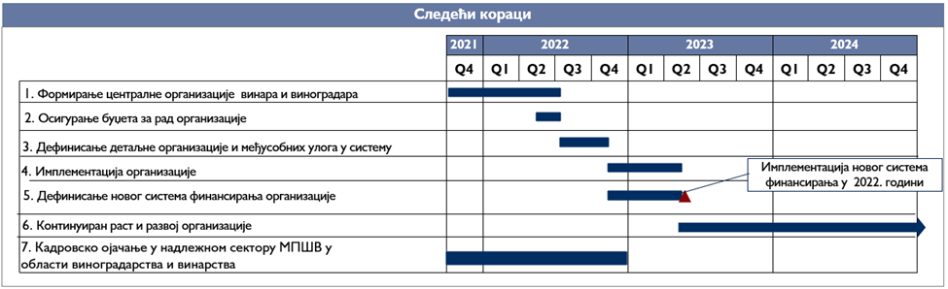

Одговорност за реализацију
- Савез винара и виноградара Србије;
- Привредна комора Србије;
- Централна организација винара и виноградара (након формирања);
- Остала удружења.

Ниво ризика
- Висок

Ризици
- Непрофесионално постављена организација;
- Запошљавање неадекватних кадрова;
- Нетранспарентно и пристрасно функционисање;
- Смањење додељених средства од државе.

Управљање ризиком
- Aнгажман спољних стручњака за постављање организације;
- Запошљавање усклађено са најбољим праксама;
- Јасно дефинисан систем кључних показатеља успеха и надзора организације;
- Успостављање система делимичног финансирања од стране винара.

Образложење
- Кључни принципи успостављања нове Централне организације винара и виноградара
  - Амбиција организације је да се профилише у водећу европску винску маркетинг организацију,
  - Организација је носилац стратешких мера и централно место управљања имплементацијом Програма,
  - Организација је постављена по професионалним принципима (дефинисање улога и одговорности, процеси, систем КПУ и сл),
  - Запошљавају се водећи стручњаци,
  - Фокус организације је на подизању вредности бренда „Вина Србијеˮ, примарно кроз полугу маркетинга,
  - Организација мора да тежи развоју нових сопствених прихода,
  - Организација мора да ради на континуираном сопственом развоју и потенцијалном увођењу нових функција,
  - Организација мора имплементирати систем делимичног финансирања од стране винара и виноградара,
  - Организација мора да ради на бази Програма и јасно дефинисаних годишњих планова и транспарентног система извештавања,
  - Организација мора да дефинише јасан систем надзора и модел корпоративног управљања (тј. комбинација заступања интереса винара, виноградара и државе као кључног финансијера пројекта)
    - Предлаже се укључивање Министарства пољопривреде, шумарства и водопривреде и Министарства финансија у Надзорни одбор или формирање Савета при Влади који би укључио представнике релевантних министарстава и представнике сектора,
  - Организација мора имати доминантну хијерархијску улогу према осталима винским и виноградарским организацијама,
  - Организација мора циљано да ствара и комуницира додату вредност према винарима како би се осигурала снажнија подршка,
- Организација мора да представља спону између свих чланова у сектору.

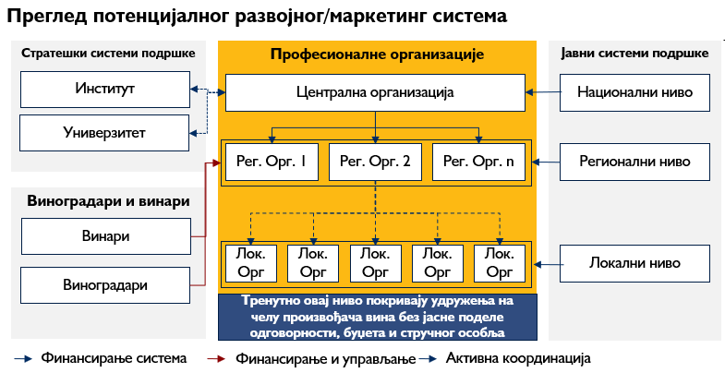
- У сврху развоја оптималних решења примењена је комбинација анализе и поређења најбољих пракси организације и функционисања у сличним винским организацијама;

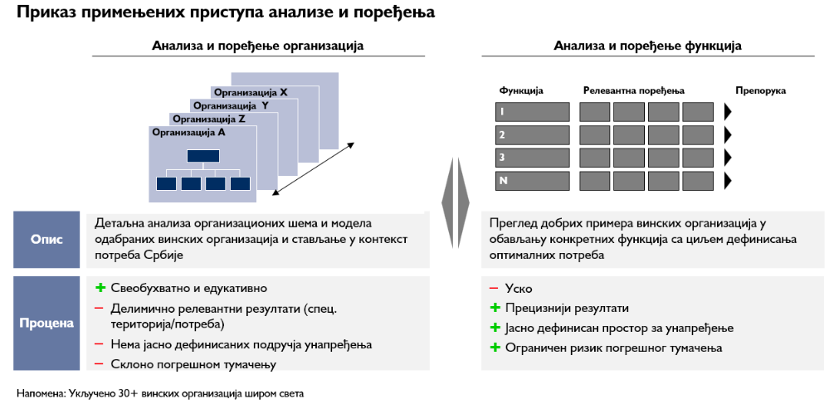
- Нова организација мора ставити фокус на три функције, док се остале интегришу постепено у зависности од динамике и успеха развоја организације;
- Дефинисање приоритетних функција и модела рада централне организације

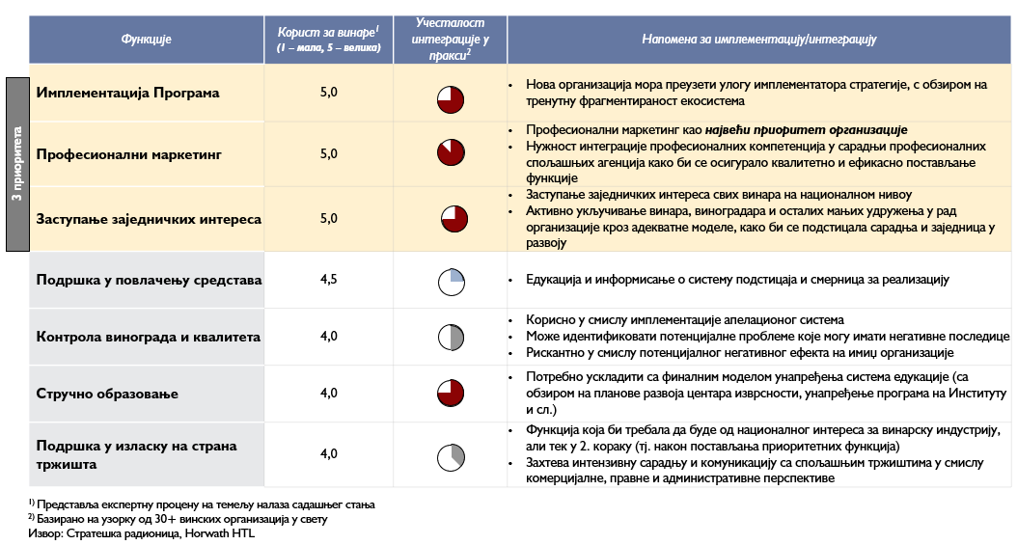

- Предмет имплементације је разрада организационе шеме, при чему је кључно осигурати квалитетан систем надзора и издвојена пројектна канцеларија (у даљем тексту: ПМО;
- Кључна подручја за унапређење
  - Надзорна тела – постављени у складу са одабраним моделом чланства (кључни контролни механизам којем одговара Директор друштва); Састоји се од Надзорног одбора и Скупштине друштва; Предлаже се да чланству Надзорног одбора буду и представници ресора финансија и пољопривреде, као и представници Привредне коморе Србије;
  - Директор – Професионални кадар са маркетиншким фокусом менаџерских капацитета и јаким лобистичким капацитетима;
  - ПМО – једна од кључних функција са суштинском одговорношћу за управљање и праћење имплементације Програма;
  - Одбор за заступање заједничких интереса (у даљем тексту: Одбор ЗЗИ) – јединица базирана на селекцији винара/виноградара и Директора (и потенцијално осталих релевантних чланова из ланца вредности) са функцијом стратешке комуникације са ресорним министарствима;
  - Маркетинг – стратешка и оперативна имплементација маркетинг плана;
  - Администрација - редовне административне функције;
  - Оперативна подршка – остале потенцијалне функције изузев три приоритетне;
- За 2021. годину предлаже се ангажовање четири особе у организацији;

- Организација би требало да има тенденцију развоја нових извора прихода;
- Потенцијални нови извори прихода
  - Систем чланарина – учешће винара у финансирању централне организације,
  - Образовање („Центри изврсностиˮ) у домену централне организације,
  - Туристичке организације / општине – финансирање дела маркетиншког плана кроз заједничку сарадњу са туристичким организацијама и /или локалним самоуправама,
  - Комерцијални приходи организације као:
    - Провизија од заједничких манифестација,
    - Развој туристичких искустава,
    - Оперативне саветодавне услуге,
    - Спонзорства и донације,
  - Развој националних и регионалних винских сајмова,
- Успостављање система чланарина је кључан, с обзиром да се, осим новог извора прихода, осигурава и снажнији интерес винара да учествују у раду организације.

4.12. Мера 12: Активна подршка у имплементацији Програма по приступу ПМО

Циљ мере:
- Осигурати ефикасну имплементацију Програма и пренос знања на ПМО канцеларију за будуће пројекте.

Опис мере:
- Програм је дефинисао иницијативе које је потребно реализовати, контролисати и редовно извештавати о напретку;
- Примери добре праксе указују на потребу ангажовања независног стручњака који ће активно пратити имплементацију Програма, учествовати у имплементацији иницијатива и водити имплементацију у складу са начелима управљања по систему пројектне канцеларије.

Користи од мере
- Имплементација Програма у задатим роковима,
- Транспарентан и ефикасан систем извештавања.

Кључне активности за спровођење мере
Избор независног стручњака за подршку у имплементацији.

Постављање пројектне канцеларије
- Дефинисање кључних функција ПМО;
- Дефинисање детаљног плана имплементације;
- Организација ПМО – додељивање одговорности на нивоу иницијатива и активности (спонзори пројекта, вође пројекта, чланови тима итд.);
- Припрема инструмената за имплементацију (за праћење реализације буџета, задовољавање временских рокова, управљање ризицима);
- Дефинисање система извештавања (редовни извештаји, састанци);
- Дефинисање КПУ контролне табле („dashboard”) за имплементацију;
- Постављање комуникационих правила и система ескалације.

Активан рад и подршка имплементацији
- Активан рад по принципима пројектне канцеларије;
- Учешће на релевантним радионицама и састанцима у вези са имплементацијом;
- Подршка у припреми додатних материјала у вези са имплементацијом иницијатива/активности.

Кључни предуслови за спровођење мере
- Квалификованост независног стручњака за имплементацију:
  - Професионалан приступ и искуство у имплементацији,
  - Разумевање Програма и импликација мера/иницијатива на реализацију стратешких циљева,

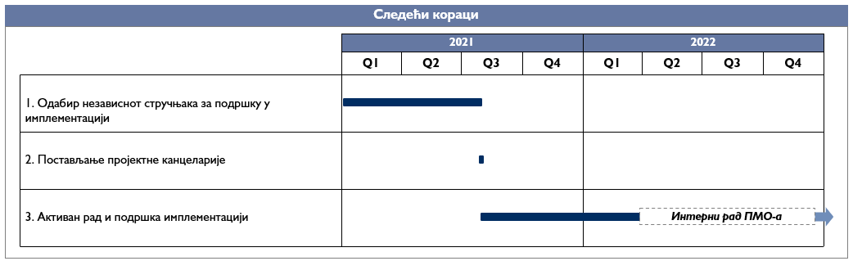

Одговорност за реализацију
- Централна организација винара и виноградара

Ниво ризика
- Висок

Ризици
- Занемаривање важности постављања професионалног система и стручњака представља један од кључних ризика имплементације Програма.

Управљање ризиком
- Поставити све предуслове за професионално управљање имплементацијом Програма.

- Рад ПМО би требало да буде дефинисан кроз пет основних компоненти:

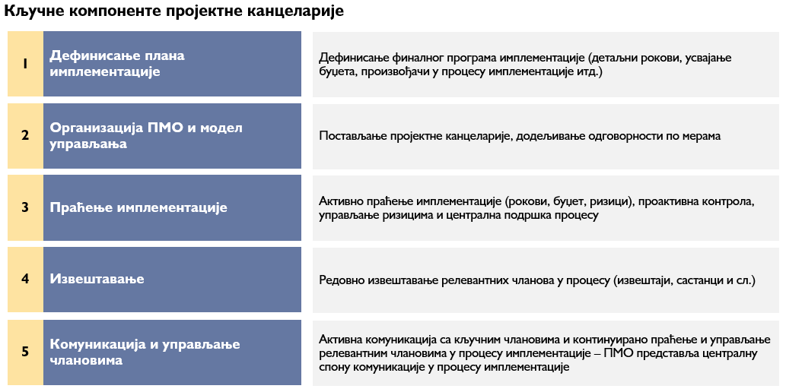

4. 13. Мера 13: Формирање/оптимизација регионалних организација

Циљ мере
- Модернизовати рад организација на регионалном нивоу, са циљем повећања ефеката Програма и снажније интеграције повезаних сектора у планирање и реализацију.

Опис мере
- Винарство и виноградарство окарактерисано је самосталним деловањем појединаца, мањих регионалних/локалних организација на волонтерској основи и без системског преноса знања и рада на интеграцији осталих повезаних сектора са циљем идентификације користи (угоститељи, произвођачи локалних производа, туризам);
- Кроз ову меру проблеми биће решавани стварањем система који ће подстаћи пренос знања и мотивисати веће ангажовање ширег спектра привредних делатности/чланова.

Користи од мере
- Додатни систем преноса знања на винаре и виноградаре;
- Јачање туристичког потенцијала;
- Потенцијалне користи од сарадње повезаних сектора.

Кључне активности за спровођење мере

Формирање удружења енолога, технолога и произвођача вина
- Формирањем удружења осигураће се квалитетнија комуникација и пренос знања између кључних чланова винске и виноградарске индустрије у Републици Србији;
- Кључ је мотивисати одазив и укључивање чланова у удружење, због чега би постављању наведеног тела требало приступити професионално, на пример:
  - Осигурање простора за састанке и административне подршке,
  - Претплате на релевантне часописе и публикације,
  - Договарање колективних одлазака на конференције и студијска путовања,
  - Образовање (позивање гостујућих стручњака из целог света).

Развој удружења за окупљање чланова из ширег спектра повезаних делатности по регијама
- Наведено удружење би требало да буде основни инструмент за окупљање различитих чланова са дефинисаног подручја, како би се заједнички дефинисали и развијали елементи тероара, туристичко искуство која ставља вино у доминантни план и осталих генералних искустава на подручју;
- Удружење ће бити процесно повезано и укључено у рад централне организације винара и виноградара.

Модернизација мањих географских задруга
- Редефинисање целог система управљања потребно је прилагођавати путем рада мањих задруга који су фокусирани на стварање стварне додате вредности.

Кључни предуслови за спровођење мере
- Формирање кључне масе чланова (лидера) који ће предводити постављање и развој удружења;
- Давање иницијалног финансијског подстицаја за удружења;
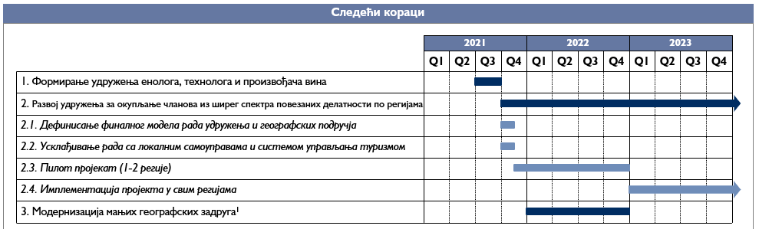

Одговорност за реализацију
- Централна организација винара и виноградара;
- Јединице локалне самоуправе;
- Министарство надлежно за послове туризма.

Ниво ризика
- Низак
Ризици
- Недовољни број интерних лидера;
- Недовољна мотивација за модернизацију мањих задруга (неразумевање потребе промене).
Управљање ризиком
- Усклађивање Програма са опредељеним средствима и користи мере за развој винарства;
- Управљање процесом од стране централне организације.

4.14. Мера 14: Оптимизација система прикупљања и праћења статистике у сектору са фокусом на систем кључних показатеља успеха

Циљ мере
- Успостављање свеобухватне адекватне статистичке базе података и методологије која ће пратити развој винарства и виноградарства.

Опис мере
- Тренутни систем аналитике и праћења статистике у сектору винарства и виноградарства није усклађен између Министарства пољопривреде, шумарства и водопривреде, Републичког завода за статистику, као ни са Европским стандардом за праћење извештавања;
- Овом мером развила би се платформа, дефинисали и стандардизовали процеси, извештаји и систем КПУ, а систем прикупљања и праћења статистике био би у служби развојне полуге винарства и виноградарства, уз савремену усклађеност и координацију између свих укључених заинтересованих страна.

Користи од мере
- Ажурни и тачни статистички подаци за извештавање;
- Квалитетна подлога за инвеститоре;
- Смањена могућност манипулативних радњи од винограда до полице;
- Подлога за мултилатерално умрежавање осталих сектора привреде.

Кључне активности за спровођење мере
Успостављање статистичког стандарда за процесе праћења, анализе и извештавања
- Један од кључних предуслова за стварање полуге подршке развоју винарства и виноградарства у Републици Србији су ажурни, тачни подаци и транспарентност сектора;
- Умрежавањем требало би омогућити интерактивну размену података, уз истовремену уштеду времена и осталих ресурса потребних за генерисање појединачних извештаја или преузимања доступних података.

Развој платформе за податке
- Успостављање јединствене базе података која је неопходан предуслов за генерисање стандардизованих извештаја;
- Развојем платформе за податке би се створио предуслов за умрежавање;
- Повратне информације и подаци читавог сектора би били доступни у реалном времену.

Имплементација система КПУ
- Имплементацијом система КПУ смањила би могућност манипулативних радњи;
- Стандардизовани систем КПУ служи као полазна основа за анализу сектора;
- Представља фактор мерења успеха и позитивно конкурентског окружења.

Кључни предуслови за спровођење мере
- Обезбеђена средства;
- Квалификовани интерни пројектни тим у служби интерне споне са кључним учесницима;
- Сарадња свих релевантних субјеката.

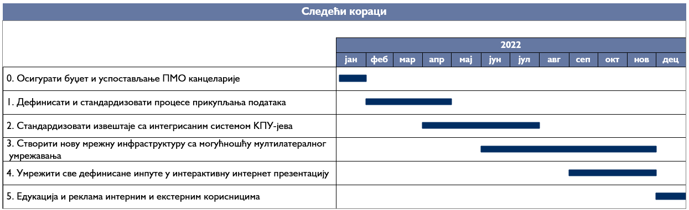

Одговорност за реализацију
- Републички завод за статистику

Ниво ризика
- Низак

Ризици
- Одлагање имплементације услед неочекиваних објективних околности;
- Неадекватан стандард извештавања за сектор.

Управљање ризиком
- Успостављање интерног пројектног тима који у сарадњи са екстерним консултантима води имплементацију;
- Тестирање система прикупљања и праћења статистика са свим кључним учесницима

Образложење
- Идентификовани изазови указују на значајан потенцијал за побољшање система прикупљања и праћења статистика.

4.15. Meрa 15: Унапређивање улоге института и прилагођавање стварним потребама сектора са снажнијим нагласком на истраживање и развој

Циљ мере
- Оснивање Института за винарство и виноградарство (у даљем тексту: Институт) на начин да доноси материјално значајну вредност развоју винарске и виноградарске индустрије.

Опис мере
- Данашњи систем института има маргиналну улогу и неадекватне буџете да би се осигурала значајнија улога;
- С обзиром на значајне амбиције раста, биће неопходно инвестирати у подручје развоја знања, образовање, као и рада на осигуравању елементарних материјала за рад винара;
- Кључне функције института би требало да буду усмерене на:
  - Истраживање, развој и стандардизацију клонова аутохтоних сорти,
  - Развој матичног винограда, контрола и унапређење производње лозних калемова,
  - Истраживања у подручју винарства и виноградарства,
  - Маркетиншко – едукативна делатност – праћење трендова и промоција српских вина на страним тржиштима,
  - Снажнији допринос у подршци и образовању у сектору.

Користи од мере
- Kвалитетнији и доступнији садни материјал;
- Развој комерцијално атрактивних аутохтоних сорти;
- Снажнија подршка научне заједнице сектору.

Кључне активности за спровођење мере
1) Дефинисање програма Института
- Усвајање програма Института (који укључује и план за подизање нових матичних засада, функцију подршке индустрији – кроз, на пример, тестирања, истраживање и развој);
- При дефинисању програма водити рачуна о величини виноградарског подручја, ресурсној и историјској утемељености;
2) Имплементација програма Института;
3) Унапређење квалитета подршке удаљенијим деловима Републике Србије (потенцијално разматрање стварање центара изврсности);
4) Сертификација/селекција клонова прокупца (и других аутохтоних и новостворених сорти);
5) Имплементација система КПУ
- Имплементацијом система КПУ смањила би могућност злоупотреба,
- Стандардизовани систем КПУ служи као полазна основа за анализу сектора,
- Представља фактор мерења успеха.

Кључни предуслови за спровођење мере
- Обезбеђивање средстава за развој;
- Професионални приступ и управљање целокупним пројектом;
- Укључивање што већег броја винара/виноградара са циљем прецизирања њихових потреба.
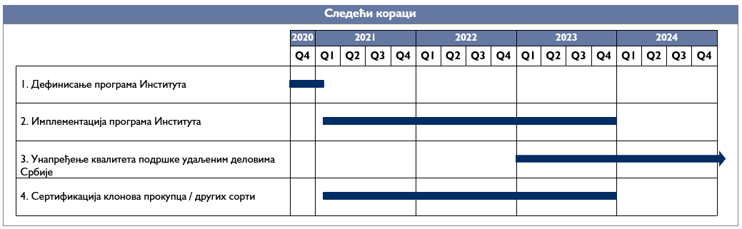

Одговорност за реализацију
- Универзитети и институти
- Централна организација винара и виноградарства

Ниво ризика
- Средњи

Ризици
- Одлагање имплементације због неодлучности око финалног модела Института;
- Недовољна подршка удаљеним винским регијама.

Управљање ризиком
- Укључивање и тестирање програма Института са свим кључним учесницима;
- Континуиран рад и унапређење повезаности.

4.16. Meрa 16: Осигурање квалитетнијег система образовања постојећим винарима

Циљ мере:
- Повећање нивоа квалитета производа, стручности постојећих и будућих винара, повећање винске културе и боље позиционирање на међународном тржишту.

Опис мере:
- Пренос знања из најбољих светских пракси и савремених захтева ка произвођачима је недовољно ефикасан, што смањује њихову укупну конкурентност на глобалном тржишту;
- Маркетиншка знања винара и свест о потреби маркетинга српских вина је ниска;
- Постоји значајан простор за унапређење винске културе;
- Овом мером би се испунила потреба за стицањем нових виноградарских и винарских знања и успоставила би се боља сарадња произвођача вина и науке, уз истовремено стварање предуслова за унапређење винске културе.

Користи од мере
- Имплементација Програма и маркетинг плана;
- Повећање маркетиншке изврсности;
- Раст винске културе у Србији;
- Раст кроз знање и додату вредност и боље позиционирање на међународном тржишту.
Кључне активности за спровођење мере
У функцији обезбеђења имплементације Програма и то посебно маркетинг плана, покренути образовање на тему маркетинга вина. Образовање ће обухватити:
- Приближавање маркетинг плана односно његовог значења за регије и винаре;
- Циљ је да винари савладају основе маркетинга вина;
- Концепт: четири циклуса предавања-радионица по три дана;
- Формирање центара изврсности, као кључна спона између јавног и приватног сектора у смислу образовања;
- Центар изврсности ће бити центар специјалистичког образовања винара, као и полуга за оспособљавање нових винара;
- Организација студијског путовања и поређења најбоље праксе;
- Развој стратешког програма тренинга и образовања за младе људе и постојеће виноградаре и винаре;
- Учешће Завода за унапређивање образовања и васпитања у оквиру повећања нивоа стручности постојећих и будућих винара обухватиће иновирање наставног плана и програма образовног профила виноградар – винар увођењем новог предмета: Маркетинг и пласман вина;
- Покретање иницијативе код Агенције за квалификације за квалификацијом петог нивоа Сомелијер;

- Образовање у сaрадњи сa врхунским међународним експертима и врхунским школама из Европске уније;
- Структурирање програма и сарадње са циљем повезивања најбољих винарија у Европској унији са најбољим студентима из Србије који ће кроз новостечена знања и успостављене пословне односе бити креатори додате вредности, а тиме и искорак српских вина за међународну винску сцену.

Успостављање ено-гастро академије са циљем образовања широког круга винара и угоститеља (образовања од пробања, сорти вина, потенцијала, обиласци винограда и винарија - својеврсни интерна анализа и поређење у односу на најбољу домаћу праксу; циљ је да након завршеног задњег степена полазници буду практично спремни за полагање основног испита за Sommeliera)
  - Континуирани рад ено-гастро академије.

Кључни предуслови за спровођење мере
- Обезбеђивање потребних средстава;
- Сарадња са врхунским међународним стручњацима;
- Сарадња са новим Институтом и факултетима у оквиру Универзитета у Београду, Новом Саду и Нишу.

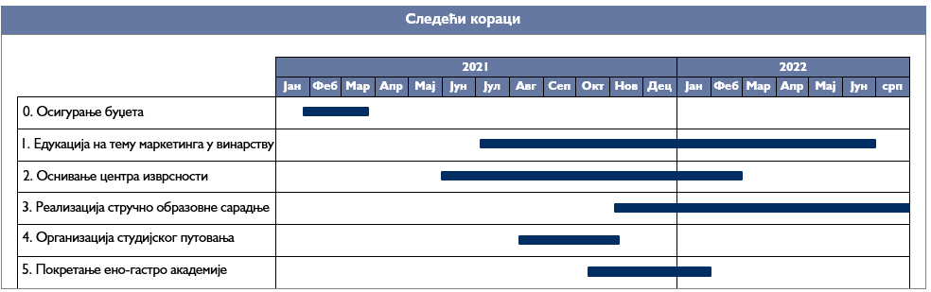
Одговорност за реализацију
- Централна организација винара и виноградара
- Савез винара и виноградара Србије

Ниво ризика
- Средњи

Ризици
- Aдминистративно бирократске баријере;
- Мали одазив винара и виноградара.

Управљање ризиком
- У првој фази обезбедити добру сарадњу са министарствима и кључним учесницима;
- Проактивна мотивација виноградара и винара.

Образложење
- Окупљањем, промоцијом и образовањем произвођача и потрошача вина стварају се предуслови за подизање нивоа винске културе

4.17. Мера 17: Усклађивање програма средњег и високог образовања

Циљ мере
- Креирање курикулума који ће и виноградарима и винарима пружати свеобухватније знање о виноградарству и винарству. Усклађивање образовних програма у средњошколском и високом образовању у складу са потребама тржишта, по узору на најбољу праксу.

Опис мере
- Образовни систем захтева модернизацију плана и програма на свим нивоима, у складу са савременим потребама тржишта. Министарство надлежно за послове образовања у складу са потребама тржишта рада модернизовало је и верификовало образовни профил виноградар – винар по дуалном моделу реализације наставе за средње школе почев од 2020. године. У циљу унапређења квалитета образовања, министарство надлежно за послове образовања, у сарадњи са Привредном комором Србије, реализује дуални модел образовања, па се тиме отвара могућност да ученици путем учења кроз рад у реалном радном окружењу стекну слику о сектору виноградарства и винарства. Додатно, још увек ниско развијено тржиште условљава и недовољну атрактивност сектора за запошљавање, а са развојем и повећањем квалитета производње, потребе овог сектора за квалитетним, образованим кадровима расту. Увођењем и редефинисањем профила у формалном образовању на свим нивоима, интердисциплинарних мастер програма у високом образовању, применом концепта целоживотног учења, смањује се ризик од недостатка кадрова.

Користи од мере
- Пораст квалитета знања стручњака у индустрији;
- Повећање интереса за рад у винској индустрији;
- Свеобухватнија знања младих стручњака;
- Уз образовање јавности о винима, последично ће се догодити и раст тражње односно повећање тржишта.

Кључне активности за спровођење мере
Унапређење програма за постојеће профиле у складу са савременим стандардима квалификација прилагођених потребама привреде и друштва у целини, односно увођење нових профила и укључивање у дуално образовање у складу са потребама привредног развоја.
Очување образовних профила у средњим стручним школама, где тренутно не постоји довољан број ученика за формирање одељења (смањење броја ученика за формирање одељења на 15, прављење комбинованих одељења, центара изврсности, евентуално додељивање посебног статуса овим школама).

Прилагођавање курикулума на пољопривредним и технолошким факултетима/ департманима.
- Тренутно се узгајање винове лозе и производња вина студирају на одвојеним факултетима, због чега студенти не добијају свеобухватно знање - од засада до чаше. У циљу комплетирања стручности, потребно је у курикулуме уврстити предмете који ће тај јаз у знању надокнадити.
- У складу са Законом о дуалном моделу студија у високом образовању („Службени гласник РС”, број 66/19) покренути иницијативу за креирање студијских програма/модула).

Програм стипендирања / кредитирања студената за потребе развоја сектора
- Посебан програм стипендирања за постојеће и будуће мастер курсеве који обједињавају винарство и виноградарство;
- Кредитирање студената за одлазак на винске академије, уз обавезу враћања у Србију и запошљавања у сектору, уз гаранције послодавца.

Образовање о винима у секторима где је вино важна компонента
- Увођење одговарајућег предмета за упознавање вина и представљање крајњем потрошачу (угоститељски профили), могуће и кроз програме стручног оспособљавања и усавршавања, као и кроз могућност увођења нових изборних предмета код тих образовних профила.

Увођење програма целоживотног учења на комерцијалној основи
- Подстицање верификације програма неформалног образовања којима се стичу квалификације, односно знања, вештине, способности и ставови из области виноградарства и винарства;
- Успостављање платформе за стално усавршавање и напредовање стручњака, у сарадњи образовних институција са винском привредом.

Кључни предуслови за спровођење мере
- Активно учешће и координација активности од стране министарства надлежног за послове образовања и науке, Агенције за квалификације, Завода за унапређивање образовања и васпитања и Националног акредитационог тела (НАТ-а);
- Активно учешће Привредне коморе Србије;
- Активно учешће универзитета у Србији;
- Активно учешће виноградара и винара.

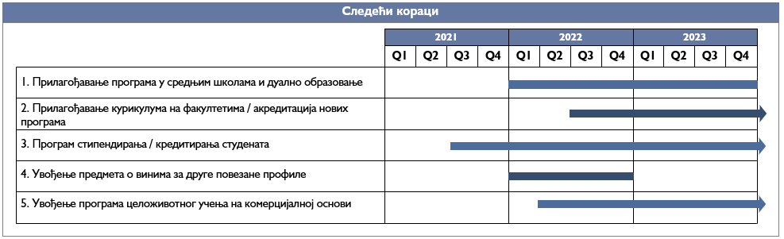
Одговорност за реализацију
- министарство надлежно за област образовања и науке, као и институције за унапређење образовања, средње стручне школе, Привредна комора Србије, универзитети/факултети, верификоване установе за неформално образовање одраслих, Централна организација винара и виноградара

Ниво ризика
- Средњи

Ризици
- Незаинтересованост образовних институција (пре свега универзитета) и поступак акредитације.

Управљање ризиком
- Ефикасно вођство и контрола процеса од стране министарства надлежног за послове образовања и науке;
- Подршка Привредне коморе Србије;
- Обезбеђено стипендирање за студенте на новим програмима.
V. МЕХАНИЗАМ ЗА СПРОВОЂЕЊЕ ПРОГРАМА И НАЧИН ИЗВЕШТАВАЊА О РЕЗУЛТАТИМА СПРОВОЂЕЊА

Ефикасне примене Програма подразумева редовну проверу напретка у реализацији постављених циљева. Овим процесом обезбеђује се да се на време предузму неопходна прилагођавања услед новонасталих околности. Напредак у остваривању циљева спроводи се процесом мерења напретка, којом се на основу одабраних индикатора мере резултати и утицај Програма на промене у кључним подручјима деловања.
Поступци мерења напретка у достизању циљева у оквиру Програма, односе се на:
1) процену напретка предвиђених активности;
2) процену релевантности, ефективности, ефикасности;
3) давање података за прилагођавање у активностима где је то потребно, како би се обезбедило остваривање циљева;
4) анализа разлика између очекиваних резултата и коначних резултата;
5) обавештавање јавности о оствареним резултатима.
Мерење напретка спроводи се након процеса извештавања и ревизије програмских циљева и решења. Индикаторима за мерења напретка Програм треба да се процењују њене следеће карактеристике:
1) релевантност – примереност Програма приоритетним потребама корисника. Са аспекта релевантности потребно је проценити у којој су мери циљеви и решења усмерени на решавање кључних проблема сектора винарства и виноградарства у постојећим условима (који се могу мењати током њене примене), као и да ли су циљеви у складу са националним развојним приоритетима;
2) ефикасност – достигнута вредност резултата који су произишли из спровођења Програма у односу на уложене активности и учинак ангажованих страна. Циљ провере ефикасности је да се процени да ли је усвојени приступ најефикаснији могући;
3) ефекти и утицај – достигнути степен користи за циљане групе и кориснике настали применом Програма. У том се процесу морају проценити ефекти и утицаји свих мера и активности, свих видова интервенције на друштвене, економске, еколошке и остале развојне циљеве;
4) одрживост – процена последице резултата остварених Програмом у смислу њихове дугорочности; мери одрживост постављених циљева, решења и активности у дугорочној перспективи, укључујући и могуће ризике.
Мерење напретка и извештавање о напретку биће детаљно разрађено у плану органа, организација, установа и других правних лица који треба да проистекне из Програма.

VI. БУЏЕТ ЗА ИМПЛЕМЕНТАЦИЈУ ПРОГРАМА
- Буџет за реализацију Програма се може дефинисати у три кључне целине, а локални интерес реализовати независно од националних мера.

Преглед процене планираних буџета за реализацију Програма (у мил. EUR)
Година | Средства из буџета РС | IPARD средства из активних мера | Укупно
За 2021. годину | 8,2 | - | 8,2
Просечан буџет током трајања Програма (2021-2031.) | 22 | 28 | 50
Укупан буџет за Програм (2021-2031.) | 215 | 285 | 500
Напомена: ниво подстицаја се процењује на основу примера добрих пракси и показује искључиво стратешки смер кретања буџета

6.1. Маркетиншко-развојни буџет
- Циљ: Обезбедити довољан буџет за оснивање професионалне организације која ће уз помоћ личних капацитета и аквизиције спољних знања активно радити на имплементацији Програма, реализацији дефинисане маркетиншке стратегије и осигурати основну платформу за раст и развој српског винарства и виноградарства.

- Кључне ставке које се финансирају:
  - Буџет за реализацију мера и иницијатива који су примарно у домену аквизиције интелектуалног капитала,
  - Комплетан маркетиншки буџет (развојни и оперативни),
  - Рад националних организација (национални савез винара, професионална организација, итд.),
  - Развој Института.

- Извор финансирања:
  - Буџет Републике Србије;
  - Активно финансирање од стране винара и виноградара (по унапред дефинисаном и усвојеном моделу).

- Развојни буџети су усклађени са улагањима добре праксе – прилагођених за величину српског виноградарства;
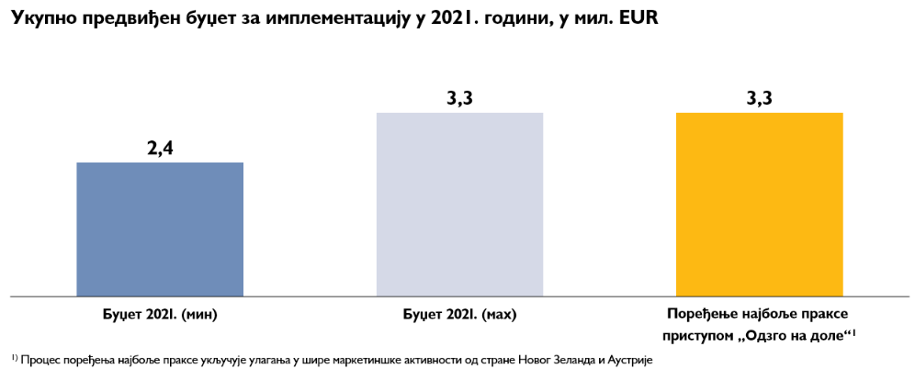

- У смислу амбиције достизања постављених циљева – нужно је осигурати веће буџете у „развојном” раздобљу.

6.2. Подстицаји за нове засаде
- Циљ: Осигурати средства која ће додатно (уз све преостале мере) да подстакну раст површина винограда у складу са дефинисаним стратешким циљевима (~750 – 1.000 ha раст годишње);
- Пример мера и иницијатива:
  - Подстицаји за нове засаде,
  - Подстицаји за нове засаде са плаћањем „унапредˮ,
  - Подстицаји за нове засаде аутохтоних сорти;

- Извор финансирања:
  - Национални буџет и претприступни фондови Европске уније.

- Процена просечних годишњих подстицаја за нове засаде износе око 3,5 милиона евра.
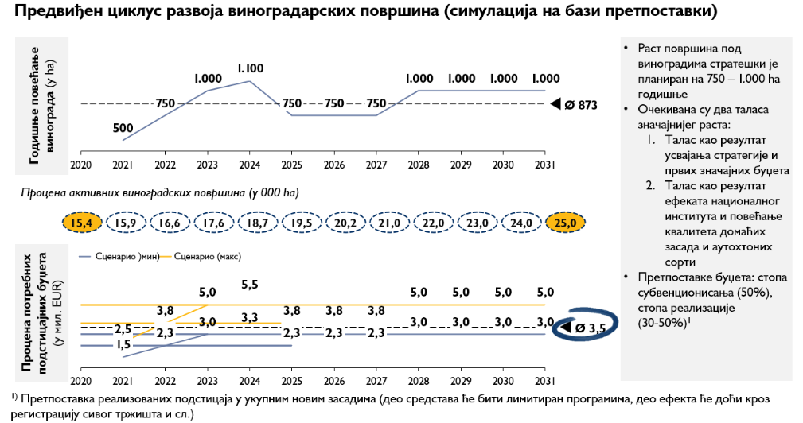
6.3. Остали подстицаји
- Циљ: Осигурати адекватне буџете за подстицаје подизања зрелости винарства и виноградарства у Србији.

- Пример мера и иницијатива:
  - Подстицаји за набавку опреме/технологије.
  - Подстицаји за реструктурирање винограда,
  - Подстицаји за изградњу винарије,
  - Подстицаји за органску производњу;

- Извор финансирања:
  - Национални буџет,
  - IPARD програм,
  - Остали програми (нпр. остали фондови који ће се отварати у периоду трајања Програма).
Напомена: Наведени буџети укључују сва средства коју сектор винарства и виноградарства може да повуче из расположивих подстицаја (нпр. из IPARD програма, мера за рурални развој). У склопу наведених потребно је радити на структурирању посебних буџета за вински и виноградарски сектор у вези са мерама уређења тржишта, као и на унапређењу критеријума, прилагођење програма и унапређење знања винске и виноградарске индустрије у реализацији средстава
- Процена просечних подстицаја у винарству и виноградарству у Европској унији износи између 655 и 712 евра по хектару.

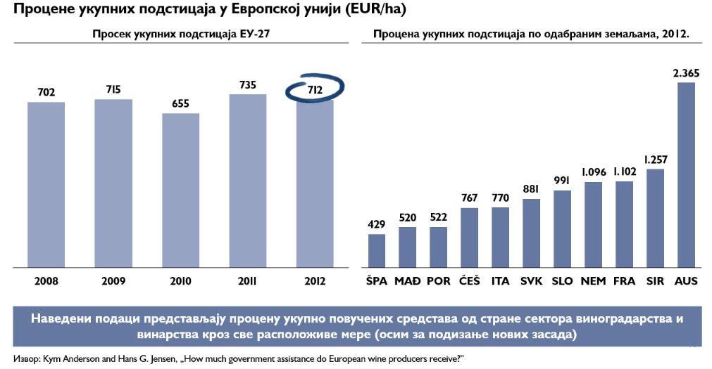
- На основу амбиција, подстицаји у сектору би требало да се минимално нормализују на нивоу просека Европске уније.

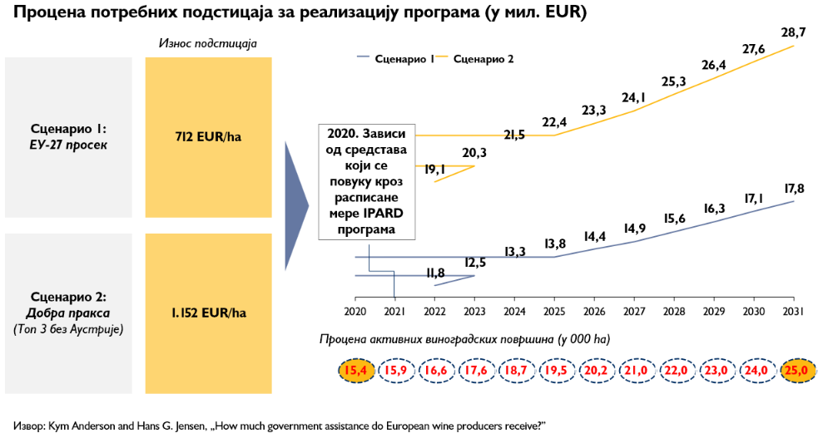

VII. ЕФЕКТИ РЕАЛИЗАЦИЈЕ ПРОГРАМА

НА ВИНАРСТВО И ВИНОГРАДАРСТВО

- Процена ефеката ефикасне имплементације Програма до 2031. износе додатних приближно 2 милијарде евра прихода и 250-350 милиона евра нових инвестиција.
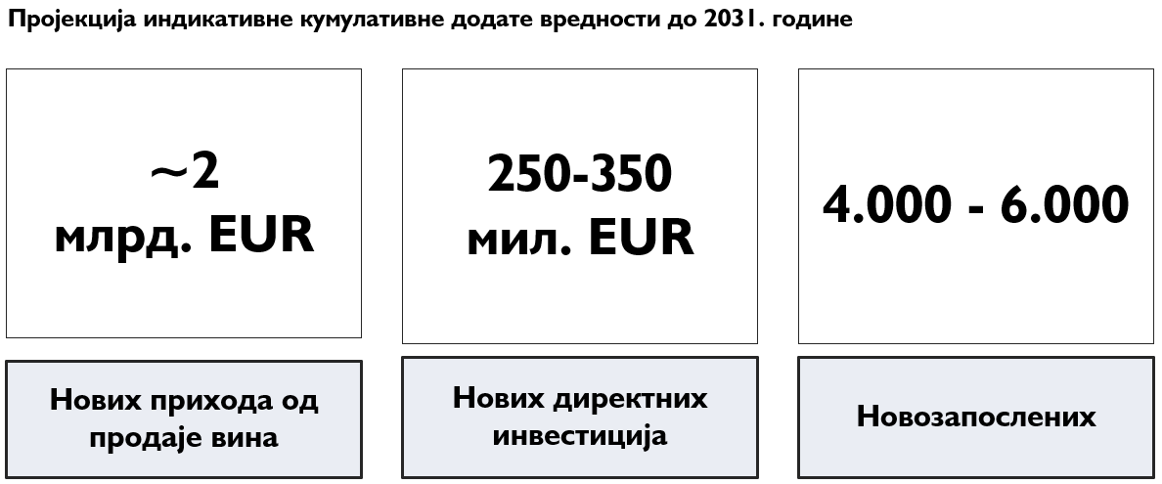
Напомене: Курс RSD/EUR - 0,0085; Примењене стопе линеарног раста до стратешких циљева (приходи, производња, итд)
Претпоставке прихода: 1) Обим малопродаје vs HoReCa канали 61% - 39%; 2) Повећање учешћа домаћег вина са 50% на 60%; 3) Повећање просечне цене домаћег вина за 10%; Односи се на приходе реализоване од продаје вина на B2C тржишту (укључује малопродају и HoReCa канале)
Претпоставке инвестиција: 1) Пораст броја ha годишње 750-1.000, 2) просечна инвестиција за нове засаде износи 20.000 евра, 3) остале инвестиције у сектор износе 712-1.152 EUR/ha (анализа и поређење са Европском унијом), 4) стопа пријава винара за субвенционисање инвестиције 50%, 5) стопа субвенције у укупном износу инвестиције 25%
Претпоставке нових радних места: 1) 2021. број запослених пројектован према одговорима упитника, 2) просечна стопа раста запослених једнака је просечној стопи раста производње вина – 13,14%,
3) примењен корекциони фактор од 0,8 (услед развоја и веће употребе механизације).

- Програм омогућава отварање додатних 4.000 до 6.000 радних места.

Пројекција индикативне кумулативне додате вредности до 2031. године
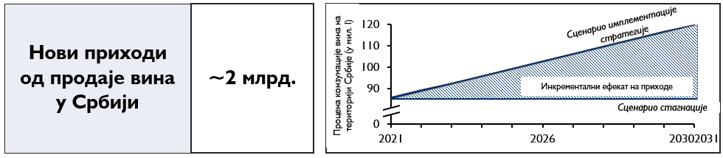
- Обухвата процену раста тржишта вина Републике Србије у свим каналима продаје базиран на дефинисаним стратешким смерницама (100 мил. литара производње годишње од 2031. године);
- Процена конзумације укључује сиво тржиште – методологија обрачуна базирана је на повећању просечне потрошње вина по становнику са 14,3 l на 20 l (извор: Светска здравствена организација);
- Претпоставка модела је линеарно повећање конзумације;
- Ефекат укључује повећање прихода од продаје вина крајњем кориснику (односно не означава искључиво ефекат за винаре);
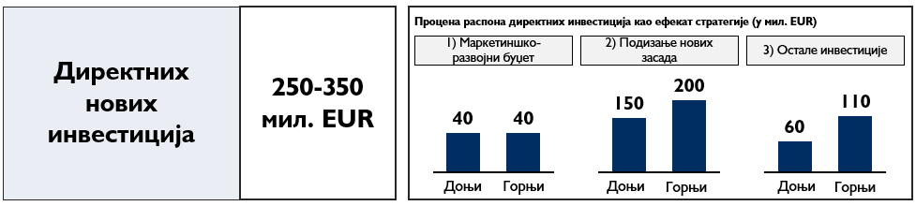
- Маркетиншко-развојни буџет: претпоставља коришћење буџета планираног у склопу потреба за имплементацију Програма;
- Подизање нових засада: претпоставка подизања засада у складу са Програмом (750 – 1.000 ha годишње);
- Остале инвестиције: претпоставка годишњих подстицаја 712 – 1.152 EUR/ha (у складу са Програмом); Претпоставка је просечни подстицај од 25% укупне инвестиције и спровођење 50% инвестиција уз подстицаје.
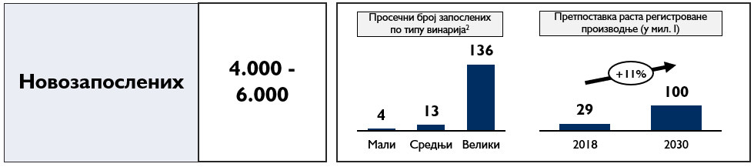
- Под претпоставком задржавања структуре тржишних удела:
- Мали: 92%
- Средњи: 6%
- Велики: 2%
- Претпоставка линеарног раста запослених према данашњим потребама појединих типова винарија (мали, средњи, велики);
- Претпоставка корекцијског фактора (0,8) због потенцијалног повећања ефикасности појединих винарија као и повећања удела машинске бербе.

Програм ће значајно унапредити положај малих винара
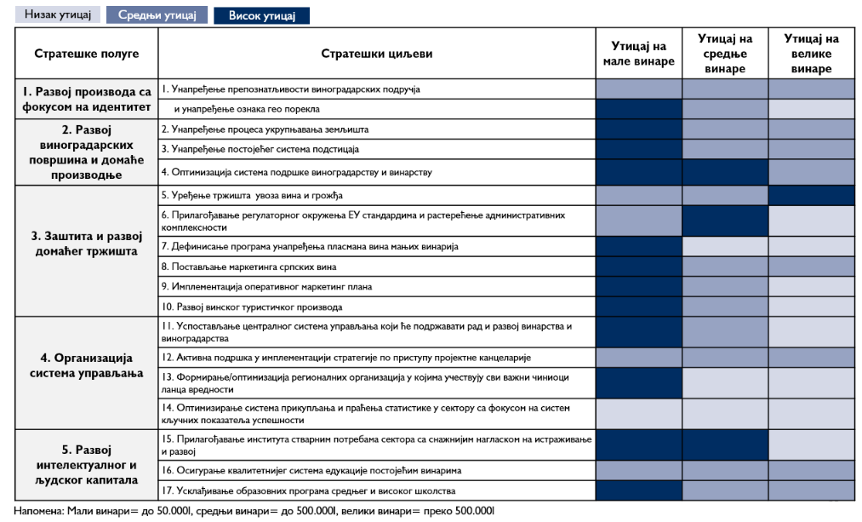
7.1. Прописи које је потребно донети односно изменити како би се реализовале мере:
- Закон о комасацији;
- Правилник којим се уређује увоз вина, шире, сока од грожђа и грожђа;
- Закон којим се уређује вино и производи од грожђа и пратећи подзаконски акти;
- Програм којим се уређује развој туристичког производа ено-гастро туризма.

7.2. Утицај COVID-19 кризе на реализацију Програма

Кључне напомене
- Током трајања израде Програма започела је пандемија COVID-19 вируса;
- Наведена ситуација ће имати значајан утицај на пословно окружење у 2021. години, а вероватно и са потенцијалним ефектима који ће се прелити и на средњи рок (неизвесност око другог таласа пандемије, реакција економије, промене преференцијa потрошача, промена глобалног винарског модела и извозних фокуса и сл.);
- Винари у наведеном окружењу могу очекивати изазове за своје пословање, пре свега у облику: снижавања тражње у HoReCa каналима, пада куповне моћи потрошача, ценовне конкуренције, потенцијалног гомилања залиха и преливања ефеката на 2021. годину;
- Иако је краткорочна неизвесност висока, овај Програм пружа дугорочну перспективу развоја до 2031. године, с обзиром на то да је српско винарство тек у фази озбиљног профилисања на глобалном тржишту;
- Због тога се стратешки смер подстицаја развоја српског винарства и виноградарства не мења - подстицај домаће производње и смер стварања додате вредности додатно добијају на снази, а кроз оперативне планове биће неопходно сагледати како да се минимизирају краткорочни и средњорочни негативни ефекти на сектор.

VIII. ЗАВРШНИ ДЕО

8.1. Акциони план
Акциони план за спровођење Програма развоја винарства и виноградарства Републике Србије за период 2021 – 2031. године донеће се у року од 90 дана од дана доношења овог програма.

8.2. Објављивање
Овај програм објавити на интернет страници Владе и Министарства пољопривреде, шумарства и водопривреде и на порталу е-Управа.
Овај програм објавити у „Службеном гласнику Републике Србије”.

05 Број: 320-10307/2020-1

У Београду, 10. децембра 2020. године

В Л А Д А

ПРЕДСЕДНИК

Ана Брнабић, с.р.

4827020.0125.96/1

B2B (Business to Business) је скраћеница која означава модел електронске трговине међу привредним субјектима.
Поређење одабраних земаља које узгајају винову лозу.
Ознака k уз нумеричке вредности у целом тексту означава величину „хиљада” (000).
Иницијатива је везана за меру успостављања централне организације као и формирање центра изврсности. Статус центра изузетних вредности (изврсности) може стећи институт, односно високошколска установа, ако су у временском периоду од пет година остварили врхунске и међународно признате научне и стручне резултате у одређеној научној дисциплини. Акт о додели статуса доноси Национални савет, на основу позитивне одлуке о акредитацији коју доноси одбор за Акредитацију МПНТР.
Могуће постављање „саветодавног тимаˮ на комерцијалној основи
Уколико се у склопу реализације Програма установи да ће бити основане и постављене на професионални ниво.
Куповина медија (енгл. media buying) је процес који се користи у маркентишким напорима који се плаћају. Циљ је идентификовати и купити огласни простор на каналима који су релевантни за циљну публику у оптималном времену, за најмањи износ новца.
Напомена: осим израза „вински путеви“, у контексту туризма користи се и израз и „винске руте“.
Зрелост се посматра у контексту управљања пословним процесима предузећа.
Кроз програм INTERREG – IPA CBC Мађарска – Србија, Покрајинском секретаријату за културу, јавно информисање и односе са верским заједницама Војводине, крајем 2018. године одобрен је пројекат под називом ''Creation and Positioning of Danube Wine Route as a Touristic and Cultural Brand In the Cross – Border Region'' (“Креирање и позиционирање Дунавске винске руте као туристичког и културног бренда у прекограничној регији”), скраћено: „Дунавска винска рута“ (Danube Wine Route).
КПУ контролна табла је једноставан визуелни приказ најважнијих информација које су доносиоцима одлука потребне да би им помогле у постизању циљева.
Статус центра изузетних вредности (изврсности може стећи институт, односно високошколска установа, ако су у временском периоду од пет година остварили врхунске и међународно признате научне и стручне резултате у одређеној научној дисциплини. Акт о додели статуса доноси Национални савет, на основу позитивне одлуке о акредитацији коју доноси одбор за Акредитацију МПНТР.
Зависи од периода потребног за аплицирање и доделу средстава. То је посебно значајно за 2021. годину. Предвиђено је аплицирање за средства свих расположивих ЕУ приступних фондова.

